江苏省工程建设标准设计

箱泵一体化泵站设计图集

苏 S08—2015

江苏省工程建设标准设计

箱泵一体化泵站设计图集

苏S08—2015

主编单位：东南大学建筑设计研究院有限公司  
批准部门：江苏省住房和城乡建设厅

组织单位：江苏省工程建设标准站

实施日期：2016年2月1日

江苏省工程建设标准设计

箱泵一体化泵站设计图集

苏 S08—2015

|  |  |
| --- | --- |
| 主 编  责任编辑 | 东南大学建筑设计研究院有限公司 刘屹立宋平 |
| 出版发行 | 凤凰出版传媒股份有限公司 江苏凤凰科学技术出版社 |
| 出版社地址 出版社网址 印 刷 | 南京市湖南路1号A楼，邮编：210009 http://www. pspress. cn  江苏凤凰数码印务有限公司 |
| 开 本 印 张 字 数 版 次 印 次 | 787mmX 1092mm 1/16  5.5  127000  2016年2月第1版  2016年2月第1次印刷 |
| 统一书号  定 价 | 155345 • 534  58. 00元 |

图书如有印装质量问题，可随时寄印刷厂调换.

江苏省住房和城乡建设厅公告

第48号

省住房和城乡建设厅关于发布江苏省工程建设标准设计《箱泵一体化  
泵站设计图集》的公告

现批准《箱泵一体化泵站设计图集》为江苏省工程建设标准设计，编号为苏S08一 2015,自2016年2月1日起实施。原《智能型箱泵一体化泵站设计图集》苏S/T08-2009 同时废止。

该标准设计由江苏省工程建设标准站组织出版、发行。

**江苏省住房和城乡建设厅**

2015年12月21日

箱泵一体化泵站设计图集

批准部门：江苏省住房和城乡建设厅 主编单位：东南大学糊设啊癥飜公司 參辨位:江苏铭星供水设备有限公司 南京尤孚衆业有限公司

组鮮位：江苏省工程建设标准站

嶙文号：江苏省住房和城乡建设斤第**48**号公吿

图集号：苏S08—2015

实施日朝：**2016**年**2**用日

主编単位负责人:  
主编单位技术负责人:

人:

目录••… 编制说明

1-2

3~ 6

生活泵站

人:

人:

变频箱泵一体化泵站系统原理图 变频泵站 变频泵姑 变频泵站 变濒泵站 变频泵站 变频泵站 变频泵站

I

I

I

I

I

型外观尺寸图•

型内部示意图• 型基础尺寸图•

型性能参数表• 型安装尺寸表•

n型外观尺寸图 □型内部示意图

••…7

••…8

••…9

••…10

11-13

14~16

••…17

••…18

变频泵站 变频泵站 变频泵站 变频泵站 变频泵站 变频泵站 变频泵站 变频泵站

n n n in in ni m DI

型基础尺寸图••… 型性能参数表•… 型安装尺寸表••… 型外观尺寸图••… 型内部示意图••… 型基础尺寸图••… 型性能参数表••… 型安装尺寸表••…

更频泵站电气控制原理图

叠压箱泵一体化泵站系统原理图 叠压泵站I型外双尺寸图••… 叠压泵站I型内部示意图……

•…19

20-22

23-25

•…26

“••• 27

•…28

29~31

32-34

•…35

•…36

,•…37

•…38

|  |  |
| --- | --- |
| 图集号 | 苏 **S08-2015** |
| 页次 | **1** |

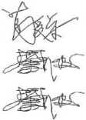

叠压泵站I型基础尺寸图 39

叠压泵站I型性能參数表 40-42

叠压泵站I型安装尺寸表 43-45

叠压泵站D型外观尺寸图 46

叠压泵站D型内部示意图 47

叠压泵站n型基础尺寸图 48

叠压泵站n型性能参数表 49-51

叠压泵站n型安装尺寸表 52-54

叠压泵站m型外观尺寸图 55

疊压泵站m型内部示意图 56

叠压泵站皿型基础尺寸图 57

叠圧泵站HI型性能***参数表*** 58-60

叠压泵站m型安装尺寸表 61-63

叠压泵站电气控制原理图 64

消防稳压设备

消防稳压模块 65

消防稳压设备水位示意图 66

箱泵一体化消防稳压设备（I型）尺寸图 67

箱泵一体化消防稳压设备（1型）内部示意图 68

箱泵一体化消防稳圧设备（I型）基础尺寸图 69

箱泵一体化消防稳压设备（II型）尺寸图 70

箱泵一体化消防稳压设备（口型）内部示意图 71

箱泵一体化消防稳压设备（II型）基础尺寸图 *72*

箱泵一体化消防稳压设备性能参数表 73

箱泵一体化消防稳压设备控制柜主要组件表及设备尺寸表 74

箱泵一体化消防稳压设备（I型）电气按制原理图 75

箱泵一体化消防稳压设备（II型）电气控制原理图 76

附录A变頻泵站快速选型表 77-79

附录B叠压泵站快速选型表 80-82

附录C消防稳压设备快速选型表 83

编制说明

1设计依据

《建筑给水排水设计规范》GB 50015-2003 （ 2009年版）

《建筑设计防火规范》GB 50016-2014

《消防给水及消火栓系统技术规范》GB 50974-2014

《泵站设计规范》GB 50265-2010

《二次供水设施卫生规范》GB 17051-2001

《建筑给水排水及采暖工程施工质量验收规范》GB 50242-2002

《压缩机、风机、泵安装工程施工及验收规,范》GB 50275-2010

《通用用电设备配电设计规范》GB 50055-2011

《供配电系统设计规范》GB 50052-2009

《箱式叠压给水设备》GB/T 24603-2009 《二次供水工程技术规程》CJJ 140-2010

《民用建筑电气设计规范》JGJ 16-2008

《管网叠压供水设备》CJ/T 254-2014

《微机控制变频调速给水设备》CJ/T 352-2010

《江苏省绿色建筑设计标准》DGJ32/J 173-2014

《居民住宅二次供水工程技术规程》DGJ32/J 161-2010

《数字集成全变频控制恒压供水设备应用技术规程》CECS 393-2015

2适用范围

2.1本图集适用于新建、改建和扩建的民用与工业建筑的生活给水系统及消防 稳压系统中成晶箱泵一体化泵站的选用和安装。

2.2本图集提供多种设备规格，设计人员可直接选用，也可根据工程的实际情 况做相应调整•

3术语

3.1管网叠压供水：供水设备从有压的供水管网中直接吸水叠压的供水方式。

3.2管网叠压供水设备：由水泵机组通过水质、水压保护装置，从供水管网直 接吸水叠压供水（恒压供水或变压供水）***，***保证供水管网水压不小于设定压力 值，且水质不被污染的供水设备。

3.3数字集成全变频控制恒压/变压供水设备：设备中的每台水泵为独立配置数 字集成水泵专用水泵控制器，各变频控制器通过CAN总线技术相互通信、联动控 制、协调工作，可直接通过显示屏进行人机对话实现泵组运行参数的设定与调 整，使泵组实现全变频控制运行的成套变频控制运行的成套变频调速恒压/变圧 供水设备。

4技术条件 4.1箱泵一体化泵站（以下简称“泵站”）采用全变频调速和管网叠压的设计 原理，实现安全、卫生、运行可靠、平稳持续、节约能源、维修方便。

4.2生活泵站工作采用恒压变流量或变压变流量供水方式。

4.3泵站的箱体由食品级不锈钢板和热镀锌钢板经专用模具膜压、复合成标准 模块，通过螺栓连接，组会成装配式水箱；箱体也可采用其他装配形式。水箱 应符合《建筑给水排水设计规范》GB 50015及《生活饮用水输配水设备及防护 材料的安全性评价标准》GB/T 17219的规定。

编制说明

|  |  |
| --- | --- |
| 图集号 | 苏 **S08-2015** |
| 页次 | 3 |

4.4生活水箱的有效容积应根据工程规模、用水标准、供水方式和用水规律经 计算确定，且应符合《建筑给水排水设计规范》GB 50015的规定•消防食压设 备的有效水箱容积应符合《建筑设计防火规范》GB 50016及《消防给水及消火 栓系统技术规范》GB 50974的规定°

4.5水泵的选择应符合下列规定：

4.5.1生活水泵选用管中泵，电机应采用高效节能产品，其能效应符合《中小 型三相异步电动机能效限定值及能效等级》GB 18613节能评价值的规定• 4.5.2检测距离为血时，水泵运行噪声声级不应高于40dBo

4.5.3消防水泵采用单级单吸离心泵，泵外売和叶轮等主要部件的材质采用不 锈钢，消防水泵电动机应采用干式安装。

4. 6自动控制：

4.6.1生活给水泵站自动控制系铳由触膜屏、数字集成变频控制器、交流接触 器及电线电缆组成，采用微机编程，根据反馈信息进行自动检测分析，实现全 自动控亂

4.6.2消防稳压设备由电接点圧力表设定的高低水压自动控制运行•

4.6.3电源负荷等级应符合《民用建筑电气设计规范》JGJ 16的要求。

4.6.4远程监控控制：通过通信模块将工作状态信号可及时反馈到物业管理处、 供应商及其他有关部门，并由专业人员再通过模块排除故障或解决应急供水。 通信模块为可选配置，具备远程监控功能。

5设计要求

5.1生活供水泵的选择，应符合《建筑给水排水设计规范》GB 50015的规定° 5.2消防稳压设备的选用，应符合《消防给水及消火栓系统技术规范》GB 50974的规定。

5.3按管网叠压供水设计时，应符合《管网叠压供水技术规程》CECS 221的规 定。

5.4泵站的防腐、防水、防冻、隔热、防污染等措施应符会现行相关规范的规 定•消防稳压设备露天设置时，水菊的进、出水管的阀门及人孔应采用锁具式 阀门等保护措施•

5.5泵站安装于室内时，应符合下列规定：

5.5.1箱体外壁与建筑墙面或其他池壁之间的净距，应满足施工或装配的需要， 无管道的侧面，净距不小于0.7m;有管道的侧面，净距不小于l.Oin,且管道外壁 与建筑本体墙面之间的通道宽度不宜小于0.6虬设有人孔的箱顶与上面建筑本 体板底的净空不应小于0.8m,检修门一例应有宽度不小于1.5m的检修通道。

5.5.2泵站周围应有排水设施，便于维修时泄水或排出事故溢水、漏水•

5.6生活水箱应设水位监视和溢流报警装置，信息应传至监控中心。消防水箱 应设置就地水位显示装置，并应在消防控制中心或值班室等地点设置显示消防 水箱水位的装置，同时应有最高和最低水位报警。

5.7泵站应设有通风设施，其保温及保温材料由设计人员确定。生活泵站应设置 消毒装置。消毒装置可采用微电解消毒器、在线紫外线杀菌器或其他消毒设备 等。

5.8当泵站内的］fc水容根较大时，可根据设计人员要求分格。水箱的贮水容积 及泵站中水泵的合数可根据用户或设计人员需求进行调整。用户或设计人员需 要选用表所列以外的规格时（如水箱高度），可另行设计。

编制说明

图集号

苏 S08-2015

5.9泵站采用钢筋混凝土基础，当基础设在地面或楼板上时，设备基袖应与楼 板整体浇筑，相关专业设计人员根据设备荷载进行基础设计。基神上面设有橡 胶垫板防腐。

5.10泵站的电源应由电气设计人员设计.

6设备安装

6.1泵站设备安装及管道布置应符合设计要求。

6.2泵站设备安装及管道所进行的满水试验和水压试验，应满足《建筑给水排 水及采暧施工质量验收规范》GB 50242及《压缩机、风机、泵安装工程施工及 验收规范》GB 50275的要求.

6.3泵站电气设备、线路、接地和安全防护等要求的安装应符合现行相关规范 的规定.

6.4泵站控制系统应满足设计要求。

6.5水箱配件：上锁人孔、内外爬梯、液位显示仪、通气管、出水管、故空管、 溢流管、浮球阀等配件位置可按需要进行调整。配件的施工安装应符合《矩形 给水箱》12S101的规定。

6.6泵站基础应由土建施工人员按泵站的基础设计图进行施工，待基础强度达 到设计强度值后方可进行设备安装•

6.7全变频调速供水设备安装应符合《数字集成全变頻控制恒压供水设备应用 技术规程》CECS 393及《机械设备安装工程施工及验收通用规范》GB 50231的 规定•

6.8叠压供水设备安装应符合《叠压供水技术规程》CECS 221及《机械设备安 装工程施工及验收通用规范》GB 50231的规定。

7标识

7.1生活给水泵站标识：生活给水泵站分为恒压供水和变压供水，由设计人员 在设计中明确使用何种控制方式.

□ — □ —

L—I：两用一备；u：三用一备；in：四用一备

泵站供水压力（m）

泵站供水流量（m，/h）

水箱有效容积（『）

NQXB：变频箱泵一体化泵站

—DNQXB：叠压箱泵一体化泵站

示例：NQXB 30-30-40-1表示变频箱泵一体化泵站的水箱有效容积为30日 供水流量为30m3/h,供水压力为40m,配用水泵3台，两用一备。

MXBK - □

」单台管中泵的额定功率（kW）

控制水泵的台效

箱泵一体化泵站控制系统

示例：MXBK-3-0.5表示箱泵一体化泵站控制系统采用数字集成全变频控制, 控制水泵的***合数为****3*台，单泵电机额定功率为0.5kW。

编制说明

图集号苏**S08-2015**

7.2消防稳压设备标识:

WXB - o -

I型：含1套稳压泵组 n型:含2套稳压泵组 设备供水压力(m) 设备供水流量(m7h) 设备有效容积(m3) 消防稳压设备

选择定时或定量补水，确保储水箱的水一天用完，到清洗周期的液位范围，只 要打开自动清洗开关，冲洗系统将自动冲洗水箱四壁，冲洗水排至水箱外.水 箱充水时，打开杀菌器电源对饮用水进行杀菌消毒，保证饮用水的卫生安全• 消防稳压设备的维护管理应符合《江苏省消防条例》和《江苏省建筑消防设施 维护管理规定》的相关规定。

8.2设备正常运行时，严禁随意扭动各种葬换开美，严禁随意更改设定的运行 控制参数.

8.3应定期清理电控柜中的灰尘，保持电控柜的清制

8.4泵諸臟保持干燥，清洁，通风,以荚长设备使用寿命.

示例：HB-18-3.6-30-1表示消防圧稳压设备水箱有效容积为18m3,设备供 水流量为3.6m3/h,设备供水压力为30m, 1套稳压泵组，配用水泵2台，一用一备。

MXK - □ - □

单合水泵的额定功率(kW) 控制水泵的台数 消防稳压设备控制系统

9其他

9.1本图集所注尺寸为以毫米(颐)为单位，有部分尺寸以文字或符号表示可 变量，具体尺寸请按工程需要，由设计人员在单项工程中注明°

9.2本图集索引方法：

选用部分详图苏S08-2015

详图编号

详图所在页次

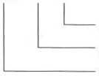



选用整页详图苏S08-2015

详图所在页次

示例：MXK-2-2.2-W表示消防稳压设备控制系统采用电接点压力控制，控制 水泵台款为2台，单泵电机额定功率为2. 2kW0

8维护管理

8.1生活给水泵站应根据用户的水质和水量确定补水方式和自洁周期。用户可 9.3本图集涉及的专利，专利权人承诺在公平、合理、无歧视基础上，免费许 可任何组织或者个人在选用本图集时实施其专利。

编制说明

|  |  |
| --- | --- |
| 图集号 | 苏 **S08-2015** |
| 页次 | **6** |

接市政供水管网

接给水管网

主要设备表

|  |  |
| --- | --- |
| 编号 | 名称 |
| **1** | 变频调速泵（以两用一备作为示意） |
| **2** | 气压罐 |
| **3** | 微电解消毒器 |
| **4** | 在线紫外线杀菌器 |
| **5** | 数字集成变频控制器 |
| **6** | 电源控制箱 |
| **7** | 电接点压力表 |

注：由设计人员确定使用在线紫外线杀菌器、 微电解消毒器或其他消毒设备•

1

接给水管网

生活箱泵一体化泵站变压变频系统原理图

变频箱泵一体化泵站系统原理图

|  |  |
| --- | --- |
| 图集号 | 苏 **S08-2015** |
| 页次 | **7** |

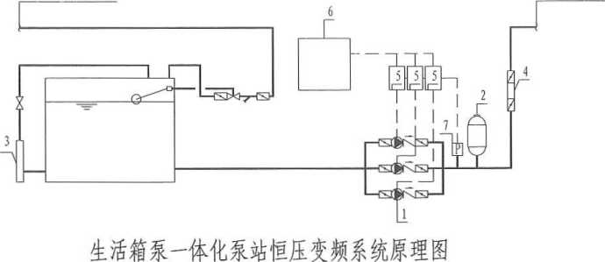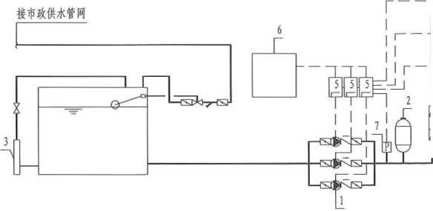

|  |  |  |  |  |
| --- | --- | --- | --- | --- |
| O | o | 芸  0 | 0 | o |
| O | o | o |
|  | **3** | *L* | | J |

**7**

•

①正立曲

。侧立丽

主要设备表

|  |  |  |  |
| --- | --- | --- | --- |
| 编号 | 名称 | 编号 | 名称 |
| 1 | 进水管 | 9 | 液位仪 |
| 2 | 出水管 | 10 | 微电解水体消毒器 |
| 3 | 溢流管 | 11 | 控制相 |
| 4 | 放空管 | 12 | 泵 |
| 5 | 内爬梯 | 13 | 气压罐 |
| 6 | 通气帽 | 14 | 紫外线消毒器 |
| 7 | 外爬梯 | 15 | 浮球向控制管 |
| 8 | 检修孔 | 16 | 导流板 |

注：泵站位于室内时，通气管高出箱顶的距离不应小于**300**倾; 位于室外时，通气管高出箱顶的距离不应小于**700nun.**

o平面图

变频泵站**I**型外观尺寸图

|  |  |
| --- | --- |
| 图集号 | 苏 **S08—2015** |
| 页次 | **8** |

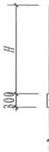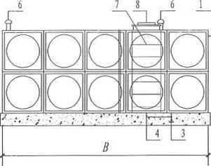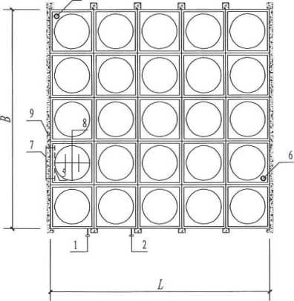

①正立醐

*O*侧立赧

主要设备表

|  |  |  |  |
| --- | --- | --- | --- |
| 编号 | 名称 | 编号 | 名称 |
| 1 | 进水管 | 9 | 液位仪 |
| 2 | 出水管 | 10 | 微电解水体消毒器 |
| *3* | 溢流管 | 11 | 控制相 |
| *4* | 放空管 | 12 | 泵 |
| *5* | 内爬梯 | 13 | 气圧罐 |
| *6* | 通气帽 | 14 | 紫外线消毒器 |
| *7* | 外爬梯 | 15 | 浮球阀控制管 |
| 8 | 检修孔 | 16 | 导流板 |

变频泵站**I**型内部示意图

图集号

苏 S08-2015

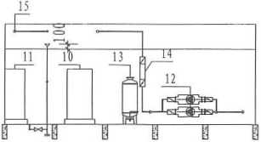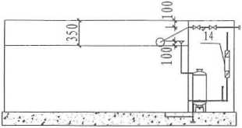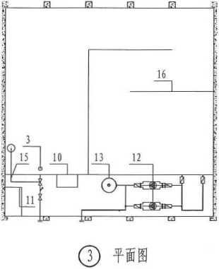

**1000 I 1000 I 1000 I 1000 I 1000**

O倒立面图

①正立面图

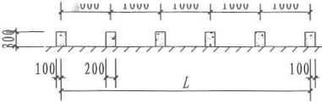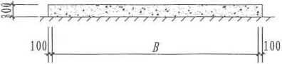

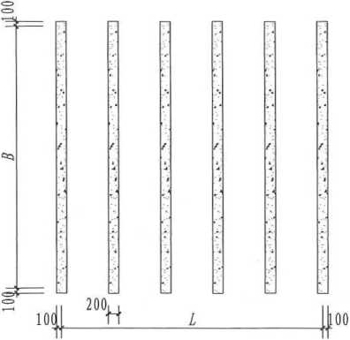

Q）平面图

注：1水箱基础由C30素混，凝土浇筑，基础表面用M10 水泥砂浆找平。

2水箱基础宜设在水箱的短边方向，若设在楼层 楼板上，需征得相关设计人员的认可。

3水箱与基础之间应设置5飾厚橡胶垫板防腐蚀。

4设计人员可采用1000mm和500mm的模数调整泵站 尺寸.

变频泵站**I**型基础尺寸图

图集号苏S08-2015

10

|  |  |  |  |  |  |  |  |  |  |  |  |  |  |  |  |  |  |
| --- | --- | --- | --- | --- | --- | --- | --- | --- | --- | --- | --- | --- | --- | --- | --- | --- | --- |
|  | 变频泵站**I**型性能参数表 | | | | | | | | | | | | | | | |  |
|  | 序号 | 设备型号 | 有效容积  (『) | 设备流量  (n)7h) | 设备扬程  (m) | 设备总功率(kW) | | 水泵(两用一备) | | | | | 控制箱 规格/型号 | | 运行质量  (kg) | |  |
| 紫外线 杀菌 | 微电解  消毒 | 型号 | | 单泵流量 (m3/h) | 单泵扬程  (m) | 单泵功率 (kW) |
| 1 | NQXB-15-10-10-I | 15 | 10 | 10 | 1.16 | 2.1 | SVP-504 | | 5 | 10 | 0.5 | MXBK-3-0.*5* | | 21709 | |
| 2 | NQXB-15-10-20-I | 15 | 10 | 20 | 1.26 | 2.2 | SVP-506 | | *5* | 20 | 0.55 | MXBK-3-0. 55 | | 21719 | |
| 3 | NQXB-15-10-30-1 | 15 | 10 | 30 | 1.66 | 2.6 | SVP-508 | | *5* | 30 | 0.75 | MXBK-3-0. 75 | | 21729 | |
| 4 | NQXB-15-10-40-I | 15 | 10 | 40 | 2.36 | 3.3 | SVP-512 | | *5* | 40 | 1.1 | MXBK-3-1.1 | | 21734 | |
| 5 | NQXB-15-10-50-I | 15 | 10 | 50 | 3.16 | 4.1 | SVP-517 | | *5* | 50 | 1.5 | MXBK-3-1. 5 | | 21744 | |
| 6 | NQXB-15-10-60-I | 15 | 10 | 60 | 2. 66 | 4.1 | SVP-517 | | *5* | 60 | 1.5 | MXBK-3-1. 5 | | 21744 | |
| 7 | NQXB-15-10-70-I | 15 | 10 | 70 | 3.76 | 4.7 | SVP-521 | | *5* | 70 | 1.8 | MXBK-3-1. 8 | | 21764 | |
| 8 | NQXB-15-10-80-I | 15 | 10 | 80 | 3.76 | 4.7 | SVP-521 | | *5* | 80 | 1.8 | MXBK-3-1. 8 | | 21764 | |
| 9 | NQXB-15-10-90-I | 15 | 10 | 90 | 4.56 | 5.5 | SVP-525 | | *5* | 90 | 2.2 | MXBK-3-2. 2 | | 21770 | |
| 10 | NQXB-15-10-100-1 | 15 | 10 | 100 | 6.16 | 7.1 | SVP-533 | | *5* | 100 | 3 | MXBK-3-3. 0 | | 21825 | |
| 11 | NQXB-15-10-110-1 | 15 | 10 | 110 | 6.16 | 7.1 | SVP-533 | | *5* | 110 | 3 | MXBK-3-3. 0 | | 21825 | |
| 12 | NQXB-15-10-120-I | 15 | 10 | 120 | 6.16 | 7.1 | SVP-533 | | *5* | 120 | 3 | MXBK-3-3. 0 | | 21825 | |
| 13 | NQXB-15-10-130-1 | 15 | 10 | 130 | 7.56 | 8.5 | SVP-538 | | *5* | 130 | 3.7 | MXBK-3-3. 7 | | 21846 | |
|  |  | | | | | | | |  | | | | | | | |  |
|  | | | | | | | | | 变频泵站**I**型性能参数表 | | | | | 图集号 | | 苏 **S08-2015** | |
| 页次 | | **11** | |

续表

|  |  |  |  |  |  |  |  |  |  |  |  |  |  |  |
| --- | --- | --- | --- | --- | --- | --- | --- | --- | --- | --- | --- | --- | --- | --- |
|  | 序号 | 设备型号 | 有效容积  (m3) | 设备流量  (m3/h) | 设备扬程  (m) | 设备总功率(kW) | | 水泵(两用一备) | | | | 控制箱 规格/型号 | 运行质量  (kg) |  |
| 紫外线 杀菌 | 微电解  消毒 | 型号 | 单泵流量 (m3/h) | 单泵扬程  (m) | 单泵功率  (kW) |
|  | 14 | NQXB-30-20-10-I | 30 | 20 | 10 | 1.74 | 2.6 | SVP-805 | 10 | 10 | 0.75 | MXBK-3-0. 75 | 42716 |  |
|  | 15 | NQXB-30-20-20-I | 30 | 20 | 20 | 2.44 | 3. 3 | SVP-807 | 10 | 20 | 1.1 | MXBK-3-1.1 | 42721 |  |
|  | 16 | NQXB-30-20-30-I | 30 | 20 | 30 | 3.24 | 4.1 | SVP-810 | 10 | 30 | 1. 5 | MXBK-3-1. 5 | 42741 |  |
|  | 17 | NQXB-30-20-40-I | 30 | 20 | 40 | 3.84 | 4.7 | SVP-812 | 10 | 40 | 1.8 | MXBK-3-1. 8 | 42762 |  |
|  | 18 | NQXB-30-20-50-I | 30 | 20 | 50 | 4.64 | 5.5 | SVP-815 | 10 | 50 | 2.2 | MXBK-3-2. 2 | 42767 |  |
|  | 19 | NQXB-30-20-60-I | 30 | 20 | 60 | 6.24 | 7.1 | SVP-818 | 10 | 60 | 3.0 | MXBK-3-3. 0 | 42823 |  |
|  | 20 | NQXB-30-20-70-I | 30 | 20 | 70 | 7.64 | 8.5 | SVP17-6 | 10 | 70 | 3.7 | MXBK-3-3. 7 | 42843 |  |
|  | 21 | NQXB-30-20-80-I | 30 | 20 | 80 | 11.24 | 12.1 | SVP17-7 | 10 | 80 | 5.5 | MXBK-3-5.5 | 42888 |  |
|  | 22 | NQXB-30-20-90-I | 30 | 20 | 90 | 11.24 | 12.1 | SVP17-8 | 10 | 90 | 5.5 | MXBK-3-5. 5 | 42899 |  |
|  | 23 | NQXB-30-20-100-I | 30 | 20 | 100 | 11. 24 | 12.1 | SVP17-9 | 10 | 100 | 5.5 | MXBK-3-5. 5 | 42904 |  |
|  | 24 | NQXB-30-20-110-I | 30 | 20 | 110 | 15. 24 | 16.1 | SVP17-13 | 10 | 110 | 7.5 | MXBK-3-7. 5 | 42954 |  |
|  | 25 | NQXB-30-20-120-I | 30 | 20 | 120 | 15.24 | 16.1 | SVP17-13 | 10 | 120 | 7.5 | MXBK-3-7. 5 | 42954 |  |
|  | 26 | NQXB-30-20-130-I | 30 | 20 | 130 | 15. 24 | 16.1 | SVP17-13 | 10 | 130 | 7.5 | MXBK-3-7. 5 | 42954 |  |
|  |  |  |  |  |  |  |  |  | 亠***z儿***厶°,亠 图集号苏**S08-2015** 变频泵站**I**型性能参数表 一:——-一 | | | | | |
|  |  |  |  |  |  |  |  |  |  |  |  | 贝 | 次 | 12 |

续表

变频泵站**I**型性能参数表

| 图集号 | 苏 **S08—2015** |
| --- | --- |
| 页次 | **13** |

|  |  |  |  |  |  |  |  |  |  |  |  |  |
| --- | --- | --- | --- | --- | --- | --- | --- | --- | --- | --- | --- | --- |
| 序号 | 设备型号 | 有效容积  (1D3) | 设备流量 (蛆/h) | 设备扬程  (m) | 设备总功率(kW) | | 水泵(两用一备) | | | | 控制箱 运行质量 | 运行质量  (kg) |
| 紫外线 杀菌 | 微电解 消毒 | 型号 | 单泵流量  (m7h) | 单泵扬程  (in) | 单泵功率  (kW) |
| 27 | NQXB-45-30-10-1 | 45 | 30 | 10 | 3. 32 | 5.2 | SVP-1405 | 15 | 10 | 1.5 | MXBK-2-3 | 62777 |
| 28 | NQXB-45-30-20-I | 45 | 30 | 20 | 6. 32 | 8.2 | SVP17-4 | 15 | 20 | 3.0 | MXBK-2-3 | 62874 |
| 29 | NQXB-45-30-30-I | 45 | 30 | 30 | 6. 32 | 8.2 | SVP17-4 | 15 | 30 | 3.0 | MXBK-2-3. 7 | 62874 |
| 30 | NQXB-45-30-40-I | 45 | 30 | 40 | 6. 32 | 8.2 | SVP17-5 | 15 | 40 | 3.0 | MXBK-2-5.5 | 62884 |
| 31 | NQXB-45-30-50-I | 45 | 30 | 50 | 7.72 | 9.6 | SVP17-6 | 15 | 50 | 3.7 | MXBK-2-7. 5 | 62889 |
| 32 | NQXB-45-30-60-I | 45 | 30 | 60 | 11. 32 | 13.2 | SVP17-7 | 15 | 60 | 5.5 | MXBK-2-7.5 | 62934 |
| 33 | NQXB-45-30-70-I | 45 | 30 | 70 | 11. 32 | 13.2 | SVP17-8 | 15 | 70 | 5.5 | MXBK-2-9. 2 | 62945 |
| 34 | NQXB-45-30-80-I | 45 | 30 | 80 | 11.32 | 13.2 | SVP17-10 | 15 | 80 | 5.5 | MXBK-2-9. 2 | 62950 |
| 35 | NQXB-45-30-90-I | 45 | 30 | 90 | 15. 32 | 17.2 | SVP17-13 | 15 | 90 | 7.5 | MXBK-2-11 | 63000 |
| 36 | NQXB-45-30-100-I | 45 | 30 | 100 | 15.32 | 17. 2 | SVP17-14 | 15 | 100 | 7.5 | MXBK-2-11 | 63005 |
| 37 | NQXB-45-30-110-I | 45 | 30 | 110 | 15. 32 | 17.2 | SVP17-14 | 15 | 110 | 7.5 | MXBK-2-13 | 63005 |
| 38 | NQXB-45-30-120-I | 45 | 30 | 120 | 18.72 | 20. 6 | SVP17-15 | 15 | 120 | 9.2 | MXBK-2-15 | 63137 |
| 39 | NQXB-45-30-130-I | 45 | 30 | 130 | 18.72 | 20.6 | SVP17-15 | 15 | 130 | 9.2 | MXBK-2-15 | 63137 |

注：由设计人员确定使用在线紫外线杀菌器、微电解消毒器或其他消毒设备.

变频泵站**I**型安装尺寸表

|  |  |  |  |  |  |  |  |  |  |  |  |  |  |  |
| --- | --- | --- | --- | --- | --- | --- | --- | --- | --- | --- | --- | --- | --- | --- |
|  | 序号 | 设备型号 | 设备尺寸(剛) | | | 进水管 管径 (mm) | 溢流管 管径 (mm) | 放空管 管径 (nun) | 气压罐 | | 消毒器型号 | |  | |
| 容积  (L) | 压力 (MPa) | 解器 电毒 微消 | 在线紫外 线杀菌器 |
| *L* | *B* | *H* |
| 1 | NQXB-15-10-10-I | 4000 | 3000 | 2000 | 50 | 75 | 50 | 18 | 1.0 | MXSX-10H | MXZX-10H |
| 2 | NQXB-15-10-20-I | 4000 | 3000 | 2000 | 50 | 75 | 50 | 18 | 1. 0 | MXSX-10H | MXZX-10H |
| 3 | NQXB-15-10-30-I | 4000 | 3000 | 2000 | 50 | 75 | 50 | 18 | 1.0 | MXSX-10H | MXZX-10H |
| 4 | NQXB-15-10-40-I | 4000 | 3000 | 2000 | 50 | 75 | 50 | 18 | 1. 0 | MXSX-10H | MXZX-10H |
| 5 | NQXB-15-10-50-I | 4000 | 3000 | 2000 | 50 | 75 | 50 | 18 | 1.0 | MXSX-10H | MXZX-10H |
| 6 | NQXB-15-10-60-I | 4000 | 3000 | 2000 | 50 | 75 | 50 | 18 | 1. 0 | MXSX-10H | MXZX-10H |
| 7 | NQXB-15-10-70-I | 4000 | 3000 | 2000 | 50 | 75 | 50 | 18 | 1.0 | MXSX-10H | MXZX-10H |
| 8 | NQXB-15-10-80-I | 4000 | 3000 | 2000 | 50 | 75 | 50 | 18 | 1.6 | MXSX-10H | MXZX-10H |
| 9 | NQXB-15-10-90-I | 4000 | 3000 | 2000 | 50 | 75 | 50 | 18 | 1.6 | MXSX-10H | MXZX-10H |
| 10 | NQXB-15-10-1OO-I | 4000 | 3000 | 2000 | 50 | 75 | 50 | 18 | 1.6 | MXSX-10H | MXZX-10H |
| 11 | NQXB-15-10-110-1 | 4000 | 3000 | 2000 | 50 | 75 | 50 | 18 | 1.6 | MXSX-10H | MXZX-10H |
| 12 | NQXB-15-10-120-I | 4000 | 3000 | 2000 | 50 | 75 | 50 | 18 | 2.0 | MXSX-10H | MXZX-10H |
| 13 | NQXB-15-10-130-I | 4000 | 3000 | 2000 | 50 | 75 | 50 | 18 | 2.0 | MXSX-10H | MXZX-10H |
|  |  | | | | | | |  | | | | |  | |
|  | | | | | | | | | 变频泵弟I型安装尺寸表 | | | | 图集号 | 苏 **S08-2015** |
| 页次 | **14** |

|  |  |  |  |  |  |  |  |  |  |  |  |  |  |  |  |
| --- | --- | --- | --- | --- | --- | --- | --- | --- | --- | --- | --- | --- | --- | --- | --- |
|  | 续表 | | | | | | | | | | | | |  | |
|  | 序号 | 设备型号 | 设备尺寸(顾) | | | 进水管 管径 (mm) | 溢流管 管径 (mm) | 放空管 管径 (mm) | | 气压罐 | | 消毒器型号 | |  | |
| 容积  (L) | 压力 (MPa) | 解器 电毒 微消 | 在线紫外 线杀菌器 |
| *L* | *B* | *H* |
| 14 | NQXB-30-20-10-I | 5000 | 5000 | 2000 | 80 | 100 | 80 | | 18 | 1.0 | MXSX-20H | MXZX-20H |
| 15 | NQXB-30-20-20-I | 5000 | 5000 | 2000 | 80 | 100 | 80 | | 18 | 1.0 | MXSX-20H | MXZX-20H |
| 16 | NQXB-30-20-30-I | 5000 | 5000 | 2000 | 80 | 100 | 80 | | 18 | 1. 0 | MXSX-20H | MXZX-20H |
| 17 | NQXB-30-20-40-I | 5000 | 5000 | 2000 | 80 | 100 | 80 | | 18 | 1.0 | MXSX-20H | MXZX-20H |
| 18 | NQXB-30-20-50-I | 5000 | 5000 | 2000 | 80 | 100 | 80 | | 18 | 1.0 | MXSX-20H | MXZX-20H |
| 19 | NQXB-30-20-60-I | 5000 | 5000 | 2000 | 80 | 100 | 80 | | 18 | 1.0 | MXSX-20H | MXZX-20H |
| 20 | NQXB-30-20-70-I | 5000 | 5000 | 2000 | 80 | 100 | 80 | | 18 | 1.0 | MXSX-20H | MXZX-20H |
| 21 | NQXB-30-20-80-I | 5000 | 5000 | 2000 | 80 | 100 | 80 | | 18 | 1.6 | MXSX-20H | MXZX-20H |
| 22 | NQXB-30-20-90-I | 5000 | 5000 | 2000 | 80 | 100 | 80 | | 18 | 1.6 | MXSX-20H | MXZX-20H |
| 23 | NQXB-30-20-100-I | 5000 | 5000 | 2000 | 80 | 100 | 80 | | 18 | 1.6 | MXSX-20H | MXZX-20H |
| 24 | NQXB-30-20-110-I | 5000 | 5000 | 2000 | 80 | 100 | 80 | | 18 | 1.6 | MXSX-20H | MXZX-20H |
| 25 | NQXB-30-20-120-I | 5000 | 5000 | 2000 | 80 | 100 | 80 | | 18 | 2.0 | MXSX-20H | MXZX-20H |
| 26 | NQXB-30-20-130-1 | 5000 | 5000 | 2000 | 80 | 100 | 80 | | 18 | 2.0 | MXSX-20H | MXZX-20H |
|  |  | | | | | | | |  | | | | |  | |
|  | | | | | | | | | 变频泵站**I**型安装尺寸表 | | | | | 图集号 | 苏 **S08-2015** |
| 页次 | **15** |

续表

|  |  |  |  |  |  |  |  |  |  |  |  |
| --- | --- | --- | --- | --- | --- | --- | --- | --- | --- | --- | --- |
| 序号 | 设备型号 | 设备尺寸(mm) | | | 費水管 管径 (mm) | 溢流管 管径 (mm) | 放空管 管径 (nun) | 气压罐 | | 消毒器型号 | |
| 容积  (L) | 圧力 (MPa) | 解器 电毒 微消 | 在线紫外 线杀菌器 |
| *L* | *B* | *H* |
| 27 | NQXB-45-30-10-I | 6000 | 5000 | 2000 | 80 | 100 | 80 | 18 | 1. 0 | MXSX-30H | MXZX-30H |
| 28 | NQXB-45-30-20-I | 6000 | 5000 | 2000 | 80 | 100 | 80 | 18 | 1. 0 | MXSX-30H | MXZX-30H |
| 29 | NQXB-45-30-30-I | 6000 | 5000 | 2000 | 80 | 100 | 80 | 18 | 1.0 | MXSX-30H | MXZX-30H |
| 30 | NQXB-45-30-40-I | 6000 | 5000 | 2000 | 80 | 100 | 80 | 18 | 1. 0 | MXSX-30H | MXZX-30H |
| 31 | NQXB-45-30-50-1 | 6000 | 5000 | 2000 | 80 | 100 | 80 | 18 | 1.0 | MXSX-30H | MXZX-30H |
| 32 | NQXB-45-30-60-I | 6000 | 5000 | 2000 | 80 | 100 | 80 | 18 | 1.0 | MXSX-30H | MXZX-30H |
| 33 | NQXB-45-30-70-I | 6000 | 5000 | 2000 | 80 | 100 | 80 | 18 | 1.0 | MXSX-30H | MXZX-30H |
| 34 | NQXB-45-30-80-I | 6000 | 5000 | 2000 | 80 | 100 | 80 | 18 | 1.6 | MXSX-30H | MXZX-30H |
| 35 | NQXB-45-30-90-I | 6000 | 5000 | 2000 | 80 | 100 | 80 | 18 | 1.6 | MXSX-30H | MXZX-30H |
| 36 | NQXB-45-30-100-I | 6000 | 5000 | 2000 | 80 | 100 | 80 | 18 | 1.6 | MXSX-30H | MXZX-30H |
| 37 | NQXB-45-30-110-I | 6000 | 5000 | 2000 | 80 | 100 | 80 | 18 | 1.6 | MXSX-30H | MXZX-30H |
| 38 | NQXB-45-30-120-I | 6000 | 5000 | 2000 | 80 | 100 | 80 | 18 | 2.0 | MXSX-30H | MXZX-30H |
| 39 | NQXB-45-30-130-I | 6000 | 5000 | 2000 | 80 | 100 | 80 | 18 | 2.0 | MXSX-30H | MXZX-30H |

注：由设计人员确定使用在线紫外线杀菌器、微电解消毒器或其他消毒设备•

变频泵站**I**型安装尺寸表

|  |  |
| --- | --- |
| 图集号 | 苏 **S08-2015** |
| 页次 | **16** |

。例立面图

|  |  |  |  |  |  |  |
| --- | --- | --- | --- | --- | --- | --- |
|  | | | | | | |
| D | O | O |  |  |  | O' |
|  |
| D | O | O | C' |  |  | o |
|  | | |  | ：/.hrr | |  |
| 1 -- | | | | | | 曰 |

主要设备表

|  |  |  |  |
| --- | --- | --- | --- |
| 编号 | 名称 | 编号 | 名称 |
| 1 | 进水管 | 9 | 液位仪 |
| 2 | 出水管 | 10 | 微电解水体消毒器 |
| 3 | 溢流管 | 11 | 控制相 |
| 4 | 放空管 | 12 | 泵 |
| 5 | 内爬梯 | 13 | 气压罐 |
| 6 | 通气帽 | 14 | 紫外线消毒器 |
| 7 | 外爬梯 | 15 | 浮球阀控制管 |
| 8 | 检修孔 | 16 | 导流板 |

注：泵站位于室内时，通气管高出箱顶的距离不应小于**300mm;** 位于室外时，通气管高出箱顶的距离不应小于**700mm.**

变频泵站**II**型外观尺寸图

|  |  |
| --- | --- |
| 图集号 | 苏 **S08-2015** |
| 页次 | **17** |

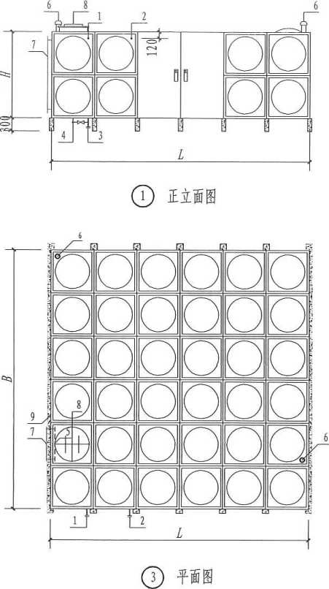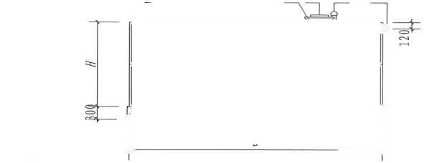

|  |  |  |  |
| --- | --- | --- | --- |
|  | 一乏 | | '1\| |
|  | cz»  1 < |  | n |
|  |  |  | ij  B |
|  |  | -T—  > | ■牝；Ml |

。侧立面图

①正立面图

主要设备表

©平面图

|  |  |  |  |
| --- | --- | --- | --- |
| 编号 | 名称 | 编号 | 名称 |
| 1 | 进水管 | 9 | 液位仪 |
| 2 | 出水管 | 10 | 微电解水体消毒器 |
| 3 | 溢流管 | 11 | 控制相 |
| 4 | 放空管 | 12 | 泵 |
| 5 | 内爬梯 | 13 | 气压罐 |
| 6 | 通气帽 | 14 | 紫外线消毒器 |
| 7 | 外爬梯 | 15 | 浮邮控櫟 |
| 8 | 检修孔 | 16 | 导流板 |

变频泵站**II**型内部示意图

图集号苏S08-2015

18

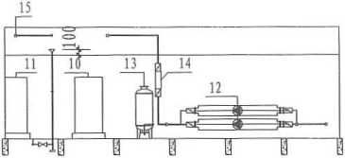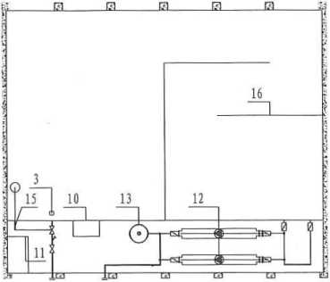

+ 1000 } 1000 + 1000 } 1000 [1000 + 1000

100

。侧立曲

①正立面图

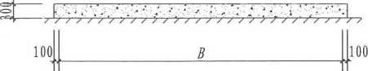

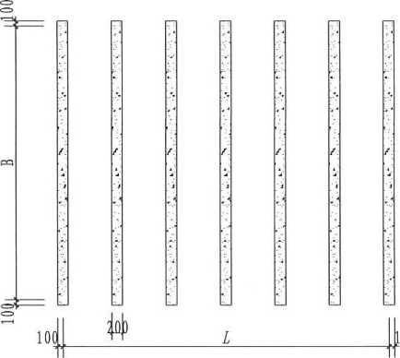

00

注：1水籍基础由C30素混凝土浇筑，基础表面用M10 水泥砂浆找平。

2水箱基础宜设在水箱的短边方向，若设在楼层 楼板上，需征得相关设计人员的认可•

3水箱与基础之间应设置5mm厚橡胶垫板防腐蚀•

4设计人员可采用1000颐和500mm的模数调整泵站 尺寸。

变频泵站**II**型基础尺寸图

图集号苏S08-2015

19

|  |  |  |  |  |  |  |  |  |  |  |  |  |  |  |  |  |  |
| --- | --- | --- | --- | --- | --- | --- | --- | --- | --- | --- | --- | --- | --- | --- | --- | --- | --- |
|  | 变频泵站**II**型性能参数表 | | | | | | | | | | | | | | | |  |
|  | 序号 | 设备型号 | 有效容积 (ID3) | 设备流量  (m3/h) | 设备扬程  (m) | 设备总功率(对) | | 水泵(三用一备) | | | | | 控制箱 规格/型号 | | 运行质量  (kg) | |  |
| 紫外线 杀菌 | 微电解 消毒 | 型号 | | 单泵流量 (m3/h) | 单泵扬程  (m) | 单泵功率  (kW) |
| 40 | NQXB-60-40-10-I | 60 | 40 | 10 | 4.86 | 6.7 | SVP-1405 | | 15 | 10 | 1. 5 | MXBK-4-1. 5 | | 83673 | |
| 41 | NQXB-60-40-20-I | 60 | 40 | 20 | 9. 36 | 11.2 | SVP17-4 | | 15 | 20 | 3.0 | MXBK-4-3 | | 83801 | |
| 42 | NQXB-60-40-30-I | 60 | 40 | 30 | 9. 36 | 11.2 | SVP17-4 | | 15 | 30 | 3.0 | MXBK-4-3 | | 83801 | |
| 43 | NQXB-60-40-40-I | 60 | 40 | 40 | 9.36 | 11.2 | SVP17-5 | | 15 | 40 | 3. 0 | MXBK-4-3 | | 83815 | |
| 44 | NQXB-60-40-50-I | 60 | 40 | 50 | 11.46 | 13.3 | SVP17-6 | | 15 | 50 | 3.7 | MXBK-4-3. 7 | | 83821 | |
| 45 | NQXB-60-40-60-I | 60 | 40 | 60 | 16. 86 | 18.7 | SVP17-7 | | 15 | 60 | 5.5 | MXBK-4-5. 5 | | 83882 | |
| 46 | NQXB-60-40-70-I | 60 | 40 | 70 | 16.86 | 18.7 | SVP17-8 | | 15 | 70 | 5.5 | MXBK-4-5. 5 | | 83896 | |
| 47 | NQXB-60-40-80-I | 60 | 40 | 80 | 16.86 | 18.7 | SVP17-10 | | 15 | 80 | 5.5 | MXBK-4-5. 5 | | 83903 | |
| 48 | NQXB-60-40-90-I | 60 | 40 | 90 | 22.86 | 24. 7 | SVP17-13 | | 15 | 90 | 7.5 | MXBK-4-7. 5 | | 83970 | |
| 49 | NQXB-60-40-100-I | 60 | 40 | 100 | 22.86 | 24.7 | SVP17-14 | | 15 | 100 | 7. 5 | MXBK-4-7. 5 | | 83977 | |
| 50 | NQXB-60-40-110-1 | 60 | 40 | 110 | 22.86 | 24.7 | SVP17-14 | | 15 | 110 | 7.5 | MXBK-4-7. 5 | | 83977 | |
| 51 | NQXB-60-40-120-I | 60 | 40 | 120 | 27.96 | 29.8 | SVP17-15 | | 15 | 120 | 9. 2 | MXBK-4-9. 2 | | 84153 | |
| 52 | NQXB-60-40-130-I | 60 | 40 | 130 | 27.96 | 29.8 | SVP17-15 | | 15 | 130 | 9.2 | MXBK-4-9.2 | | 84153 | |
|  |  | | | | | | | |  | | | | | | | |  |
|  | | | | | | | | | 变频泵站**II**型性能参数表 | | | | | 图集号 | | 苏 **S08-2015** | |
| 页次 | | **20** | |

|  |  |  |  |  |  |  |  |  |  |  |  |  |  |  |  |  |  |
| --- | --- | --- | --- | --- | --- | --- | --- | --- | --- | --- | --- | --- | --- | --- | --- | --- | --- |
|  | 续表 | | | | | | | | | | | | | | | |  |
|  | 序号 | 设备型号 | 有效容积 (m3) | 设备流量 (m3/h) | 设备扬程  (m) | 设备总功率(kW) | | 水泵(三用一备) | | | | | 控制箱 规格/型号 | | 运行质量  (kg) | |  |
| 紫外线 杀菌 | 微电解  消毒 | 型号 | | 单泵•流量 (m3/h) | 单泵扬程  (m) | 单泵功率  (kW) |
| 53 | NQXB-75-50-10-I | 75 | 50 | 10 | 4.92 | 7 | SVP-1405 | | 17 | 10 | 1.5 | MXBK-4-1.5 | | 103992 | |
| 54 | NQXB-75-50-20-I | 75 | 50 | 20 | 9.42 | 11.5 | SVP17-4 | | 17 | 20 | 3.0 | MXBK-4-3 | | 104120 | |
| 55 | NQXB-75-50-30-I | 75 | 50 | 30 | 9.42 | 11.5 | SVP17-4 | | 17 | 30 | 3.0 | MXBK-4-3 | | 104120 | |
| 56 | NQXB-75-50-40-I | 75 | 50 | 40 | 9.42 | 11.5 | SVP17-5 | | 17 | 40 | 3.0 | MXBK-4-3 | | 104134 | |
| 57 | NQXB-75-50-50-I | 75 | 50 | 50 | 11.52 | 13.6 | SVP17-6 | | 17 | 50 | 3.7 | MXBK-4-3. 7 | | 104140 | |
| 58 | NQXB-75-50-60-I | 75 | 50 | 60 | 16.92 | 19.0 | SVP17-7 | | 17 | 60 | 5.5 | MXBK-4-5. 5 | | 104201 | |
| 59 | NQXB-75-50-70-I | 75 | 50 | 70 | 16.92 | 19.0 | SVP17-8 | | 17 | 70 | 5.5 | MXBK-4-5. 5 | | 104215 | |
| 60 | NQXB-75-50-80-I | 75 | 50 | 80 | 16.92 | 19.0 | SVP17-10 | | 17 | 80 | 5.5 | MXBK-4-5. 5 | | 104222 | |
| 61 | NQXB-75-50-90-I | 75 | 50 | 90 | 22.92 | 25.0 | SVP17-13 | | 17 | 90 | 7.5 | MXBK-4-7.5 | | 104289 | |
| 62 | NQXB-75-50-100-I | 75 | 50 | 100 | 22.92 | 25.0 | SVP17-14 | | 17 | 100 | 7.5 | MXBK-4-7. 5 | | 104296 | |
| 63 | NQXB-75-50-110-I | 75 | 50 | 110 | 22.92 | 25. 0 | SVP17-14 | | 17 | 110 | 7.5 | MXBK-4-7. 5 | | 104296 | |
| 64 | NQXB-75-50-120-I | 75 | 50 | 120 | 28. 02 | 30.1 | SVP17-15 | | 17 | 120 | 9.2 | MXBK-4-9. 2 | | 104472 | |
| 65 | NQXB-75-50-130-I | 75 | 50 | 130 | 28. 02 | 30.1 | SVP17-15 | | 17 | 130 | 9.2 | MXBK-4-9. 2 | | 104472 | |
|  |  | | | | | | | |  | | | | | | | |  |
|  | | | | | | | | | 变频泵站**II**型性能参数表 | | | | | 图集号 | | 苏 **S08-2015** | |
| 页次 | | **21** | |

续表

|  |  |  |  |  |  |  |  |  |  |  |  |  |
| --- | --- | --- | --- | --- | --- | --- | --- | --- | --- | --- | --- | --- |
| 序号 | 设备型号 | 有效容积  (m3) | 设备流量 (m3/h) | 设备扬程 (皿) | 设备总功率(kW) | | 水泵(三用一备) | | | | 控制箱 规格/型号 | 运行质量  (kg) |
| 紫外线 杀菌 | 微电解 消毒 | 型号 | 单泵流量  (m3/h) | 单泵扬程  (D1) | 单泵功率 (kW) |
| 66 | NQXB-90-60-10-I | 90 | 60 | 10 | 4.92 | 7.0 | SVP20-2 | 20 | 10 | 1.5 | MXBK-4-1.5 | 124104 |
| 67 | NQXB-90-60-20-I | 90 | 60 | 20 | 7. 02 | 9.1 | SVP20-3 | 20 | 20 | 2.2 | MXBK-4-2. 2 | 124138 |
| 68 | NQXB-90-60-30-I | 90 | 60 | 30 | 9.42 | 11.5 | SVP20-4 | 20 | 30 | 3.0 | MXBK-4-3 | 124205 |
| 69 | NQXB-90-60-40-I | 90 | 60 | 40 | 11.52 | 13.6 | SVP20-5 | 20 | 40 | 3.7 | MXBK-4-3. 7 | 124219 |
| 70 | NQXB-90-60-50-I | 90 | 60 | 50 | 11.52 | 13.6 | SVP20-6 | 20 | 50 | 3.7 | MXBK-4-3. 7 | 124225 |
| 71 | NQXB-90-60-60-I | 90 | 60 | 60 | 16.92 | 19.0 | SVP20-8 | 20 | 60 | 5.5 | MXBK-4-5.5 | 124300 |
| 72 | NQXB-90-60-70-I | 90 | 60 | 70 | 16.92 | 19.0 | SVP20-9 | 20 | 70 | 5.5 | MXBK-4-5. 5 | 124307 |
| 73 | NQXB-90-60-80-I | 90 | 60 | 80 | 22.92 | 25.0 | SVP20-10 | 20 | 80 | 7.5 | MXBK-4-7.5 | 124340 |
| 74 | NQXB-90-60-90-I | 90 | 60 | 90 | 22.92 | 25. 0 | SVP20-11 | 20 | 90 | 7.5 | MXBK-4-7. 5 | 124347 |
| 75 | NQXB-90-60-100-I | 90 | 60 | 100 | 28. 02 | 30.1 | SVP20-14 | 20 | 100 | 9.2 | MXBK-4-9. 2 | 124543 |
| 76 | NQXB-90-60-110-I | 90 | 60 | 110 | 33.42 | 35.5 | SVP20-15 | 20 | 110 | 11 | MXBK-4-11 | 124557 |
| 77 | NQXB-90-60-120-I | 90 | 60 | 120 | 33.42 | 35.5 | SVP20-16 | 20 | 120 | 11 | MXBK-4-11 | 124563 |
| 78 | NQXB-90-60-130-I | 90 | 60 | 130 | 39.42 | 41.5 | SVP25-13 | 20 | 130 | 13 | MXBK-4-13 | 124590 |

注：由设计人员确定使用在线紫外线杀菌器、微电解消毒器或其他消毒设备。

变频泵站**II**型性能参数表

|  |  |
| --- | --- |
| 图集号 | 苏 **S08-2015** |
| 页次 | **22** |

变频泵站**II**型安装尺寸表

变频泵站**II**型安装尺寸表

| 图集号 | 苏 **S08-2015** |
| --- | --- |
| 页次 | **23** |

|  |  |  |  |  |  |  |  |  |  |  |  |
| --- | --- | --- | --- | --- | --- | --- | --- | --- | --- | --- | --- |
| 序号 | 设备型号 | 设备尺寸(mm) | | | 进水管 管径 (mm) | 溢流管 管径 (nun) | 放空管 管径 (nun) | 气压罐 | | 消毒器型号 | |
| 容积  (L) | 压力 (MPa) | 微电解 消毒器 | 在线紫外 线杀菌器 |
| *L* | *B* | *H* |
| 40 | NQXB-60-40-10-I | 8500 | 5000 | 2000 | 100 | 150 | 100 | 18 | 1.0 | MXSX-40H | MXZX-40H |
| 41 | NQXB-60-40-20-I | 8500 | 5000 | 2000 | 100 | 150 | 100 | 18 | 1. 0 | MXSX-40H | MXZX-40H |
| 42 | NQXB-60-40-30-1 | 8500 | 5000 | 2000 | 100 | 150 | 100 | 18 | 1. 0 | MXSX-40H | MXZX-40H |
| 43 | NQXB-60-40-40-I | 8500 | 5000 | 2000 | 100 | 150 | 100 | 18 | 1.0 | MXSX-40H | MXZX-40H |
| 44 | NQXB-60-40-50-I | 8500 | 5000 | 2000 | 100 | 150 | 100 | 18 | 1.0 | MXSX-40H | MXZX-40H |
| 45 | NQXB-60-40-60-I | 8500 | 5000 | 2000 | 100 | 150 | 100 | 18 | 1.0 | MXSX-40H | MXZX-40H |
| 46 | NQXB-60-40-70-I | 8500 | 5000 | 2000 | 100 | 150 | 100 | 18 | 1.0 | MXSX-40H | MXZX-40H |
| 47 | NQXB-60-40-80-I | 8500 | 5000 | 2000 | 100 | 150 | 100 | 18 | 1.6 | MXSX-40H | MXZX-40H |
| 48 | NQXB-60-40-90-I | 8500 | 5000 | 2000 | 100 | 150 | 100 | 18 | 1.6 | MXSX-40H | MXZX-40H |
| 49 | NQXB-60-40-100-I | 8500 | 5000 | 2000 | 100 | 150 | 100 | 18 | 1.6 | MXSX-40H | MXZX-40H |
| 50 | NQXB-60-40-110-1 | 8500 | 5000 | 2000 | 100 | 150 | 100 | 18 | 1.6 | MXSX-40H | MXZX-40H |
| 51 | NQXB-60-40-120-1 | 8500 | 5000 | 2000 | 100 | 150 | 100 | 18 | 2. 0 | MXSX-40H | MXZX-40H |
| 52 | NQXB-60-40-130-I | 8500 | 5000 | 2000 | 100 | 150 | 100 | 18 | 2.0 | MXSX-40H | MXZX-40H |

续表

|  |  |  |  |  |  |  |  |  |  |  |  |
| --- | --- | --- | --- | --- | --- | --- | --- | --- | --- | --- | --- |
| 序号 | 设备型号 | 设备尺寸(mm) | | | 进水管 管径 (mm) | 溢流管 管径 (mm) | 放空管 管径 (mm) | 气圧罐 | | 消毒器型号 | |
| 容积  (L) | 压力 (MPa) | 解器 电毒 微消 | 在线紫外 劣杀菌器 |
| *L* | *B* | *H* |
| 53 | NQXB-75-50-10-I | 8500 | 6000 | 2000 | 125 | 150 | 125 | 18 | 1.0 | MXSX-50H | MXZX-50H |
| 54 | NQXB-75-50-20-I | 8500 | 6000 | 2000 | 125 | 150 | 125 | 18 | 1.0 | MXSX-50H | MXZX-50H |
| 55 | NQXB-75-50-30-I | 8500 | 6000 | 2000 | 125 | 150 | 125 | 18 | 1.0 | MXSX-50H | MXZX-50H |
| 56 | NQXB-75-50-40-I | 8500 | 6000 | 2000 | 125 | 150 | 125 | 18 | 1.0 | MXSX-50H | MXZX-50H |
| 57 | NQXB-75-50-50-I | 8500 | 6000 | 2000 | 125 | 150 | 125 | 18 | 1.0 | MXSX-50H | MXZX-50H |
| 58 | NQXB-75-50-60-I | 8500 | 6000 | 2000 | 125 | 150 | 125 | 18 | 1.0 | MXSX-50H | MXZX-50H |
| 59 | NQXB-75-50-70-I | 8500 | 6000 | 2000 | 125 | 150 | 125 | 18 | 1.0 | MXSX-50H | MXZX-50H |
| 60 | NQXB-75-50-80-I | 8500 | 6000 | 2000 | 125 | 150 | 125 | 18 | 1.6 | MXSX-50H | MXZX-50H |
| 61 | NQXB-75-50-90-I | 8500 | 6000 | 2000 | 125 | 150 | 125 | 18 | 1.6 | MXSX-50H | MXZX-50H |
| 62 | NQXB-75-50-100-I | 8500 | 6000 | 2000 | 125 | 150 | 125 | 18 | 1.6 | MXSX-50H | MXZX-50H |
| 63 | NQXB-75-50-110-1 | 8500 | 6000 | 2000 | 125 | 150 | 125 | 18 | 1.6 | MXSX-50H | MXZX-50H |
| 64 | NQXB-75-50-120-I | 8500 | 6000 | 2000 | 125 | 150 | 125 | 18 | 2. 0 | MXSX-50H | MXZX-50H |
| 65 | NQXB-75-50-130-I | 8500 | 6000 | 2000 | 125 | 150 | 125 | 18 | 2.0 | MXSX-50H | MXZX-50H |

变频泵站**II**型安装尺寸表

|  |  |
| --- | --- |
| 图集号 | 苏 **S08-2015** |
| 页次 | **24** |

|  |  |  |  |  |  |  |  |  |  |  |  |  |  |  |
| --- | --- | --- | --- | --- | --- | --- | --- | --- | --- | --- | --- | --- | --- | --- |
|  | 续表 | | | | | | | | | | | |  | |
|  | 用号 | 设备型号 | 设备尺寸(mm) | | | 进水管 管径 (mm) | 溢流管 管径 (mm) | 放空管 管径 (mm) | 气压罐 | | 消毒器型号 | |  | |
| 容积  (L) | 压力  (Mpa) | 微电解 消毒器 | 在线紫外 线杀菌器 |
| *L* | *B* | *H* |
| 66 | NQXB-90-60-10-I | 10500 | 6000 | 2000 | 125 | 150 | 125 | 18 | 1. 0 | MXSX-60H | MXZX-60H |
| 67 | NQXB-90-60-20-1 | 10500 | 6000 | 2000 | 125 | 150 | 125 | 18 | 1.0 | MXSX-60H | MXZX-60H |
| 68 | NQXB-90-60-30-I | 10500 | 6000 | 2000 | 125 | 150 | 125 | 18 | 1. 0 | MXSX-60H | MXZX-60H |
| 69 | NQXB-90-60-40-I | 10500 | 6000 | 2000 | 125 | 150 | 125 | 18 | 1.0 | MXSX-60H | MXZX-60H |
| 70 | NQXB-90-60-50-I | 10500 | 6000 | 2000 | 125 | 150 | 125 | 18 | 1. 0 | MXSX-60H | MXZX-60H |
| 71 | NQXB-90-60-60-I | 10500 | 6000 | 2000 | 125 | 150 | 125 | 18 | 1.0 | MXSX-60H | MXZX-60H |
| 72 | NQXB-90-60-70-I | 10500 | 6000 | 2000 | 125 | 150 | 125 | 18 | 1. 0 | MXSX-60H | MXZX-60H |
| 73 | NQXB-90-60-80-I | 10500 | 6000 | 2000 | 125 | 150 | 125 | 18 | 1.6 | MXSX-60H | MXZX-60H |
| 74 | NQXB-90-60-90-I | 10500 | 6000 | 2000 | 125 | 150 | 125 | 18 | 1.6 | MXSX-60H | MXZX-60H |
| 75 | NQXB-90-60-100-1 | 10500 | 6000 | 2000 | 125 | 150 | 125 | 18 | 1.6 | MXSX-60H | MXZX-60H |
| 76 | NQXB-90-60-110-1 | 10500 | 6000 | 2000 | 125 | 150 | 125 | 18 | 1.6 | MXSX-60H | MXZX-60H |
| 77 | NQXB-90-60-120-I | 10500 | 6000 | 2000 | 125 | 150 | 125 | 18 | 2.0 | MXSX-60H | MXZX-60H |
| 78 | NQXB-90-60-130-1 | 10500 | 6000 | 2000 | 125 | 150 | 125 | 18 | 2. 0 | MXSX-60H | MXZX-6OH |
|  | 注：由设计人员确定使用在线紫外线杀菌器、微电解消毒器或其他消毒设备。 | | | | | | |  | | | | |  | |
|  | | | | | | | | | 变频泵站**II**型安装尺寸表 | | | | 图集号 | 苏 **S08-2015** |
| 页次 | **25** |

①正立亜

o平面图

主要设备表

|  |  |  |  |
| --- | --- | --- | --- |
| 编号 | 名称 | 编号 | 名称 |
| 1 | 进水管 | 9 | 液位仪 |
| 2 | 出水管 | 10 | 微螭水体消毒器 |
| 3 | 溢流管 | 11 | 控制柜 |
| 4 | 放空管 | 12 | 泵 |
| 5 | 内爬梯 | 13 | 气压罐 |
| 6 | 通气帽 | 14 | 紫外线消毒器 |
| 7 | 外爬梯 | 15 | 浮球闽控制管 |
| 8 | 检修孔 | 16 | 导流板 |

注：泵站位于室内时，通气管高出箱顶的距离不应小于**300mm;** 位于室外时，通气管高出箱顶的距离不应小于**700mm.**

变频泵站m型外观尺寸图

图集号

苏 S08-201

26

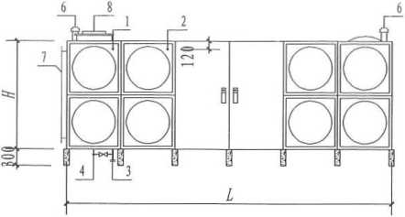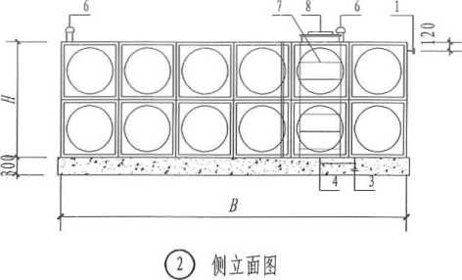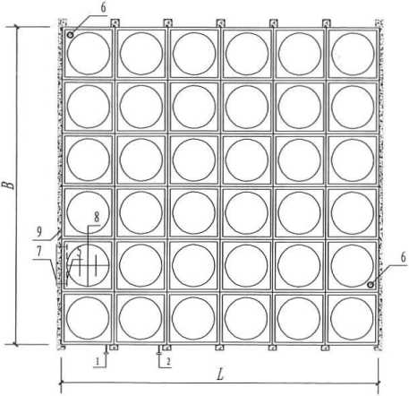

@平面图

（2）侧立面图

主要设备表

|  |  |  |  |
| --- | --- | --- | --- |
| 编号 | 名称 | 编号 | 名称 |
| 1 | 进水管 | 9 | 液位仪 |
| 2 | 出水管 | 10 | 微电解水体消毒器 |
| 3 | 溢流管 | 11 | 控制相 |
| 4 | 放空管 | 12 | 泵 |
| 5 | 内爬梯 | 13 | 气压罐 |
| 6 | 通气帽 | 14 | 紫外线消毒器 |
| 7 | 外爬梯 | 15 | 浮球阀控制管 |
| 8 | 检修孔 | 16 | 导流板 |

变频泵站**III**型内部示意图

|  |  |
| --- | --- |
| 图集号 | 苏 **S08-2015** |
| 页次 | **27** |

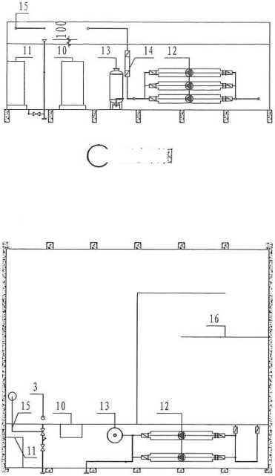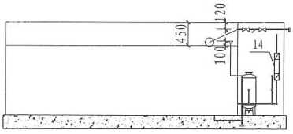

1000 I 1000 I 1000 I 1000 L 1000 I 1000

。倒立而图

①正立面图

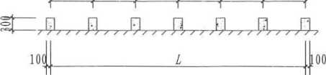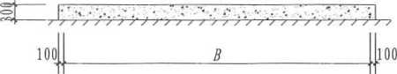

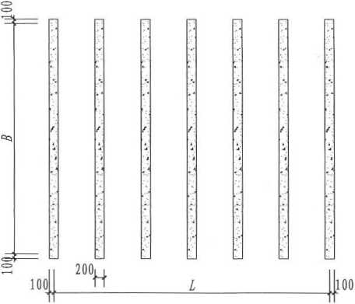

注:1水箱基础由C30素混凝土浇筑，基础表面用M10 水泥砂浆找平.

2水箱基础宜设在水箱的短边方向，若设在楼层 楼板上，需征得相关设计人员的认可。

3水箱与基础之间应设置5哑厚橡胶垫板防腐蚀。

4设计人员可采用1000mm和500mm的膜数调整泵站

o平面图

变频泵站**III**型基础尺寸图

图集号苏S08-201

28

|  |  |  |  |  |  |  |  |  |  |  |  |  |  |  |  |  |  |
| --- | --- | --- | --- | --- | --- | --- | --- | --- | --- | --- | --- | --- | --- | --- | --- | --- | --- |
|  | 变频泵站**III**型性能参数表 | | | | | | | | | | | | | | | |  |
|  | 序号 | 设备型号 | 有效容积  (m3) | 设备流量  (ffl7h) | 设备扬程  (m) | 设备总功率(kW) | | 水泵(四用一备) | | | | | 控制箱 规格/型号 | | 运行质量 (kg) | |  |
| 紫外线 杀菌 | 微电解 消毒 | 型号 | | 单泵流量 (m3/h) | 单泵扬程  (m) | 单泵功率  (kW) |
| 79 | NQXB-100-70-10-1 | 100 | 70 | 10 | 12.56 | 14.5 | SVP17-4 | | 18 | 10 | 3.0 | MXBK-5-3 | | 138555 | |
| 80 | NQXB-100-70-20-1 | 100 | 70 | 20 | 12.56 | 14.5 | SVP17-4 | | 18 | 20 | 3.0 | MXBK-5-3 | | 138555 | |
| 81 | NQXB-100-70-30-1 | 100 | 70 | 30 | 12.56 | 14.5 | SVP17-5 | | 18 | 30 | 3.0 | MXBK-5-3 | | 138572 | |
| 82 | NQXB-100-70-40-1 | 100 | 70 | 40 | 15.36 | 17. 3 | SVP17-6 | | 18 | 40 | 3.7 | MXBK-5-3. 7 | | 138580 | |
| 83 | NQXB-100-70-50-1 | 100 | 70 | 50 | 22.56 | 24.5 | SVP17-8 | | 18 | 50 | 5.5 | MXBK-5-5.5 | | 138673 | |
| 84 | NQXB-100-70-60-1 | 100 | 70 | 60 | 22.56 | 24.5 | SVP17-8 | | 18 | 60 | 5.5 | MXBK-5-5. 5 | | 138673 | |
| 85 | NQXB-100-7 0-7 0-1 | 100 | 70 | 70 | 30.56 | 32.5 | SVP17-11 | | 18 | 70 | 7.5 | MXBK-5-7.5 | | 138732 | |
| 86 | NQXB-100-7 0-8 0-1 | 100 | 70 | 80 | 30.56 | 32.5 | SVP17-13 | | 18 | 80 | 7.5 | MXBK-5-7. 5 | | 138766 | |
| 87 | NQXB-100-70-90-1 | 100 | 70 | 90 | 30.56 | 32.5 | SVP17-14 | | 18 | 90 | 7.5 | MXBK-5-7.5 | | 138774 | |
| 88 | NQXB-100-70-100-1 | 100 | 70 | 100 | 37. 36 | 39. 3 | SVP17-15 | | 18 | 100 | 9.2 | MXBK-5-9. 2 | | 138994 | |
| 89 | NQXB-100-70-110-1 | 100 | 70 | 110 | 37. 36 | 39.3 | SVP17-17 | | 18 | 110 | 9.2 | MXBK-5-9.2 | | 139019 | |
| 90 | NQXB-100-70-120-I | 100 | 70 | 120 | 37. 36 | 39. 3 | SVP17-17 | | 18 | 120 | 9.2 | MXBK-5-9. 2 | | 139019 | |
| 91 | NQXB-100-70-130-1 | 100 | 70 | 130 | 39.56 | 41.5 | SVP17-19 | | 18 | 130 | 11 | MXBK-5-11 | | 139045 | |
|  |  | | | | | | | |  | | | | | | | |  |
|  | | | | | | | | | 变频泵弟**m**型性能参数表 | | | | | 图集号 | | 苏 **S08-2015** | |
| 页次 | | **29** | |

续表

变频泵站**in**型性能参数表

| 图集号 | 苏 **S08-201** |
| --- | --- |
| 页次 | **30** |

|  |  |  |  |  |  |  |  |  |  |  |  |  |
| --- | --- | --- | --- | --- | --- | --- | --- | --- | --- | --- | --- | --- |
| 序号 | 设备型号 | 有效容积  (蛆) | 设备流量  (m7h) | 设备扬程  (m) | 设备总功率(kW) | | 水泵(四用一备) | | | | 控制箱 规格/型号 | 运行质量 (kg) |
| 紫外线 杀, | 微电解 消毒 | 型号 | 单泵流量 (m3/h) | 单泵扬程  (m) | 单泵功率 (kW) |
| 92 | NQXB-120-80-10-I | 120 | 80 | 10 | 6.56 | 8.5 | SVP20-2 | 20 | 10 | 1.5 | MXBK-5-1.5 | 165052 |
| 93 | NQXB-120-80-20-1 | 120 | 80 | 20 | 9. 36 | 11.3 | SVP20-3 | 20 | 20 | 2.2 | MXBK-5-2.2 | 165094 |
| 94 | NQXB-12O-8O-3O-I | 120 | 80 | 30 | 12.56 | 14.5 | SVP20-4 | 20 | 30 | 3. 0 | MXBK-5-3 | 165179 |
| 95 | NQXB-120-80-40-I | 120 | 80 | 40 | 15. 36 | 17. 3 | SVP20-5 | 20 | 40 | 3.7 | MXBK-5-3. 7 | 165196 |
| 96 | NQXB-120-80-50-I | 120 | 80 | 50 | 15.36 | 17. 3 | SVP20-6 | 20 | 50 | 3.7 | MXBK-5-3. 7 | 165204 |
| 97 | NQXB-120-80-60-I | 120 | 80 | 60 | 22. 56 | 24.5 | SVP20-8 | 20 | 60 | 5. 5 | MXBK-5-5.5 | 165297 |
| 98 | NQXB-120-80-70-I | 120 | 80 | 70 | 22. 56 | 24.5 | SVP20-9 | 20 | 70 | 5.5 | MXBK-5-5.5 | 165305 |
| 99 | NQXB-120-80-80-I | 120 | 80 | 80 | 30.56 | 32.5 | SVP20-10 | 20 | 80 | 7.5 | MXBK-5-7.5 | 165348 |
| 100 | NQXB-120-80-90-I | 120 | 80 | 90 | 30.56 | 32.5 | SVP20-11 | 20 | 90 | 7.5 | MXBK-5-7. 5 | 165356 |
| 101 | NQXB-120-80-100-I | 120 | 80 | 100 | 37. 36 | 39. 3 | SVP20-14 | 20 | 100 | 9.2 | MXBK-5-9. 2 | 165601 |
| 102 | NQXB-120-80-110-I | 120 | 80 | 110 | 44.56 | 46.5 | SVP20-15 | 20 | 110 | 11 | MXBK-5-11 | 165618 |
| 103 | NQXB-120-80-120-I | 120 | 80 | 120 | 44.56 | 46.5 | SVP20-16 | 20 | 120 | 11 | MXBK-5-11 | 165627 |
| 104 | NQXB-120-80-130-I | 120 | 80 | 130 | 52.56 | 54.5 | SVP25-13 | 20 | 130 | 13 | MXBK-5-11 | 165660 |

续表

变频泵站**m**型性能参数表

| 图集号 | 苏 **S08-2015** |
| --- | --- |
| 页次 | **31** |

|  |  |  |  |  |  |  |  |  |  |  |  |  |
| --- | --- | --- | --- | --- | --- | --- | --- | --- | --- | --- | --- | --- |
| 序号 | 设备型号 | 有效容积 団 | 设备流量  (m7h) | 设备扬程  (m) | 设备总功率(kW) | | 水泵(四用一备) | | | | 控制箱 规格/型号 | 运行质量  (kg) |
| 紫外线 杀菌 | 微电解 消毒 | 型号 | 单泵流量 (m3/h) | 单泵扬程  (m) | 单泵功率 (kW) |
| 105 | NQXB-130-90-10-I | 130 | 90 | 10 | 6.7 | 9.0 | SVP20-2 | 23 | 10 | 1.5 | MXBK-5-1. 5 | 178676 |
| 106 | NQXB-130-90-20-1 | 130 | 90 | 20 | 9.5 | 11.8 | SVP20-3 | 23 | 20 | 2.2 | MXBK-5-2.2 | 178718 |
| 107 | NQXB-130-90-30-1 | 130 | 90 | 30 | 15.5 | 17. 8 | SVP20-5 | 23 | 30 | 3.7 | MXBK-5-3. 7 | 178820 |
| 108 | NQXB-130-90-40-1 | 130 | 90 | 40 | 15.5 | 17.8 | SVP20-6 | 23 | 40 | 3.7 | MXBK-5-3.7 | 178828 |
| 109 | NQXB-130-90-50-1 | 130 | 90 | 50 | 22.7 | 25. 0 | SVP20-8 | 23 | 50 | 5.5 | MXBK-5-5.5 | 178921 |
| 110 | NQXB-130-90-60-1 | 130 | 90 | 60 | 37.5 | 39.8 | SVP20-14 | 23 | 60 | 9.2 | MXBK-5-9.2 | 179225 |
| 111 | NQXB-130-90-70-1 | 130 | 90 | 70 | 44.7 | 47.0 | SVP20-15 | 23 | 70 | 11 | MXBK-5-11 | 179242 |
| 112 | NQXB-130-90-80-1 | 130 | 90 | 80 | 44.7 | 47.0 | SVP2O-16 | 23 | 80 | 11 | MXBK-5-11 | 179251 |
| 113 | NQXB-130-90-90-1 | 130 | 90 | 90 | 52.7 | 55.0 | SVP20-20 | 23 | 90 | 13 | MXBK-5-13 | 179369 |
| 114 | NQXB-130-90-100-1 | 130 | 90 | 100 | 60.7 | 63.0 | SVP2O-21 | 23 | 100 | 15 | MXBK-5-15 | 179377 |
| 115 | NQXB-130-90-110-I | 130 | 90 | 110 | 60.7 | 63. 0 | SVP20-21 | 23 | 110 | 15 | MXBK-5-15 | 179377 |
| 116 | NQXB-130-90-120-1 | 130 | 90 | 120 | 60.7 | 63.0 | SVP20-22 | 23 | 120 | 15 | MXBK-5-15 | 179394 |
| 117 | NQXB-130-90-130-1 | 130 | 90 | 130 | 88.7 | 91.0 | SVP25-21 | 23 | 130 | 22 | MXBK-5-22 | 179589 |

注：由设计人员确定使用在线紫外线杀菌器、微电解消毒器或其他消毒设备•

|  |  |  |  |  |  |  |  |  |  |  |  |  |  |  |
| --- | --- | --- | --- | --- | --- | --- | --- | --- | --- | --- | --- | --- | --- | --- |
|  | 变频泵站**III**型安装尺寸表 | | | | | | | | | | | |  | |
|  | 序号 | 设备型号 | 设备尺寸(mm) | | | 进水管 管径 (mm) | 溢流管 管径 (nun) | 放空管 管径  (mm) | 气压罐 | | 消毒器型号 | |  | |
| 容积  (L) | 压力  (MPa) | 微电解 消毒器 | 在线紫外 线杀菌器 |
| *L* | *B* | *H* |
| 79 | NQXB-100-70-10-1 | 11500 | 6000 | 2000 | 150 | 200 | 100 | 24 | 1. 0 | MXSX-70H | MXZX-70H |
| 80 | NQXB-100-70-20-I | 11500 | 6000 | 2000 | 150 | 200 | 100 | 24 | 1.0 | MXSX-70H | MXZX-70H |
| 81 | NQXB-100-70-30-1 | 11500 | 6000 | 2000 | 150 | 200 | 100 | 24 | 1. 0 | MXSX-70H | MXZX-70H |
| 82 | NQXB-100-70-40-1 | 11500 | 6000 | 2000 | 150 | 200 | 100 | 24 | 1.0 | MXSX-70H | MXZX-70H |
| 83 | NQXB-100-70-50-1 | 11500 | 6000 | 2000 | 150 | 200 | 100 | 24 | 1.0 | MXSX-70H | MXZX-70H |
| 84 | NQXB-100-70-60-1 | 11500 | 6000 | 2000 | 150 | 200 | 100 | 24 | 1. 0 | MXSX-70H | MXZX-70H |
| 85 | NQXB-100-70-70-1 | 11500 | 6000 | 2000 | 150 | 200 | 100 | 24 | 1.0 | MXSX-70H | MXZX-70H |
| 86 | NQXB-100-7 0-8 0-1 | 11500 | 6000 | 2000 | 150 | 200 | 100 | 24 | 1.6 | MXSX-70H | MXZX-70H |
| 87 | NQXB-100-70-90-1 | 11500 | 6000 | 2000 | 150 | 200 | 100 | 24 | 1.6 | MXSX-70H | MXZX-70H |
| 88 | NQXB-100-70-100-1 | 11500 | 6000 | 2000 | 150 | 200 | 100 | 24 | 1.6 | MXSX-70H | MXZX-70H |
| 89 | NQXB-100-70-110-1 | 11500 | 6000 | 2000 | 150 | 200 | 100 | 24 | 1.6 | MXSX-70H | MXZX-70H |
| 90 | NQXB-100-70-120-I | 11500 | 6000 | 2000 | 150 | 200 | 100 | 24 | 2. 0 | MXSX-70H | MXZX-70H |
| 91 | NQXB-100-7 0-130-1 | 11500 | 6000 | 2000 | 150 | 200 | 100 | 24 | 2.0 | MXSX-70H | MXZX-70H |
|  |  | | | | | | |  | | | | |  | |
|  | | | | | | | | | 变频泵站**m**型安装尺寸表 | | | | 图集号 | 苏 **S08-2I** |
| 页次 | **32** |

续表

变频泵站**in**型安装尺寸表

| 图集号 | 苏 **S08-2015** |
| --- | --- |
| 页次 | **33** |

|  |  |  |  |  |  |  |  |  |  |  |  |
| --- | --- | --- | --- | --- | --- | --- | --- | --- | --- | --- | --- |
| 序号 | 设备型号 | 设备尺寸(mm) | | | 进水管 管径 (mm) | 溢流管 管径 (mm) | 放空管 管径 (mm) | 气压罐 | | 消毒器型号 | |
| 容积  (L) | 压力 (MPa) | 微电解 消毒器 | 在线紫外 线杀菌器 |
| *L* | *B* | *H* |
| 92 | NQXB-120-80-10-I | 12500 | 6000 | 2000 | 150 | 200 | 125 | 24 | 1.0 | MXSX-80H | MXZX-80H |
| 93 | NQXB-120-80-20-I | 12500 | 6000 | 2000 | 150 | 200 | 125 | 24 | 1.0 | MXSX-80H | MXZX-80H |
| 94 | NQXB-120-80-30-1 | 12500 | 6000 | 2000 | 150 | 200 | 125 | 24 | 1.0 | MXSX-80H | MXZX-80H |
| 95 | NQXB-120-80-40-I | 12500 | 6000 | 2000 | 150 | 200 | 125 | 24 | 1.0 | MXSX-80H | MXZX-80H |
| 96 | NQXB-120-80-50-I | 12500 | 6000 | 2000 | 150 | 200 | 125 | 24 | 1. 0 | MXSX-80H | MXZX-80H |
| 97 | NQXB-120-80-60-I | 12500 | 6000 | 2000 | 150 | 200 | 125 | 24 | 1.0 | MXSX-80H | MXZX-80H |
| 98 | NQXB-120-80-70-I | 12500 | 6000 | 2000 | 150 | 200 | 125 | 24 | 1. 0 | MXSX-80H | MXZX-80H |
| 99 | NQXB-120-80-80-I | 12500 | 6000 | 2000 | 150 | 200 | 125 | 24 | 1.6 | MXSX-80H | MXZX-80H |
| 100 | NQXB-120-80-90-I | 12500 | 6000 | 2000 | 150 | 200 | 125 | 24 | 1.6 | MXSX-80H | MXZX-80H |
| 101 | NQXB-120-80-100-I | 12500 | 6000 | 2000 | 150 | 200 | 125 | 24 | 1.6 | MXSX-80H | MXZX-80H |
| 102 | NQXB-120-80-110-I | 12500 | 6000 | 2000 | 150 | 200 | 125 | 24 | 1.6 | MXSX-80H | MXZX-80H |
| 103 | NQXB-120-80-120-I | 12500 | 6000 | 2000 | 150 | 200 | 125 | 24 | 2. 0 | MXSX-80H | MXZX-80H |
| 104 | NQXB-120-80-130-I | 12500 | 6000 | 2000 | 150 | 200 | 125 | 24 | 2.0 | MXSX-80H | MXZX-80H |

续表

|  |  |  |  |  |  |  |  |  |  |  |  |
| --- | --- | --- | --- | --- | --- | --- | --- | --- | --- | --- | --- |
| 序号 | 设备型号 | 设备尺寸(mm) | | | 进水管 管径 (mm) | 溢流管 管径 (mm) | 放空管 管径 (mm) | 气压罐 | | 消毒器型号 | |
| 容积  (L) | 压力 (MPa) | 解器 电毒 微消 | 在线紫外 线杀菌器 |
| *L* | *B* | *H* |
| 105 | NQXB-130-90-10-1 | 13500 | 6000 | 2000 | 150 | 200 | 125 | 24 | 1.0 | MXSX-90H | MXZX-90H |
| 106 | NQXB-130-90-20-1 | 13500 | 6000 | 2000 | 150 | 200 | 125 | 24 | 1.0 | MXSX-90H | MXZX-90H |
| 107 | NQXB-130-90-30-1 | 13500 | 6000 | 2000 | 150 | 200 | 125 | 24 | 1.0 | MXSX-90H | MXZX-90H |
| 108 | NQXB-130-90-40-1 | 13500 | 6000 | 2000 | 150 | 200 | 125 | 24 | 1.0 | MXSX-90H | MXZX-90H |
| 109 | NQXB-130-90-50-1 | 13500 | 6000 | 2000 | 150 | 200 | 125 | 24 | 1.0 | MXSX-90H | MXZX-90H |
| 110 | NQXB-130-90-60-1 | 13500 | 6000 | 2000 | 150 | 200 | 125 | 24 | 1. 0 | MXSX-90H | MXZX-90H |
| 111 | NQXB-130-90-70-1 | 13500 | 6000 | 2000 | 150 | 200 | 125 | 24 | 1.0 | MXSX-90H | MXZX-90H |
| 112 | NQXB-130-90-80-1 | 13500 | 6000 | 2000 | 150 | 200 | 125 | 24 | 1.6 | MXSX-90H | MXZX-90H |
| 113 | NQXB-130-90-90-1 | 13500 | 6000 | 2000 | 150 | 200 | 125 | 24 | 1.6 | MXSX-90H | MXZX-90H |
| 114 | NQXB-130-90-100-I | 13500 | 6000 | 2000 | 150 | 200 | 125 | 24 | 1.6 | MXSX-90H | MXZX-90H |
| 115 | NQXB-130-90-110-1 | 13500 | 6000 | 2000 | 150 | 200 | 125 | 24 | 1.6 | MXSX-90H | MXZX-90H |
| 116 | NQXB-130-90-120-1 | 13500 | 6000 | 2000 | 150 | 200 | 125 | 24 | 2. 0 | MXSX-90H | MXZX-90H |
| 117 | NQXB-130-90-130-1 | 13500 | 6000 | 2000 | 150 | 200 | 125 | 24 | 2.0 | MXSX-90H | MXZX-90H |

注：由设计人员确定使用在线紫外线杀菌器、微电解消毒器或其他消毒设备•

变频泵站**III**型安装尺寸表

|  |  |
| --- | --- |
| 图集号 | 苏 **S08-?** |
| 页次 | **34** |

进口压力传感器

出口压力传感器

超压报警信号

低•液位报警信号

#1泵运行信号

电动阀

#2泵运行信号

#1泵故障信号

消毒装置

#2泵故障信号

电动阀限位信号

泵1配电

泵2配电

电源进线

AC380V 50Hz

变频泵站电气控制原理图

|  |  |
| --- | --- |
| 图集号 | 苏 **S08-2015** |
| 页次 | **35** |

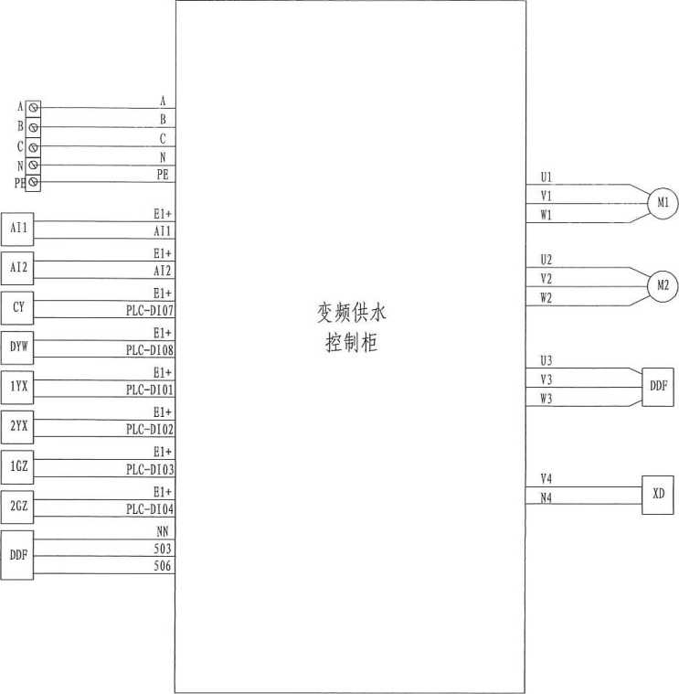

主要设备表

箱泵一体化泵站叠压系统原理图（恒压）

箱泵一体化泵站叠压系统原理图（变压）

|  |  |
| --- | --- |
| 编号 | 名称 |
| **1** | 倒流防止器 |
| **2** | 压力传感器 |
| **3** | 闽门 |
| **4** | 增圧泵（管中泵） |
| **5** | 变频调速泵（以两用一备作为示恵） |
| **6** | 气压罐 |
| **7** | 微电解消毒器 |
| **8** | 在线紫外线杀菌器 |
| **9** | 敬字集成变频控制器 |
| **10** | 电动阀 |
| **11** | 真空破坏器 |
| **12** | 电源控制箱 |
| **13** | 电接点压力表 |

注：由设计人员确定使用在线紫外线杀菌器、 徹电解消毒器或其他消毒设备。

叠压緜-体化斜系统原理图

|  |  |
| --- | --- |
| 图集号 | 苏 **S08—1** |
| 页次 | **36** |

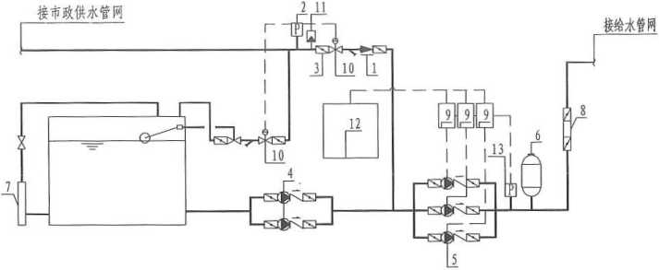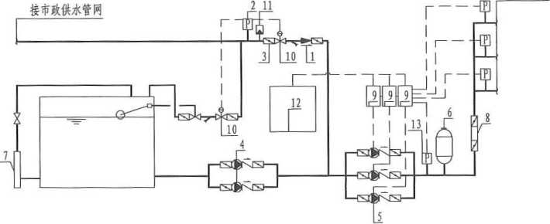

©正立曲

**6**

**7**

@例立面图

*o*平面图

主要设备表

|  |  |  |  |
| --- | --- | --- | --- |
| 编号 | 名称 | 编号 | 名称 |
| 1 | 进水管 | 10 | 微电解水.体消毒器 |
| 2 | 出水管 | 11 | 控制相 |
| 3 | 溢流管 | 12A/B | 泵 |
| 4 | 放空管 | 13 | 气压罐 |
| 5 | 内爬梯 | 14 | 紫外线消毒器 |
| 6 | 通气相 | 15 | 浮球阀控制管 |
| 7 | 外爬梯 | 16 | 导流板 |
| 8 | 检修孔 | 17 | 压力传感器 |
| 9 | 液位仪 |  | — |

注：泵站位于室内时，通气管高出箱顶的距离不应小于**300mm;** 位于室外时，通气管高出箱顶的距离不应小于**700nun.**

叠压泵站**I**型外观尺寸图

|  |  |
| --- | --- |
| 图集号 | 苏 **S08-2015** |
| 页次 | **37** |

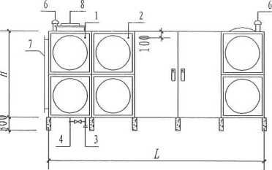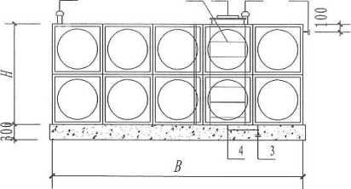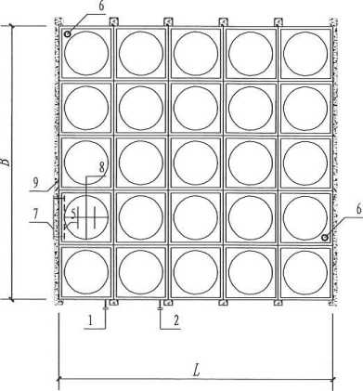

①正立硒

***。***倒立而图

主要设备表

(?)平面图

|  |  |  |  |
| --- | --- | --- | --- |
| 编号 | 名称 | 编号 | 名称 |
| 1 | 进水管 | 10 | 微螭水体消毒器 |
| 2 | 出水管 | 11 | 控制相 |
| 3 | 溢流管 | 12A/B | 泵 |
| 4 | 放空管 | 13 | 气圧罐 |
| 5 | 内爬梯 | 14 | 紫外线消毒器 |
| 6 | 通气帽 | 15 | 浮球阀控制管 |
| 7 | 外爬梯 | 16 | 导流板 |
| 8 | 检修孔 | 17 | 压力传感器 |
| 9 | 液位仪 | — | — |
| 注：泵站位于室内时，通气管高出箱项的距离不应小于**300nun;** | | | |

位于室外时，通气管高出箱顶的距离不应小于**700**哑。

|  |  |  |
| --- | --- | --- |
| 叠压泵站**I**型内部示意图 | 图集号 | 苏**S08** |
| 页次 | **3i** |
|  | | |

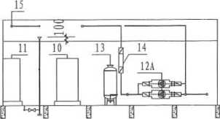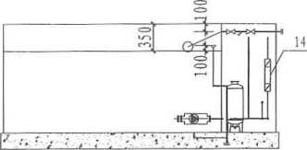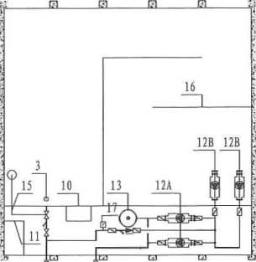

1000 I 1000 I 1000 I 1000 I 1000

。侧立面图

①正立面图

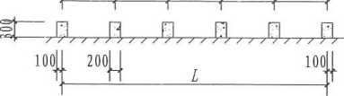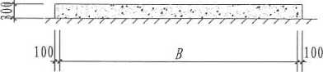

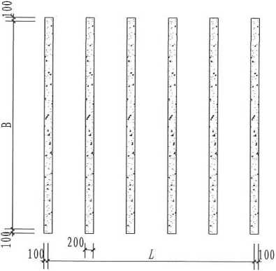

o平面图

尺寸。

注：1水箱基础由C30素混凝土浇筑，基補表面用M10 水泥砂浆找平。

2水箱基础宜设在水箱的短边方向，若设在楼层 楼板上，需征得相关设计人员的认可.

3水箱与基袖之冋应设置5mm厚橡胶垫板防腐蚀。

4设计人员可采用1000mm和500mm的模数调整泵站

叠压泵站**I**型基础尺寸图

图集号苏S08-2015

39

叠压泵站**I**型性能参数表

|  |  |  |  |  |  |  |  |  |  |  |  |  |  |  |  |  |  |  |  |
| --- | --- | --- | --- | --- | --- | --- | --- | --- | --- | --- | --- | --- | --- | --- | --- | --- | --- | --- | --- |
|  | 序号 | 设备型号 | 有效容积 (m3) | 设备流量  (m7h) | 设备扬程  (m) | 设备总功率(kW) | | 水泵A (两用一备) | | | | 水泵B (—用一备) | | | | 控制箱 规格/型号 | | 运行质量  (kg) |  |
| 紫外线 杀菌 | 微电解 消毒 | 型号 | 单泵流量  (m7h) | 单泵扬程  (m) | 单泵功率  (kW) | 型号 | 单泵流量  (n7h) | 单泵扬程  (m) | 单泵功率  (kN) |
| 1 | DNQXB-15-10-10-I | 15 | 10 | 10 | 2.66 | 3.6 | SVP-504 | 5 | 10 | 0.5 | SVP-810 | 10 | 30 | 1.5 | MXBK-3-0. 5 | | 21776 |
| 2 | DNQXB-15-10-20-I | 15 | 10 | 20 | 2.76 | 3.7 | SVP-506 | 5 | 20 | 0.55 | SVP-810 | 10 | 30 | 1.5 | MXBK-3-0. 55 | | 21786 |
| 3 | DNQXB-15-10-30-1 | 15 | 10 | 30 | 3.16 | 4.1 | SVP-508 | 5 | 30 | 0.75 | SVP-810 | 10 | 30 | 1.5 | MXBK-3-0. 75 | | 21797 |
| 4 | DNQXB-15-10-40-I | 15 | 10 | 40 | 3.86 | 4.8 | SVP-512 | 5 | 40 | 1.1 | SVP-810 | 10 | 30 | 1.5 | MXBK-3-1.1 | | 21802 |
| 5 | DNQXB-15-10-50-I | 15 | 10 | 50 | 4. 66 | 5.6 | SVP-517 | 5 | 50 | 1.5 | SVP-810 | 10 | 30 | 1.5 | MXBK-3-1.5 | | 21812 |
| 6 | DNQXB-15-10-60-1 | 15 | 10 | 60 | 4.16 | 5.6 | SVP-517 | 5 | 60 | 1.5 | SVP-810 | 10 | 30 | 1.5 | MXBK-3-1. 5 | | 21812 |
| 7 | DNQXB-15-10-70-I | 15 | 10 | 70 | 5.26 | 6.2 | SVP-521 | 5 | 70 | 1.8 | SVP-810 | 10 | 30 | 1.5 | MXBK-3-1. 8 | | 21832 |
| 8 | DNQXB-15-10-80-1 | 15 | 10 | 80 | 5.26 | 6.2 | SVP-521 | 5 | 80 | 1.8 | SVP-810 | 10 | 30 | 1.5 | MXBK-3-1. 8 | | 21837 |
| 9 | DNQXB-15-10-90-1 | 15 | 10 | 90 | 6. 06 | 7.0 | SVP-525 | 5 | 90 | 2.2 | SVP-810 | 10 | 30 | 1.5 | MXBK-3-2. 2 | | 21837 |
| 10 | DNQXB-15-10-100-I | 15 | 10 | 100 | 7.66 | 8.6 | SVP-533 | 5 | 100 | 3 | SVP-810 | 10 | 30 | 1.5 | MXBK-3-3. 0 | | 21893 |
| 11 | DNQXB-15-10-110-1 | 15 | 10 | 110 | 7. 66 | 8.6 | SVP-533 | 5 | 110 | 3 | SVP-810 | 10 | 30 | 1.5 | MXBK-3-3. 0 | | 21893 |
| 12 | DNQXB-15-10-120-I | 15 | 10 | 120 | 7.66 | 8.6 | SVP-533 | 5 | 120 | 3 | SVP-810 | 10 | 30 | 1.5 | MXBK-3-3. 0 | | 21893 |
| 13 | DNQXB-15-10-130-1 | 15 | 10 | 130 | 9. 06 | 10.0 | SVP-538 | 5 | 130 | 3.7 | SVP-810 | 10 | 30 | 1.5 | MXBK-3-3. 7 | | 21813 |
|  |  | | | | | | | | | |  | | | | | | | |  |
|  | | | | | | | | | | | 叠压泵站I型性能参数表 | | | | | | 图集号 | 苏 **S08**「 | |
| 页次 | **40；** | |

续表

|  |  |  |  |  |  |  |  |  |  |  |  |  |  |  |  |  |  |  |  |
| --- | --- | --- | --- | --- | --- | --- | --- | --- | --- | --- | --- | --- | --- | --- | --- | --- | --- | --- | --- |
|  | 序号 | 设备型号 | 有效容积  (蛆) | 设备流量  (n)7h) | 设备扬程  (m) | 设备总功率(kW) | | 水泵A (两用一备) | | | | 水泵B (—用一备) | | | | 控制箱 规格/型号 | | 运行质量  (kg) |  |
| 紫外线 杀菌 | 微电解 消毒 | 型号 | 单泵流量 (m7h) | 草泵扬程  (m) | 单泵功率  (对) | 型号 | 单泵流量 (mJ/h) | 单泵扬程  (m) | 单泵功率 (kV) |
| 14 | DNQXB-30-20-10-I | 30 | 20 | 10 | 4.74 | 5.6 | SVP-805 | 10 | 10 | 0.75 | SVP20-4 | 20 | 30 | 3. 0 | MXBK-3-0.75 | | 42841 |
| 15 | DNQXB-30-20-20-I | 30 | 20 | 20 | 5.44 | 6.3 | SVP-807 | 10 | 20 | 1.1 | SVP20-4 | 20 | 30 | 3. 0 | MXBK-3-1.1 | | 42846 |
| 16 | DNQXB-30-20-30-I | 30 | 20 | 30 | 6.24 | 7.1 | SVP-810 | 10 | 30 | 1.5 | SVP20-4 | 20 | 30 | 3.0 | MXBK-3-1.5 | | 42866 |
| 17 | DNQXB-30-20-40-I | 30 | 20 | 40 | 6.84 | 7.7 | SVP-812 | 10 | 40 | 1.8 | SVP20-4 | 20 | 30 | 3.0 | MXBK-3-1. 8 | | 42887 |
| 18 | DNQXB-30-20-50-I | 30 | 20 | 50 | 7.64 | 8.5 | SVP-815 | 10 | 50 | 2.2 | SVP20-4 | 20 | 30 | 3.0 | MXBK-3-2.2 | | 42892 |
| 19 | DNQXB-30-20-60-I | 30 | 20 | 60 | 9.24 | 10.1 | SVP-818 | 10 | 60 | 3.0 | SVP20-4 | 20 | 30 | 3.0 | MXBK-3-3. 0 | | 42948 |
| 20 | DNQXB-30-20-70-I | 30 | 20 | 70 | 10.64 | 11.5 | SVP17-6 | 10 | 70 | 3.7 | SVP20-4 | 20 | 30 | 3.0 | MXBK-3-3.7 | | 42968 |
| 21 | DNQXB-30-20-80-I | 30 | 20 | 80 | 14. 24 | 15.1 | SVP17-7 | 10 | 80 | 5.5 | SVP20-4 | 20 | 30 | 3.0 | MXBK-3-5.5 | | 43013 |
| 22 | DNQXB-30-20-90-I | 30 | 20 | 90 | 14. 24 | 15.1 | SVP17-8 | 10 | 90 | 5.5 | SVP20-4 | 20 | 30 | 3.0 | MXBK-3-5.5 | | 43024 |
| 23 | DNQXB-30-20-100-I | 30 | 20 | 100 | 14. 24 | 15.1 | SVP17-9 | 10 | 100 | 5.5 | SVP20-4 | 20 | 30 | 3. 0 | MXBK-3-5.5 | | 43029 |
| 24 | DNQXB-30-20-110-1 | 30 | 20 | 110 | 18. 24 | 19.1 | SVP17-13 | 10 | 110 | 7.5 | SVP20-4 | 20 | 30 | 3.0 | MXBK-3-7. 5 | | 43079 |
| 25 | DNQXB-30-20-120-I | 30 | 20 | 120 | 18.24 | 19.1 | SVP17-13 | 10 | 120 | 7.5 | SVP20-4 | 20 | 30 | 3.0 | MXBK-3-7. 5 | | 43079 |
| 26 | DNQXB-30-20-130-1 | 30 | 20 | 130 | 18.24 | 19.1 | SVP17-13 | 10 | 130 | 7.5 | SVP20-4 | 20 | 30 | 3.0 | MXBK-3-7. 5 | | 43079 |
|  |  | | | | | | | | |  | | | | | | | | |  |
|  | | | | | | | | | | | 叠压泵站**I**型性能参数表 | | | | | | 图集号 | 苏 **S08-2015** | |
| 页次 | **41** | |

续表

|  |  |  |  |  |  |  |  |  |  |  |  |  |  |  |  |  |
| --- | --- | --- | --- | --- | --- | --- | --- | --- | --- | --- | --- | --- | --- | --- | --- | --- |
|  |  | 有效容积 (『) | 设备流量  **(m7h)** | 设备扬程  **(m)** | 设备总功率**(kW)** | |  | 水泵**A** (两用一备) | |  | 水泵**B(**—用一备) | | |  | 控制箱 规格/型号 | 运行质量  **(kg)** |
| 序号 | 设备型号 | 紫外线 杀菌 | 微电解 消毒 | 型号 | 单泵流量 **(m'/h)** | 单泵扬程  **(m)** | 单泵功率  **(kW)** | 型号 | 单泵流量 **(m'/h)** | 单泵扬程  **(m)** | 单泵功率  **(kW)** |
| 27 | DNQXB-45-30-10-I | 45 | 30 | 10 | 6.32 | 8.2 | SVP-1405 | 15 | 10 | 1.5 | SVP40-3 | 30 | 30 | 3.0 | MXBK-2-3 | 62899 |
| 28 | DNQXB-45-30-20-I | 45 | 30 | 20 | 9.32 | 11.2 | SVP17-4 | 15 | 20 | 3.0 | SVP40-3 | 30 | 30 | 3.0 | MXBK-2-3 | 62995 |
| 29 | DNQXB-45-30-30-I | 45 | 30 | 30 | 9. 32 | 11.2 | SVP17-4 | 15 | 30 | 3.0 | SVP40-3 | 30 | 30 | 3.0 | MXBK-2-3. 7 | 62995 |
| 30 | DNQXB-45-30-40-I | 45 | 30 | 40 | 9. 32 | 11.2 | SVP17-5 | 15 | 40 | 3. 0 | SVP40-3 | 30 | 30 | 3.0 | MXBK-2-5. 5 | 63006 |
| 31 | DNQXB-45-30-50-I | 45 | 30 | 50 | 10.72 | 12.6 | SVP17-6 | 15 | 50 | 3.7 | SVP40-3 | 30 | 30 | 3.0 | MXBK-2-7.5 | 63011 |
| 32 | DNQXB-45-30-60-I | 45 | 30 | 60 | 14.32 | 16.2 | SVP17-7 | 15 | 60 | 5.5 | SVP40-3 | 30 | 30 | 3.0 | MXBK-2-7. 5 | 63057 |
| 33 | DNQXB-45-30-70-I | 45 | 30 | 70 | 14. 32 | 16.2 | SVP17-8 | 15 | 70 | 5.5 | SVP40-3 | 30 | 30 | 3.0 | MXBK-2-9. 2 | 63067 |
| 34 | DNQXB-45-30-80-I | 45 | 30 | 80 | 14.32 | 16.2 | SVP17-10 | 15 | 80 | 5.5 | SVP40-3 | 30 | 30 | 3.0 | MXBK-2-9. 2 | 63071 |
| 35 | DNQXB-45-30-90-I | 45 | 30 | 90 | 18.32 | 20.2 | SVP17-13 | 15 | 90 | 7.5 | SVP40-3 | 30 | 30 | 3.0 | MXBK-2-11 | 63122 |
| 36 | DNQXB-45-30-100-I | 45 | 30 | 100 | 18. 32 | 20.2 | SVP17-14 | 15 | 100 | 7.5 | SVP40-3 | 30 | 30 | 3.0 | MXBK-2-11 | 63127 |
| 37 | DNQXB-45-30-110-1 | 45 | 30 | 110 | 18. 32 | 20.2 | SVP17-14 | 15 | 110 | 7.5 | SVP40-3 | 30 | 30 | 3.0 | MXBK-2-13 | 63127 |
| 38 | DNQXB-45-30-120-I | 45 | 30 | 120 | 21.72 | 23.6 | SVP17-15 | 15 | 120 | 9.2 | SVP40-3 | 30 | 30 | 3. 0 | MXBK-2-15 | 63259 |
| 39 | DNQXB-45-30-130-I | 45 | 30 | 130 | 21.72 | 23.6 | SVP17-15 | 15 | 130 | 9.2 | SVP40-3 | 30 | 30 | 3.0 | MXBK-2-15 | 63259 |

注：**1**由设计人员确定使用在线紫外线杀菌器、微电解消毒器或其他消毒设备。 **2**市政管网压力未计入叠压泵站的设备扬程.

叠压泵站**I**型性能参数表

| 图集号 | 苏 **S08-2015** |
| --- | --- |
| 页次 | **42** |

叠压泵站**I**型安装尺寸表

|  |  |  |  |  |  |  |  |  |  |  |  |  |  |  |  |
| --- | --- | --- | --- | --- | --- | --- | --- | --- | --- | --- | --- | --- | --- | --- | --- |
|  | 序号 | 设备型号 | 设备尺寸(mm) | | | 进水管 管径 (mm) | 溢流管 管径  (mm) | 放空管 管径 (mm) | 管中泵 | | 气压罐 | | 消毒器型号 | |  |
| 进水管 管径 (mm) | 出水管 管径 (nun) | 容积  (L) | 压力  (MPa) | 解器 电<• 微消 | 在线紫外 线杀菌器 |
| *L* | *B* | *H* |
|  | 1 | DNQXB-15-10-10-I | 4000 | 3000 | 2000 | 50 | 75 | 50 | 50 | 50 | 18 | 1. 0 | MXSX-10H | MXZX-10H |  |
|  | 2 | DNQXB-15-10-20-I | 4000 | 3000 | 2000 | 50 | 75 | 50 | 50 | 50 | 18 | 1.0 | MXSX-10H | MXZX-10H |  |
|  | 3 | DNQXB-15-10-30-1 | 4000 | 3000 | 2000 | 50 | 75 | 50 | 50 | 50 | 18 | 1. 0 | MXSX-10H | MXZX-10H |  |
|  | 4 | DNQXB-15-10-40-I | 4000 | 3000 | 2000 | 50 | 75 | 50 | 50 | 50 | 18 | 1.0 | MXSX-10H | MXZX-10H |  |
|  | 5 | DNQXB-15-10-50-I | 4000 | 3000 | 2000 | 50 | 75 | 50 | 50 | 50 | 18 | 1. 0 | MXSX-10H | MXZX-10H |  |
|  | 6 | DNQXB-15-10-60-1 | 4000 | 3000 | 2000 | 50 | 75 | 50 | 50 | 50 | 18 | 1. 0 | MXSX-10H | MXZX-10H |  |
|  | 7 | DNQXB-15-10-70-I | 4000 | 3000 | 2000 | 50 | 75 | 50 | 50 | 50 | 18 | 1. 0 | MXSX-10H | MXZX-10H |  |
|  | 8 | DNQXB-15-10-80-1 | 4000 | 3000 | 2000 | 50 | 75 | 50 | 50 | 50 | 18 | 1.6 | MXSX-10H | MXZX-10H |  |
|  | 9 | DNQXB-15-10-90-1 | 4000 | 3000 | 2000 | 50 | 75 | 50 | 50 | 50 | 18 | 1.6 | MXSX-10H | MXZX-10H |  |
|  | 10 | DNQXB-15-10-100-1 | 4000 | 3000 | 2000 | 50 | 75 | 50 | 50 | 50 | 18 | 1.6 | MXSX-10H | MXZX-10H |  |
|  | 11 | DNQXB-15-10-110-1 | 4000 | 3000 | 2000 | 50 | 75 | 50 | 50 | 50 | 18 | 1.6 | MXSX-10H | MXZX-10H |  |
|  | 12 | DNQXB-15-10-120-1 | 4000 | 3000 | 2000 | 50 | 75 | 50 | 50 | 50 | 18 | 2. 0 | MXSX-10H | MXZX-10H |  |
|  | 13 | DNQXB-15-10-130-1 | 4000 | 3000 | 2000 | 50 | 75 | 50 | 50 | 50 | 18 | 2. 0 | MXSX-10H | MXZX-10H |  |
|  |  |  |  |  |  |  |  |  |  | 叠压泵站I型安装尺寸表 | | | | 图集号苏**S08-2015** | |
|  |  |  |  |  |  |  |  |  |  |  |  |  |  | 页次 **43** | |

续表

|  |  |  |  |  |  |  |  |  |  |  |  |  |  |  |  |  |
| --- | --- | --- | --- | --- | --- | --- | --- | --- | --- | --- | --- | --- | --- | --- | --- | --- |
|  | 序号 | 设备型号 | 设备尺寸(mm) | | | 进水管 管径 (mm) | 溢流管 管径 (nun) | 放空管 管径 (mm) | 管中泵 | | 气压罐 | | 消毒器型号 | | |  |
| 进水管 管径 (mm) | 出水管 管径 (mm) | 容积  (L) | 压力 (MPa) | 解器 电毒 微消 | 在线紫外 线杀菌器 | |
| *L* | *B* | *H* |
| 14 | DNQXB-30-20-10-I | 5000 | 5000 | 2000 | 80 | 100 | 80 | 50 | 50 | 18 | 1.0 | MXSX-20H | MXZX-20H | |
| 15 | DNQXB-30-20-20-I | 5000 | 5000 | 2000 | 80 | 100 | 80 | 50 | 50 | 18 | 1.0 | MXSX-20H | MXZX-20H | |
| 16 | DNQXB-30-20-30-I | 5000 | 5000 | 2000 | 80 | 100 | 80 | 50 | 50 | 18 | 1.0 | MXSX-20H | MXZX-20H | |
| 17 | DNQXB-30-20-40-I | 5000 | 5000 | 2000 | 80 | 100 | 80 | 50 | 50 | 18 | 1.0 | MXSX-20H | MXZX-20H | |
| 18 | DNQXB-30-20-50-I | 5000 | 5000 | 2000 | 80 | 100 | 80 | 50 | 50 | 18 | 1.0 | MXSX-20H | MXZX-20H | |
| 19 | DNQXB-30-20-60-I | 5000 | 5000 | 2000 | 80 | 100 | 80 | 50 | 50 | 18 | 1.0 | MXSX-20H | MXZX-20H | |
| 20 | DNQXB-30-20-70-I | 5000 | 5000 | 2000 | 80 | 100 | 80 | 50 | 50 | 18 | 1.0 | MXSX-20H | MXZX-20H | |
| 21 | DNQXB-30-20-80-I | 5000 | 5000 | 2000 | 80 | 100 | 80 | 50 | 50 | 18 | 1.6 | MXSX-20H | MXZX-20H | |
| 22 | DNQXB-30-20-90-I | 5000 | 5000 | 2000 | 80 | 100 | 80 | 50 | 50 | 18 | 1.6 | MXSX-20H | MXZX-20H | |
| 23 | DNQXB-30-20-100-I | 5000 | 5000 | 2000 | 80 | 100 | 80 | 50 | 50 | 18 | 1.6 | MXSX-20H | MXZX-20H | |
| 24 | DNQXB-30-20-110-1 | 5000 | 5000 | 2000 | 80 | 100 | 80 | 50 | 50 | 18 | 1.6 | MXSX-20H | MXZX-20H | |
| 25 | DNQXB-30-20-120-I | 5000 | 5000 | 2000 | 80 | 100 | 80 | 50 | 50 | 18 | 2.0 | MXSX-20H | MXZX-20H | |
| 26 | DNQXB-30-20-130-1 | 5000 | 5000 | 2000 | 80 | 100 | 80 | 50 | 50 | 18 | 2.0 | MXSX-20H | MXZX-20H | |
|  |  | | | | | | | |  | | | | | | |  |
|  | | | | | | | | | | 叠压泵站I型安装尺寸表 | | | | | 图集号 | 苏 **S08-2015** |
| 页次 | **44** |

续表

|  |  |  |  |  |  |  |  |  |  |  |  |  |  |
| --- | --- | --- | --- | --- | --- | --- | --- | --- | --- | --- | --- | --- | --- |
| 序号 | 设备型号 | 设备尺寸(DHD) | | | 进水管 管径 (mm) | 溢流管 管径 (mm) | 放空管 管径 (nun) | 管中泵 | | 气压罐 | | 消毒器型号 | |
| 进水管 管径 (mm) | 出水管 管径 (mm) | 容积  (L) | 压力 (MPa) | 解器 电毒 微消 | 在线紫外 线杀菌器 |
| *L* | *B* | *H* |
| 27 | DNQXB-45-30-10-1 | 6000 | 5000 | 2000 | 80 | 100 | 80 | 50 | 50 | 18 | 1.0 | MXSX-30H | MXZX-30H |
| 28 | DNQXB-45-30-20-I | 6000 | 5000 | 2000 | 80 | 100 | 80 | 50 | 50 | 18 | 1.0 | MXSX-30H | MXZX-30H |
| 29 | DNQXB-45-30-30-I | 6000 | 5000 | 2000 | 80 | 100 | 80 | 50 | 50 | 18 | 1.0 | MXSX-30H | MXZX-30H |
| 30 | DNQXB-45-30-40-I | 6000 | *5000* | 2000 | 80 | 100 | 80 | 50 | 50 | 18 | 1.0 | MXSX-30H | MXZX-30H |
| 31 | DNQXB-45-30-50-I | 6000 | 5000 | 2000 | 80 | 100 | 80 | 50 | 50 | 18 | 1.0 | MXSX-30H | MXZX-30H |
| 32 | DNQXB-45-30-60-I | 6000 | 5000 | 2000 | 80 | 100 | 80 | 50 | 50 | 18 | 1.0 | MXSX-30H | MXZX-30H |
| 33 | DNQXB-45-30-70-1 | 6000 | 5000 | 2000 | 80 | 100 | 80 | 50 | 50 | 18 | 1.0 | MXSX-30H | MXZX-30H |
| 34 | DNQXB-45-30-80-I | 6000 | 5000 | 2000 | 80 | 100 | 80 | 50 | 50 | 18 | 1.6 | MXSX-30H | MXZX-30H |
| 35 | DNQXB-45-30-90-I | 6000 | 5000 | 2000 | 80 | 100 | 80 | 50 | 50 | 18 | 1.6 | MXSX-30H | MXZX-30H |
| 36 | DNQXB-45-30-100-1 | 6000 | 5000 | 2000 | 80 | 100 | 80 | 50 | 50 | 18 | 1.6 | MXSX-30H | MXZX-30H |
| 37 | DNQXB-45-30-110-I | 6000 | 5000 | 2000 | 80 | 100 | 80 | 50 | 50 | 18 | 1.6 | MXSX-30H | MXZX-30H |
| 38 | DNQXB-45-30-120-1 | 6000 | 5000 | 2000 | 80 | 100 | 80 | 50 | 50 | 18 | 2.0 | MXSX-30H | MXZX-30H |
| 39 | DNQXB-45-30-130-I | 6000 | 5000 | 2000 | 80 | 100 | 80 | 50 | 50 | 18 | 2.0 | MXSX-30H | MXZX-30H |

注：由设计人员确定使用在线紫外线杀菌器、微电解消毒器或其他消毒设备.

叠压泵站**I**型安装尺寸表

|  |  |
| --- | --- |
| 图集号 | 苏 **S08-2015** |
| 页次 | **45** |

o平面图

。例立醐

主要设备表

|  |  |  |  |
| --- | --- | --- | --- |
| 编号 | 名称 | 编号 | 名称 |
| 1 | 进水管 | 10 | 微电解水体消飜 |
| 2 | 出水管 | 11 | 控制柜 |
| 3 | 溢流管 | 12A/B | 泵 |
| 4 | 放空管 | 13 | 气圧罐 |
| 5 | 内爬梯 | 14 | 紫外线消毒器 |
| 6 | 通气相 | 15 | 浮球阀控制管 |
| 7 | 外爬梯 | 16 | 导流板 |
| 8 | 检修孔 | 17 | 压力传感卷 |
| 9 | 液位仪 | — | — |

注：泵站位于室内时，通气管高出箱项的距离不应小于**300imn;** 位于室外时，通气管高出箱顶的距离不应小于**700mm.**

叠压泵站**II**型外观尺寸图

图集号

苏 S08-2015

46

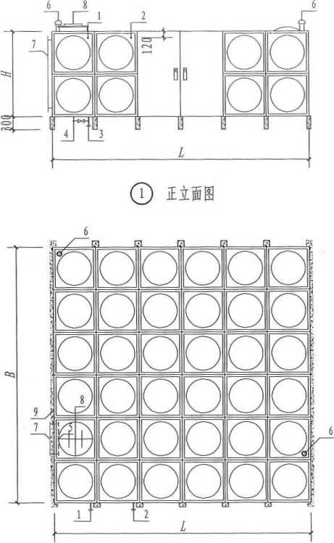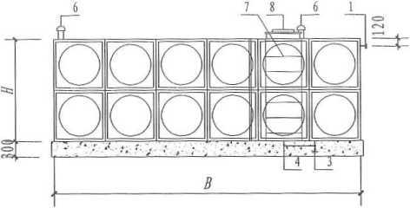

**15**

正立面图

*O*侧立而图

主要设备表

@平面国

|  |  |  |  |
| --- | --- | --- | --- |
| 编号 | 名称 | 编号 | 名称 |
| 1 | 进水管 | 10 | 微电解水体消毒器 |
| 2 | 出水管 | 11 | 控制相 |
| 3 | 溢流管 | 12A/B | 泵 |
| 4 | 放空管 | 13 | 气压罐 |
| 5 | 内爬梯 | 14 | 紫外线消毒器 |
| 6 | 通气帽 | 15 | 浮球向控制管 |
| 7 | 外爬梯 | 16 | 导流板 |
| 8 | 检修孔 | 17 | 压力传感器 |
| 9 | 液位仪 | — | — |

注：泵站位于室内时，通气管高出箱顶的距离不应小于**300mm;** 位于室外时，通气管高出箱顶的距离不应小于**700nuno**

叠压泵朗**II**型内部示意图

|  |  |
| --- | --- |
| 图集号 | 苏 **S08-2015** |
| 页次 | **47** |

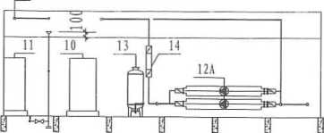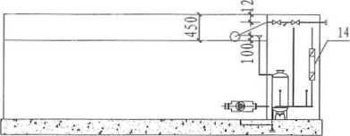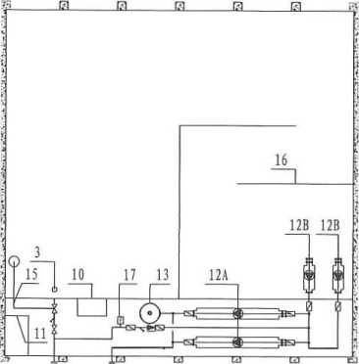

①正立面国

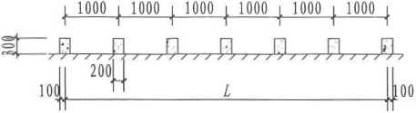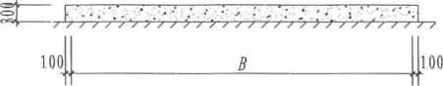

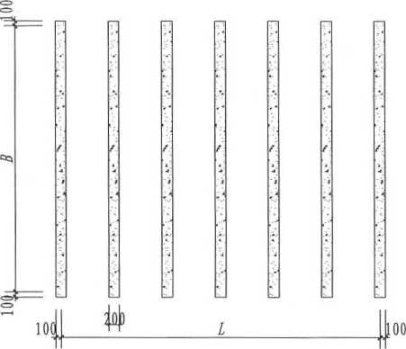

注：1水箱基础由C30素混凝土淺筑，基础表面用M10 水泥砂浆找平.

2水箱基础宜设在水箱的短边方向，若设在楼层 楼板上，需征得相关设计人员的认可。

3水箱与基础之间应设置5飾厚檢胶垫板防腐蚀。

4设计人员可采用1000mm和500mm的模数调整泵站 尺寸.

叠压泵站**II**型基础尺寸图

48

叠压泵崩□型性能参数表

|  |  |  |  |  |  |  |  |  |  |  |  |  |  |  |  |  |  |  |  |
| --- | --- | --- | --- | --- | --- | --- | --- | --- | --- | --- | --- | --- | --- | --- | --- | --- | --- | --- | --- |
|  | 序号 | 设备型号 | 有效容积  (m!) | 设备流量 (m'/h) | 设备扬程  (血) | 设备总功率(kW) | | 水泵A (三用一备) | | | | 水泵B (—用一备) | | | | 控制箱 规格/型号 | | 运行质量  (kg) |  |
| 紫外线 杀菌 | 微电解 消毒 | 型号 | 单泵流量  (n)7h) | 单泵扬程  (m) | 单泵功率  (kW) | 型号 | 单泵流量 (m7h) | 单泵扬程  (ID) | 单泵功率  (kW) |
| 40 | DNQXB-60-40-10-I | 60 | 40 | 10 | 12.36 | 14.2 | SVP-1405 | 15 | 10 | 1.5 | SVP40-6 | 40 | 30 | 7.5 | MXBK-4-1.5 | | 83848 |
| 41 | DNQXB-60-40-20-I | 60 | 40 | 20 | 16.86 | 18.7 | SVP17-4 | 15 | 20 | 3.0 | SVP40-6 | 40 | 30 | 7.5 | MXBK-4-3 | | 83977 |
| 42 | DNQXB-60-40-30-I | 60 | 40 | 30 | 16.86 | 18.7 | SVP17-4 | 15 | 30 | 3.0 | SVP40-6 | 40 | 30 | 7.5 | MXBK-4-3 | | 83977 |
| 43 | DNQXB-60-40-40-I | 60 | 40 | 40 | 16.86 | 18.7 | SVP17-5 | 15 | 40 | 3. 0 | SVP40-6 | 40 | 30 | 7.5 | MXBK-4-3 | | 83990 |
| 44 | DNQXB-60-40-50-I | 60 | 40 | 50 | 18. 96 | 20.8 | SVP17-6 | 15 | 50 | 3.7 | SVP40-6 | 40 | 30 | 7.5 | MXBK-4-3. 7 | | 83997 |
| 45 | DNQXB-60-40-60-I | 60 | 40 | 60 | 24.36 | 26.2 | SVP17-7 | 15 | 60 | 5.5 | SVP40-6 | 40 | 30 | 7.5 | MXBK-4-5.5 | | 84058 |
| 46 | DNQXB-60-40-70-I | 60 | 40 | 70 | 24. 36 | 26.2 | SVP17-8 | 15 | 70 | 5.5 | SVP40-6 | 40 | 30 | 7.5 | MXBK-4-5. 5 | | 84072 |
| 47 | DNQXB-60-40-80-I | 60 | 40 | 80 | 24.36 | 26.2 | SVP17-10 | 15 | 80 | 5.5 | SVP40-6 | 40 | 30 | 7.5 | MXBK-4-5. *5* | | 84078 |
| 48 | DNQXB-60-40-90-I | 60 | 40 | 90 | 30. 36 | 32. 2 | SVP17-13 | 15 | 90 | 7.5 | SVP40-6 | 40 | 30 | 7.5 | MXBK-4-7.5 | | 84146 |
| 49 | DNQXB-60-40-100-I | 60 | 40 | 100 | 30. 36 | 32.2 | SVP17-14 | 15 | 100 | 7.5 | SVP40-6 | 40 | 30 | 7.5 | MXBK-4-7. 5 | | 84153 |
| 50 | DNQXB-60-40-U0-I | 60 | 40 | 110 | 30.36 | 32.2 | SVP17-14 | 15 | 110 | 7.5 | SVP40-6 | 40 | 30 | 7.5 | MXBK-4-7.5 | | 84153 |
| 51 | DNQXB-60-40-120-I | 60 | 40 | 120 | 35.46 | 37.3 | SVP17-15 | 15 | 120 | 9.2 | SVP40-6 | 40 | 30 | 7.5 | MXBK-4-9. 2 | | 84328 |
| 52 | DNQXB-60-40-130-I | 60 | 40 | 130 | 35.46 | 37.3 | SVP17-15 | 15 | 130 | 9.2 | SVP40-6 | 40 | 30 | 7.5 | MXBK-4-9. 2 | | 84328 |
|  |  | | | | | | | | | |  | | | | | | | |  |
|  | | | | | | | | | | | 叠压泵站**II**型性能参数表 | | | | | | 图集号 | 苏 **S08-2015** | |
| 页次 | **49** | |

续表

叠压泵弟**II**型性能参数表

| 图集号 | 苏 **S08-2015** |
| --- | --- |
| 页次 | **50** |

|  |  |  |  |  |  |  |  |  |  |  |  |  |  |  |  |  |
| --- | --- | --- | --- | --- | --- | --- | --- | --- | --- | --- | --- | --- | --- | --- | --- | --- |
| 序号 | 设备型号 | 有效容积  (2 | 设备流量 **(m7h)** | 设备扬程  (01) | 设备总功率**(kW)** | | 水泵**A** (三用一劄 | | | | 水泵**B** (—用一备) | | | | 控制箱 规格/型号 | 运行质量  **(kg)** |
| 紫外线 杀菌 | 微电解 消毒 | 型号 | 单泵流量 **(m7h)** | 单泵扬程  **(m)** | 单泵功率  **(kW)** | 型号 | 单泵流量  **(m'/h)** | 单泵扬程  **(m)** | 单泵功率 **(kW)** |
| 53 | DNQXB-75-50-10-I | 75 | 50 | 10 | 12.42 | 14.5 | SVP-1405 | 17 | 10 | 1.5 | SVP50-3 | 50 | 30 | 7.5 | MXBK-4-1.5 | 104208 |
| 54 | DNQXB-75-50-20-I | 75 | 50 | 20 | 16.92 | 19.0 | SVP17-4 | 17 | 20 | 3.0 | SVP50-3 | 50 | 30 | 7.5 | MXBK-4-3 | 104336 |
| 55 | DNQXB-75-50-30-1 | 75 | 50 | 30 | 16.92 | 19. 0 | SVP17-4 | 17 | 30 | 3.0 | SVP50-3 | 50 | 30 | 7.5 | MXBK-4-3 | 104336 |
| 56 | DNQXB-75-50-40-I | 75 | 50 | 40 | 16.92 | 19. 0 | SVP17-5 | 17 | 40 | 3.0 | SVP50-3 | 50 | 30 | 7.5 | MXBK-4-3 | 104350 |
| 57 | DNQXB-75-50-50-I | 75 | 50 | 50 | 19. 02 | 21.1 | SVP17-6 | 17 | 50 | 3.7 | SVP50-3 | 50 | 30 | 7.5 | MXBK-4-3. 7 | 104357 |
| 58 | DNQXB-75-50-60-I | 75 | 50 | 60 | 24.42 | 26. 5 | SVP17-7 | 17 | 60 | 5.5 | SVP50-3 | 50 | 30 | 7.5 | MXBK-4-5.5 | 104418 |
| 59 | DNQXB-75-50-70-I | 75 | 50 | 70 | 24.42 | 26.5 | SVP17-8 | 17 | 70 | 5.5 | SVP50-3 | 50 | 30 | 7.5 | MXBK-4-5. 5 | 104431 |
| 60 | DNQXB-75-50-80-I | 75 | 50 | 80 | 24.42 | 26.5 | SVP17-10 | 17 | 80 | 5.5 | SVP50-3 | 50 | 30 | 7.5 | MXBK-4-5. 5 | 104438 |
| 61 | DNQXB-75-50-90-I | 75 | 50 | 90 | 30.42 | 32.5 | SVP17-13 | 17 | 90 | 7.5 | SVP50-3 | 50 | 30 | 7.5 | MXBK-4-7. 5 | 104505 |
| 62 | DNQXB-75-50-100-I | 75 | 50 | 100 | 30.42 | 32.5 | SVP17-14 | 17 | 100 | 7.5 | SVP50-3 | 50 | 30 | 7.5 | MXBK-4-7. 5 | 104512 |
| 63 | DNQXB-75-50-110-I | 75 | 50 | 110 | 30.42 | 32.5 | SVP17-14 | 17 | 110 | 7.5 | SVP50-3 | 50 | 30 | 7.5 | MXBK-4-7.5 | 104512 |
| 64 | DNQXB-75-50-120-I | 75 | 50 | 120 | 35.52 | 37.6 | SVP17-15 | 17 | 120 | 9.2 | SVP50-3 | 50 | 30 | 7.5 | MXBK-4-9. 2 | 104688 |
| 65 | DNQXB-75-50-130-1 | 75 | 50 | 130 | 35.52 | 37.6 | SVP17-15 | 17 | 130 | 9.2 | SVP50-3 | 50 | 30 | 7.5 | MXBK-4-9. 2 | 104688 |

|  |  |  |  |  |  |  |  |  |  |  |  |  |  |  |  |  |  |  |  |
| --- | --- | --- | --- | --- | --- | --- | --- | --- | --- | --- | --- | --- | --- | --- | --- | --- | --- | --- | --- |
|  | 续表 | | | | | | | | | | | | | | | | | |  |
|  | 序号 | 设备型号 | 有效容积  (m3) | 设备流量  (m7h) | 设备扬程  (m) | 设备总功率(州) | | 水Ma(三用一备) | | | | 水泵B (—用一备) | | | | 控制箱 规格/型号 | | 运行质量  (kg) |  |
| 紫外线 杀菌 | 徹电解 消毒 | 型号 | 单泵流量 (mVh) | 单泵扬程  (m) | 单泵功率 (kW) | 型号 | 单泵流量  (m7h) | 单泵扬程  (m) | 单泵功率 (kW) |
| 66 | DNQXB-90-60-10-I | 90 | 60 | 10 | 14.92 | 17. 0 | SVP20-2 | 20 | 10 | 1.5 | SVP60-3 | 60 | 30 | 10 | MXBK-4-1. 5 | | 124334 |
| 67 | DNQXB-90-60-20-I | 90 | 60 | 20 | 17. 02 | 19.1 | SVP20-3 | 20 | 20 | 2.2 | SVP60-3 | 60 | 30 | 10 | MXBK-4-2.2 | | 124367 |
| 68 | DNQXB-90-60-30-I | 90 | 60 | 30 | 19.42 | 21. 5 | SVP20-4 | 20 | 30 | 3. 0 | SVP60-3 | 60 | 30 | 10 | MXBK-4-3 | | 124435 |
| 69 | *DNQXB-90-60-40-1* | 90 | 60 | 40 | 21.52 | 23.*6* | SVP20-5 | 20 | 40 | 3.7 | SVP60-3 | 60 | 30 | 10 | MXBK-4-3. 7 | | 124448 |
| 70 | DNQXB-90-60-50-I | 90 | 60 | 50 | 21.52 | 23.6 | SVP20-6 | 20 | 50 | 3.7 | SVP60-3 | 60 | 30 | 10 | MXBK-4-3. 7 | | 124455 |
| 71 | DNQXB-90-60-60-I | 90 | 60 | 60 | 26.92 | 29. 0 | SVP20-8 | 20 | 60 | 5. 5 | SVP60-3 | 60 | 30 | 10 | MXBK-4-5. 5 | | 124530 |
| 72 | DNQXB-90-60-70-I | 90 | 60 | 70 | 26.92 | 29. 0 | SVP20-9 | 20 | 70 | 5.5 | SVP60-3 | 60 | 30 | 10 | MXBK-4-5. 5 | | 124536 |
| 73 | DNQXB-90-60-80-I | 90 | 60 | 80 | 32. 92 | 35.0 | SVP20-10 | 20 | 80 | 7.5 | SVP60-3 | 60 | 30 | 10 | MXBK-4-7. 5 | | 124570 |
| 74 | DNQXB-90-60-90-I | 90 | 60 | 90 | 32.92 | 35.0 | SVP20-11 | 20 | 90 | 7.5 | SVP60-3 | 60 | 30 | 10 | MXBK-4-7. 5 | | 124577 |
| 75 | DNQXB-90-60-100-I | 90 | 60 | 100 | 38. 02 | 40.1 | SVP20-14 | 20 | 100 | 9.2 | SVP60-3 | 60 | 30 | 10 | MXBK-4-9. 2 | | 124773 |
| 76 | DNQXB-90-60-110-I | 90 | 60 | 110 | 43.42 | 45.5 | SVP20-15 | 20 | 110 | 11 | SVP60-3 | 60 | 30 | 10 | MXBK-4-11 | | 124786 |
| 77 | DNQXB-90-60-120-I | 90 | 60 | 120 | 43.42 | 45.5 | SVP20-16 | 20 | 120 | 11 | SVP60-3 | 60 | 30 | 10 | MXBK-4-11 | | 124793 |
| 78 | DNQXB-90-60-130-I | 90 | 60 | 130 | 49.42 | 51.5 | SVP25-13 | 20 | 130 | 13 | SVP60-3 | 60 | 30 | 10 | MXBK-4-13 | | 124820 |
|  | 注：**1**由设计人员确定使用在线紫外线杀菌器、微电解消毒器或其他消毒设备。 **2**市政管网压力未计入叠压泵站的设备扬程。 | | | | | | | | | |  | | | | | | | |  |
|  | | | | | | | | | | | 叠压泵站**II**型性能参数表 | | | | | | 图集号 | 苏 **S08-2015** | |
| 页次 | **51** | |

叠压泵站**II**型安装尺寸表

|  |  |  |  |  |  |  |  |  |  |  |  |  |  |  |  |  |  |
| --- | --- | --- | --- | --- | --- | --- | --- | --- | --- | --- | --- | --- | --- | --- | --- | --- | --- |
|  | 序号 | 设备型号 | 设备尺寸(剛) | | | 进水管 管径 (fflffl) | 溢流管 管径 (mm) | 放空管 管径 (mm) | 管中泵 | | 气压罐 | | 消毒器型号 | | |  | |
| 进水管 管径 (mm) | 出水管 管径 (D1D1) | 容积  (L) | 压力 (MPa) | 微电解 消毒器 | 在线紫外 线杀菌器 | |
| *L* | *B* | *H* |
| 40 | DNQXB-60-40-10-I | 8500 | 5000 | 2000 | 100 | 150 | 100 | 50 | 50 | 18 | 1.0 | MXSX-40H | MXZX-40H | |
| 41 | DNQXB-60-40-20-I | 8500 | 5000 | 2000 | 100 | 150 | 100 | 50 | 50 | 18 | 1.0 | MXSX-40H | MXZX-40H | |
| 42 | DNQXB-60-40-30-I | 8500 | 5000 | 2000 | 100 | 150 | 100 | 50 | 50 | 18 | 1.0 | MXSX-40H | MXZX-40H | |
| 43 | DNQXB-60-40-40-I | 8500 | 5000 | 2000 | 100 | 150 | 100 | 50 | 50 | 18 | 1.0 | MXSX-40H | MXZX-40H | |
| 44 | DNQXB-60-40-50-I | 8500 | 5000 | 2000 | 100 | 150 | 100 | 50 | 50 | 18 | 1.0 | MXSX-40H | MXZX-40H | |
| 45 | DNQXB-60-40-60-I | 8500 | 5000 | 2000 | 100 | 150 | 100 | 50 | 50 | 18 | 1.0 | MXSX-40H | MXZX-40H | |
| 46 | DNQXB-60-40-70-I | 8500 | 5000 | 2000 | 100 | 150 | 100 | 50 | 50 | 18 | 1.0 | MXSX-40H | MXZX-40H | |
| 47 | DNQXB-60-40-80-I | 8500 | 5000 | 2000 | 100 | 150 | 100 | 50 | 50 | 18 | 1.6 | MXSX-40H | MXZX-40H | |
| 48 | DNQXB-60-40-90-I | 8500 | 5000 | 2000 | 100 | 150 | 100 | 50 | 50 | 18 | 1.6 | MXSX-40H | MXZX-40H | |
| 49 | DNQXB-60-40-100-I | 8500 | 5000 | 2000 | 100 | 150 | 100 | 50 | 50 | 18 | 1.6 | MXSX-40H | MXZX-40H | |
| 50 | DNQXB-60-40-110-I | 8500 | 5000 | 2000 | 100 | 150 | 100 | 50 | 50 | 18 | 1.6 | MXSX-40H | MXZX-40H | |
| 51 | DNQXB-60-40-120-I | 8500 | 5000 | 2000 | 100 | 150 | 100 | 50 | 50 | 18 | 2.0 | MXSX-40H | MXZX-40H | |
| 52 | DNQXB-60-40-130-I | 8500 | 5000 | 2000 | 100 | 150 | 100 | 50 | 50 | 18 | 2.0 | MXSX-40H | MXZX-40H | |
|  |  | | | | | | | |  | | | | | | |  | |
|  | | | | | | | | | | 叠压泵站**II**型安装尺寸表 | | | | | 图集号 | | 苏 **S08-2015** |
| 页次 | | **52** |

续表

叠压泵站**II**型安装尺寸表

| 图集号 | 苏 **S08-2015** |
| --- | --- |
| 页次 | **53** |

|  |  |  |  |  |  |  |  |  |  |  |  |  |  |
| --- | --- | --- | --- | --- | --- | --- | --- | --- | --- | --- | --- | --- | --- |
| 序号 | 设备型号 | 设备尺寸(飾) | | | 进水管 管径 (nun) | 溢流管 管径 (mm) | 放空管 管径 (mm) | 管中泵 | | 气压罐 | | 消毒器型号 | |
| 进水管 管径 (mm) | 警一一 | 容积  (D | 压力 (MPa) | 微电解 消毒器 | 在线■紫外 线杀菌器 |
| *L* | *B* | *H* |
| 53 | DNQXB-75-50-10-I | 8500 | 6000 | 2000 | 125 | 150 | 125 | 50 | 50 | 18 | 1. 0 | MXSX-50H | MXZX-50H |
| 54 | DNQXB-75-50-20-I | 8500 | 6000 | 2000 | 125 | 150 | 125 | 50 | 50 | 18 | 1.0 | MXSX-50H | MXZX-50H |
| 55 | DNQXB-75-50-30-I | 8500 | 6000 | 2000 | 125 | 150 | 125 | 50 | 50 | 18 | 1.0 | MXSX-50H | MXZX-50H |
| 56 | DNQXB-75-50-40-I | 8500 | 6000 | 2000 | 125 | 150 | 125 | 50 | 50 | 18 | 1.0 | MXSX-50H | MXZX-50H |
| 57 | DNQXB-75-50-50-I | 8500 | 6000 | 2000 | 125「 | 150 | 125 | 50 | 50 | 18 | 1.0 | MXSX-50H | MXZX-50H |
| 58 | DNQXB-75-50-60-I | 8500 | 6000 | 2000 | 125 | 150 | 125 | 50 | 50 | 18 | 1.0 | MXSX-50H | MXZX-50H |
| 59 | DNQXB-75-50-70-I | 8500 | 6000 | 2000 | 125 | 150 | 125 | 50 | 50 | 18 | 1.0 | MXSX-50H | MXZX-50H |
| 60 | DNQXB-75-50-80-I | 8500 | 6000 | 2000 | 125 | 150 | 125 | 50 | 50 | 18 | 1.6 | MXSX-50H | MXZX-50H |
| 61 | DNQXB-75-50-90-I | 8500 | 6000 | 2000 | 125 | 150 | 125 | 50 | 50 | 18 | 1.6 | MXSX-50H | MXZX-50H |
| 62 | DNQXB-75-50-100-I | 8500 | 6000 | 2000 | 125 | 150 | 125 | 50 | 50 | 18 | 1.6 | MXSX-50H | MXZX-50H |
| 63 | DNQXB-75-50-110-1 | 8500 | 6000 | 2000 | 125 | 150 | 125 | 50 | 50 | 18 | 1.6 | MXSX-50H | MXZX-50H |
| 64 | DNQXB-75-50-120-I | 8500 | 6000 | 2000 | 125 | 150 | 125 | 50 | 50 | 18 | 2.0 | MXSX-50H | MXZX-50H |
| 65 | DNQXB-75-50-130-I | 8500 | 6000 | 2000 | 125 | 150 | 125 | 50 | 50 | 18 | 2.0 | MXSX-50H | MXZX-50H |

|  |  |  |  |  |  |  |  |  |  |  |  |  |  |  |  |  |  |
| --- | --- | --- | --- | --- | --- | --- | --- | --- | --- | --- | --- | --- | --- | --- | --- | --- | --- |
|  | 续表 | | | | | | | | | | | | | | |  | |
|  | 序号 | 设备型号 | 设备尺寸(mm) | | | 进水管 管径 (mm) | 溢流管 管径 (mm) | 放空管 管径 (mm) | 管中泵 | | 气压罐 | | 消毒器型号 | | |  | |
| 进水管 管径 (mm) | 出水管 管径 (mm) | 容积  (L) | 压力 (MPa) | 解器 电毒 微消 | 在线紫外 及杀菌器 | |
| *L* | *B* | *H* |
| 66 | DNQXB-90-60-10-I | 10500 | 6000 | 2000 | 125 | 150 | 125 | 50 | 50 | 18 | 1.0 | MXSX-60H | MXZX-60H | |
| 67 | DNQXB-90-60-20-I | 10500 | 6000 | 2000 | 125 | 150 | 125 | 50 | 50 | 18 | 1.0 | MXSX-60H | MXZX-60H | |
| 68 | DNQXB-90-60-30-I | 10500 | 6000 | 2000 | 125 | 150 | 125 | 50 | 50 | 18 | 1. 0 | MXSX-60H | MXZX-60H | |
| 69 | DNQXB-90-60-40-I | 10500 | 6000 | 2000 | 125 | 150 | 125 | 50 | 50 | 18 | 1.0 | MXSX-60H | MXZX-60H | |
| 70 | DNQXB-90-60-50-I | 10500 | 6000 | 2000 | 125 | 150 | 125 | 50 | 50 | 18 | 1.0 | MXSX-60H | MXZX-60H | |
| 71 | DNQXB-90-60-60-I | 10500 | 6000 | 2000 | 125 | 150 | 125 | 50 | 50 | 18 | 1. 0 | MXSX-60H | MXZX-60H | |
| 72 | DNQXB-90-60-70-I | 10500 | 6000 | 2000 | 125 | 150 | 125 | 50 | 50 | 18 | 1.0 | MXSX-60H | MXZX-60H | |
| 73 | DNQXB-90-60-80-I | 10500 | 6000 | 2000 | 125 | 150 | 125 | 50 | 50 | 18 | 1.6 | MXSX-60H | MXZX-60H | |
| 74 | DNQXB-90-60-90-I | 10500 | 6000 | 2000 | 125 | 150 | 125 | 50 | 50 | 18 | 1.6 | MXSX-60H | MXZX-60H | |
| 75 | DNQXB-90-60-100-I | 10500 | 6000 | 2000 | 125 | 150 | 125 | 50 | 50 | 18 | 1.6 | MXSX-60H | MXZX-60H | |
| 76 | DNQXB-90-60-110-I | 10500 | 6000 | 2000 | 125 | 150 | 125 | 50 | 50 | 18 | 1.6 | MXSX-60H | MXZX-60H | |
| 77 | DNQXB-90-60-120-I | 10500 | 6000 | 2000 | 125 | 150 | 125 | 50 | 50 | 18 | 2.0 | MXSX-60H | MXZX-60H | |
| 78 | DNQXB-90-60-130-1 | 10500 | 6000 | 2000 | 125 | 150 | 125 | 50 | 50 | 18 | 2.0 | MXSX-60H | MXZX-60H | |
|  | 注：由设计人员确定使用在线紫外殁杀菌器、微电解消毒器或其他消毒设备. | | | | | | | |  | | | | | | |  | |
|  | | | | | | | | | | 叠压泵站**II**型安装尺寸表 | | | | | 图集号 | | 苏 **S08-2015** |
| ***页***次 | | **54** |

。正立面图

@侧立面国

。平面图

主要设备表

|  |  |  |  |
| --- | --- | --- | --- |
| 编号 | 名称 | 编号 | 名称 |
| 1 | 进水管 | 10 | 微电解水体消毒器 |
| 2 | 出水管 | 11 | 控制相 |
| 3 | 溢流管 | 12A/B | 泵 |
| 4 | 放空管 | 13 | 气压罐 |
| 5 | 内爬梯 | 14 | 紫外陶消毒器 |
| 6 | 通气帽 | 15 | 浮球阀控制管 |
| 7 | 外爬梯 | 16 | 导流板 |
| 8 | 检修孔 | 17 | 圧力传感器 |
| 9 | 液位仪 | —— | — |

注：泵站位于室内时，通气管高出箱顶的距离不应小于**300nun;** 位于室外时，通气管高出箱顶的距离不应小于**700nun.**

叠压泵站**III**型外观尺寸图

|  |  |
| --- | --- |
| 图集号 | 苏 **S08-2015** |
| 页次 | **55** |

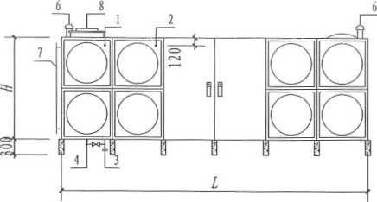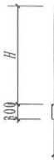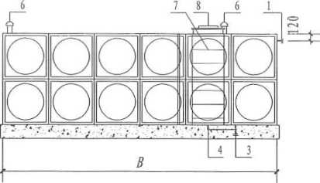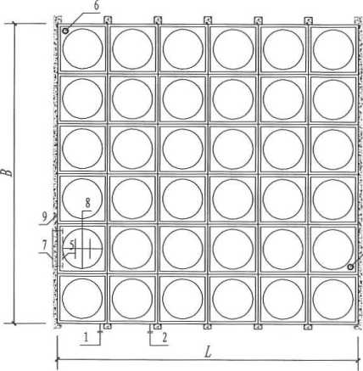

o倒立而图

①正立面国

主要设备表

|  |  |  |  |
| --- | --- | --- | --- |
| 编号 | 名称 | 编号 | 名称 |
| 1 | 进水管 | 10 | 微电解水体消毒器 |
| 2 | 出水管 | 11 | 控制相 |
| 3 | 溢流管 | 12A/B | 泵 |
| 4 | 放空管 | 13 | 气压罐 |
| 5 | 内爬梯 | 14 | 紫外线消毒器 |
| 6 | 通气帽 | 15 | 浮球阀控制管 |
| 7 | 外爬梯 | 16 | 导流板 |
| 8 | 检修孔 | 17 | 压力传感器 |
| 9 | 液位仪 | — | — |

注：泵站位于室内时，通气管高出箱顶的距离不应小于**300mm;** 位于室外时，通气管高出箱顶的距离不应小于**700mm.**

叠压泵站**m**型内部示意图

图集号苏S08-2015

56

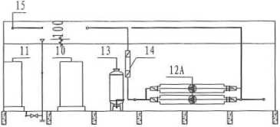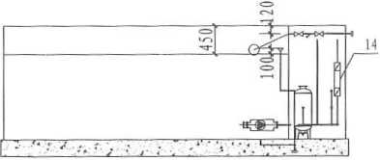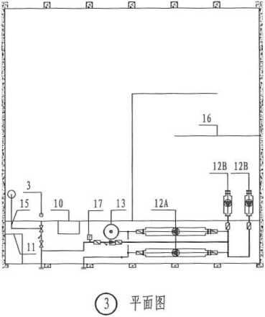

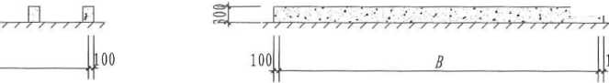

1000 L 1000 L 1000 I 1000 L 1000 L 1000

笥一月日…，FL,,目

//////// / / / / / / / Z / / / /

①正立曲

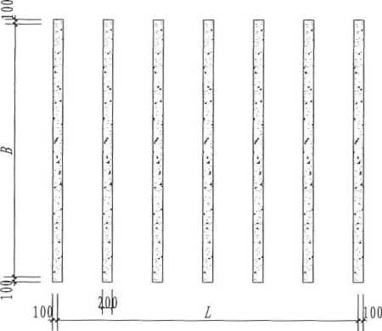

注：1水箱基础由C30素混凝土浇筑，基础表面用M10 水泥砂浆找平。

2水箱基础宜设在水箱的短边方向，若设在楼层 楼板上，需征得相关设计人员的认可。

3水箱与基础之间应设置5mm厚橡胶垫板防腐蚀。

4设计人员可采用1000mm和500mm的模数调整泵站

尺寸。

o平面图

叠压泵站**in**型基础尺寸图

|  |  |
| --- | --- |
| 图集号 | 苏 **S08-2015** |
| 页次 | **57** |

叠压泵站**m**型性能参数表

|  |  |  |  |  |  |  |  |  |  |  |  |  |  |  |  |  |  |  |  |
| --- | --- | --- | --- | --- | --- | --- | --- | --- | --- | --- | --- | --- | --- | --- | --- | --- | --- | --- | --- |
|  | 序号 | 设备型号 | 有效容积 (『) | 设备流量 (m'/h) | 设备扬程  (m) | 设备总功率(kW) | | 水MA (四用一备) | | | | 水泵B (—用一备) | | | | 控制箱 规格/型号 | | 运行质量 (kg) |  |
| 紫外窪 杀菌 | 微电解 消毒 | 型号 | 单泵流量 (m7h) | 单泵扬程  (m) | 单泵功率 (kW) | 型号 | 单泵流量 (m7h) | 单泵扬程  (m) | 单泵功率  (kW) |
| 79 | DNQXB-100-70-10-1 | 100 | 70 | 10 | 23.56 | 25. 5 | SVP17-4 | 18 | 10 | 3.0 | SVP60-5 | 70 | 30 | 11 | MXBK-5-3 | | 1388:22 |
| 80 | DNQXB-100-70-20-1 | 100 | 70 | 20 | 23.56 | 25.5 | SVP17-4 | 18 | 20 | 3.0 | SVP60-5 | 70 | 30 | 11 | MXBK-5-3 | | 138822 |
| 81 | DNQXB-100-70-30-1 | 100 | 70 | 30 | 23.56 | 25. 5 | SVP17-5 | 18 | 30 | 3. 0 | SVP60-5 | 70 | 30 | 11 | MXBK-5-3 | | 138839 |
| 82 | DNQXB-100-7 0-4 0-1 | 100 | 70 | 40 | 26. 36 | 28. 3 | SVP17-6 | 18 | 40 | 3.7 | SVP60-5 | 70 | 30 | 11 | MXBK-5-3. 7 | | 138847 |
| 83 | DNQXB-100-70-50-I | 100 | 70 | 50 | 33.56 | 35.5 | SVP17-8 | 18 | 50 | 5.5 | SVP60-5 | 70 | 30 | 11 | MXBK-5-5. 5 | | 138940 |
| 84 | DNQXB-100-7 0-6 0-1 | 100 | 70 | 60 | 33.56 | 35.5 | SVP17-8 | 18 | 60 | 5. 5 | SVP60-5 | 70 | 30 | 11 | MXBK-5-5. 5 | | 138940 |
| 85 | DNQXB-100-70-70-1 | 100 | 70 | 70 | 41.56 | 43.5 | SVP17-11 | 18 | 70 | 7.5 | SVP60-5 | 70 | 30 | 11 | MXBK-5-7. 5 | | 138999 |
| 86 | DNQXB-100-70-80-1 | 100 | 70 | 80 | 41. 56 | 43.5 | SVP17-13 | 18 | 80 | 7. 5 | SVP60-5 | 70 | 30 | 11 | MXBK-5-7. 5 | | 139033 |
| 87 | DNQXB-100-70-90-1 | 100 | 70 | 90 | 41.56 | 43.5 | SVP17-14 | 18 | 90 | 7.5 | SVP60-5 | 70 | 30 | 11 | MXBK-5-7. 5 | | 139041 |
| 88 | DNQXB-100-70-100-1 | 100 | 70 | 100 | 48. 36 | 50. 3 | SVP17-15 | 18 | 100 | 9.2 | SVP60-5 | 70 | 30 | 11 | MXBK-5-9. 2 | | 139261 |
| 89 | DNQXB-100-70-110-1 | 100 | 70 | 110 | 48. 36 | 50. 3 | SVP17-17 | 18 | 110 | 9.2 | SVP60-5 | 70 | 30 | 11 | MXBK-5-9. 2 | | 139286 |
| 90 | DNQXB-100-70-120-1 | 100 | 70 | 120 | 48. 36 | 50. 3 | SVP17-17 | 18 | 120 | 9.2 | SVP60-5 | 70 | 30 | 11 | MXBK-5-9. 2 | | 139286 |
| 91 | DNQXB-100-70-130-1 | 100 | 70 | 130 | 50.56 | 52.5 | SVP17-19 | 18 | 130 | 11 | SVP60-5 | 70 | 30 | 11 | MXBK-5-11 | | 139312 |
|  |  | | | | | | | | | |  | | | | | | | |  |
|  | | | | | | | | | | | 叠压泵站**III**型性能参数表 | | | | | | 图集号 | 苏 **SO8-20** | |
| 页次 | **58** | |

|  |  |  |  |  |  |  |  |  |  |  |  |  |  |  |  |  |  |  |  |  |  |
| --- | --- | --- | --- | --- | --- | --- | --- | --- | --- | --- | --- | --- | --- | --- | --- | --- | --- | --- | --- | --- | --- |
|  |  | | | | | | | | | | | | | | | | | | | |  |
|  |  | 续表 | | | | | | | | | | | | | | | | | |  |  |
|  | 序号 | 设备型号 | 有效容积  (m1) | 设备流量  (m'/h) | 设备扬程  (D1) | 设备总功*(娜) | | 水泵A (四用一备) | | | | 水泵B (—用一备) | | | | 投制箱 规格/型号 | | 运行质量  (kg) |  |
| 紫外线 杀菌 | 微电解 消毒 | 型号 | 单泵流量  (ffl7h) | 单泵扬程  (m) | 单泵功率  (kW) | 型号 | 单泵流量  (m7h) | 单泵扬程  (m) | 单泵功率 (kW) |
| 92 | DNQXB-120-80-10-I | 120 | 80 | 10 | 21.56 | 23.5 | SVP20-2 | 20 | 10 | 1.5 | SVP80-3 | 80 | 30 | 15 | MXBK-5-1.5 | | 165387 |
| 93 | DNQXB-120-80-20-I | 120 | 80 | 20 | 24. 36 | 26.3 | SVP20-3 | 20 | 20 | 2.2 | SVP80-3 | 80 | 30 | 15 | MXBK-5-2. 2 | | 165429 |
| 94 | DNQXB-120-80-30-I | 120 | 80 | 30 | 27.56 | 29.5 | SVP20-4 | 20 | 30 | 3.0 | SVP80-3 | 80 | 30 | 15 | MXBK-5-3 | | 165513 |
| 95 | DNQXB-120-80-40-I | 120 | 80 | 40 | 30. 36 | 32.3 | SVP20-5 | 20 | 40 | 3.7 | SVP80-3 | 80 | 30 | 15 | MXBK-5-3. 7 | | 165530 |
| 96 | DNQXB-120-80-50-I | 120 | 80 | 50 | 30.36 | 32.3 | SVP20-6 | 20 | 50 | 3.7 | SVP80-3 | 80 | 30 | 15 | MXBK-5-3. 7 | | 165539 |
| 97 | DNQXB-120-80-60-I | 120 | 80 | 60 | 37.56 | 39.5 | SVP20-8 | 20 | 60 | 5.5 | SVP80-3 | 80 | 30 | 15 | MXBK-5-5. 5 | | 165632 |
| 98 | DNQXB-120-80-70-I | 120 | 80 | 70 | 37.56 | 39.5 | SVP20-9 | 20 | 70 | 5.5 | SVP80-3 | 80 | 30 | 15 | MXBK-5-5.5 | | 165640 |
| 99 | DNQXB-120-80-80-I | 120 | 80 | 80 | 45.56 | 47.5 | SVP20-10 | 20 | 80 | 7.5 | SVP80-3 | 80 | 30 | 15 | MXBK-5-7. 5 | | 165682 |
| 100 | DNQXB-120-80-90-I | 120 | 80 | 90 | 45.56 | 47.5 | SVP20-11 | 20 | 90 | 7.5 | SVP80-3 | 80 | 30 | 15 | MXBK-5-7. 5 | | 165691 |
| 101 | DNQXB-120-80-100-I | 120 | 80 | 100 | 52.36 | 54.3 | SVP20-14 | 20 | 100 | 9.2 | SVP8O-3 | 80 | 30 | 15 | MXBK-5-9. 2 | | 165936 |
| 102 | DNQXB-120-80-110-I | 120 | 80 | 110 | 59.56 | 61.5 | SVP20-15 | 20 | 110 | 11 | SVP80-3 | 80 | 30 | 15 | MXBK-5-11 | | 165953 |
| 103 | DNQXB-120-80-120-1 | 120 | 80 | 120 | 59.56 | 61.5 | SVP2O-16 | 20 | 120 | 11 | SVP80-3 | 80 | 30 | 15 | MXBK-5-11 | | 165961 |
| 104 | DNQXB-120-80-130-I | 120 | 80 | 130 | 67.56 | 69.5 | SVP25-13 | 20 | 130 | 13 | SVP80-3 | 80 | 30 | 15 | MXBK-5-11 | | 165995 |
|  |  | | | | | | | | | |  | | | | | | | |  |
|  | | | | | | | | | | | 叠压泵财**m**型性能参数表 | | | | | | 图集号 | 苏 **S08-2015** | |
| 页次 | **59** | |

|  |  |  |  |  |  |  |  |  |  |  |  |  |  |  |  |  |  |  |  |
| --- | --- | --- | --- | --- | --- | --- | --- | --- | --- | --- | --- | --- | --- | --- | --- | --- | --- | --- | --- |
|  | 续表 | | | | | | | | | | | | | | | | | |  |
|  | 序号 | 设备型号 | 有效容积  (『) | 设备流量  (m7h) | 设备扬程  (m) | 设备总功串(对) | | 水泵A(四用一备) | | | | 水泵B (一用一备) | | | | 控制箱 规格/型号 | | 运行质量  (kg) |  |
| 紫外线 杀菌 | 徹电解 消毒 | 型号 | 单泵流量 (『/h) | 单泵扬程  (m) | 单泵功率 (kW) | 型号 | 单泵流量 (m7h) | 单泵扬程  (m) | 单泵功率  (kW) |
| 105 | DNQXB-130-90-10-1 | 130 | 90 | 10 | 25.2 | 27.5 | SVP20-2 | 23 | 10 | 1. 5 | SVP80-4 | 90 | 30 | 18.5 | MXBK-5-1. 5 | | 179051 |
| 106 | DNQXB-130-90-20-1 | 130 | 90 | 20 | 28.0 | 30. 3 | SVP20-3 | 23 | 20 | 2.2 | SVP80-4 | 90 | 30 | 18.5 | MXBK-5-2.2 | | 179093 |
| 107 | DNQXB-130-90-30-1 | 130 | 90 | 30 | 34.0 | 36. 3 | SVP20-5 | 23 | 30 | 3.7 | SVP80-4 | 90 | 30 | 18.5 | MXBK-5-3. 7 | | 179195 |
| 108 | DNQXB-130-90-40-1 | 130 | 90 | 40 | 34.0 | 36.3 | SVP20-6 | 23 | 40 | 3.7 | SVP80-4 | 90 | 30 | 18.5 | MXBK-5-3. 7 | | 179203 |
| 109 | DNQXB-130-90-50-1 | 130 | 90 | 50 | 41.2 | 43.5 | SVP20-8 | 23 | 50 | 5.5 | SVP80-4 | 90 | 30 | 18.5 | MXBK-5-5. 5 | | 179296 |
|  | 110 | DNQXB-130-90-60-I | 130 | 90 | 60 | 56. 0 | 58.3 | SVP20-14 | 23 | 60 | 9.2 | SVP80-4 | 90 | 30 | 18.5 | MXBK-5-9. 2 | | 179600 |  |
| 111 | DNQXB-130-90-70-1 | 130 | 90 | 70 | 63.2 | 65.5 | SVP20-15 | 23 | 70 | 11 | SVP80-4 | 90 | 30 | 18.5 | MXBK-5-11 | | 179617 |
| 112 | DNQXB-130-90-80-1 | 130 | 90 | 80 | 63.2 | 65.5 | SVP20-16 | 23 | 80 | 11 | SVP80-4 | 90 | 30 | 18.5 | MXBK-5-11 | | 179626 |
| 113 | DNQXB-130-90-90-1 | 130 | 90 | 90 | 71.2 | 73.5 | SVP20-20 | 23 | 90 | 13 | SVP80-4 | 90 | 30 | 18.5 | MXBK-5-13 | | 179744 |
| 114 | DNQXB-130-90-100-1 | 130 | 90 | 100 | 79.2 | 81.5 | SVP20-21 | 23 | 100 | 15 | SVP80-4 | 90 | 30 | 18.5 | MXBK-5-15 | | 179752 |
| 115 | DNQXB-130-90-110-I | 130 | 90 | 110 | 79.2 | 81.5 | SVP20-21 | 23 | 110 | 15 | SVP80-4 | 90 | 30 | 18.5 | MXBK-5-15 | | 179752 |
| 116 | DNQXB-130-90-120-1 | 130 | 90 | 120 | 79.2 | 81.5 | SVP20-22 | 23 | 120 | 15 | SVP80-4 | 90 | 30 | 18.5 | MXBK-5-15 | | 179769 |
| 117 | DNQXB-130-90-130-I | 130 | 90 | 130 | 107.2 | 109.5 | SVP25-21 | 23 | 130 | 22 | SVP80-4 | 90 | 30 | 18.5 | MXBK-5-22 | | 179964 |
|  | 注：1由设计人员确定使用在线紫外线杀菌器、獵电解消毒器或其他消毒设备。 2市政管网压力未计入叠压泵站的设备扬程. | | | | | | | | | |  | | | | | | | |  |
|  | | | | | | | | | | | 叠压泵站m型性能参数表 | | | | | | 图集号 | 苏 **S08-2015** | |
| 而冶 |  | |

叠压泵站**III**型安装尺寸表

|  |  |  |  |  |  |  |  |  |  |  |  |  |  |  |  |
| --- | --- | --- | --- | --- | --- | --- | --- | --- | --- | --- | --- | --- | --- | --- | --- |
|  | 序号 | 设备型号 | 设备尺寸(mm) | | | 进水管 管径 (mm) | 溢流管 管径 (mm) | 放空管 管径 (min) | 管中泵 | | 气圧罐 | | 消毒器型号 | |  |
| 进水管 管径 (mm) | 出水管 管径 (nun) | 容积  (L) | 压力 (MPa) | 微电解 消毒器 | 在线紫外 线杀菌器 |
| *L* | *B* | *H* |
|  | 79 | DNQXB-100-70-10-1 | 11500 | 6000 | 2000 | 150 | 200 | 100 | 50 | 50 | 24 | 1. 0 | MXSX-70H | MXZX-70H |  |
|  | 80 | DNQXB-100-70-20-I | 11500 | 6000 | 2000 | 150 | 200 | 100 | 50 | 50 | 24 | 1.0 | MXSX-70H | MXZX-70H |  |
|  | 81 | DNQXB-100-70-30-1 | 11500 | 6000 | 2000 | 150 | 200 | 100 | 50 | 50 | 24 | 1.0 | MXSX-70H | MXZX-70H |  |
|  | 82 | DNQXB-100-70-40-1 | 11500 | 6000 | 2000 | 150 | 200 | 100 | 50 | 50 | 24 | 1. 0 | MXSX-70H | MXZX-70H |  |
|  | 83 | DNQXB-100-70-50-1 | 11500 | 6000 | 2000 | 150 | 200 | 100 | 50 | 50 | 24 | 1.0 | MXSX-70H | MXZX-70H |  |
|  | 84 | DNQXB-100-70-60-1 | 11500 | 6000 | 2000 | 150 | 200 | 100 | 50 | 50 | 24 | 1.0 | MXSX-70H | MXZX-70H |  |
|  | 85 | DNQXB-100-70-70-1 | 11500 | 6000 | 2000 | 150 | 200 | 100 | 50 | 50 | 24 | 1.0 | MXSX-70H | MXZX-70H |  |
|  | 86 | DNQXB-100-70-80-1 | 11500 | 6000 | 2000 | 150 | 200 | 100 | 50 | 50 | 24 | 1.6 | MXSX-70H | MXZX-70H |  |
|  | 87 | DNQXB-100-70-90-1 | 11500 | 6000 | 2000 | 150 | 200 | 100 | 50 | 50 | 24 | 1.6 | MXSX-70H | MXZX-70H |  |
|  | 88 | DNQXB-100-70-100-1 | 11500 | 6000 | 2000 | 150 | 200 | 100 | 50 | 50 | 24 | 1.6 | MXSX-70H | MXZX-7OH |  |
|  | 89 | DNQXB-100-70-110-1 | 11500 | 6000 | 2000 | 150 | 200 | 100 | 50 | 50 | 24 | 1.6 | MXSX-70H | MXZX-70H |  |
|  | 90 | DNQXB-100-70-120-1 | 11500 | 6000 | 2000 | 150 | 200 | 100 | 50 | 50 | 24 | 2.0 | MXSX-70H | MXZX-70H |  |
|  | 91 | DNQXB-100-7 0-130-1 | 11500 | 6000 | 2000 | 150 | 200 | 100 | 50 | 50 | 24 | 2.0 | MXSX-70H | MXZX-70H |  |
|  |  |  |  |  |  |  |  |  |  |  |  |  |  | 国隼号^808-2015 | |
|  |  |  |  |  |  |  |  |  |  | 叠压泵站m型安装尺寸表 一- | | | | | — |
|  |  |  |  |  |  |  |  |  |  |  |  |  |  | 贝次 61 | |

|  |  |  |  |  |  |  |  |  |  |  |  |  |  |  |  |  |
| --- | --- | --- | --- | --- | --- | --- | --- | --- | --- | --- | --- | --- | --- | --- | --- | --- |
|  | 续表 | | | | | | | | | | | | | | |  |
|  | 序号 | 设备型号 | 设备尺寸(mm) | | | 进水管 管径 (mm) | 溢流管 管径 (mm) | 放空管 管径 (mm) | 管中泵 | | 气压罐 | | 消毒器型号 | | |  |
| 进水管 管径 (mm) | 出水管 管径 (mm) | 容积  (L) | 压力  (MPa) | 微电解 消毒器 | 在线紫外 线杀菌器 | |
| *L* | *B* | *H* |
| 92 | DNQXB-120-80-10-I | 12500 | 6000 | 2000 | 150 | 200 | 125 | 50 | 50 | 24 | 1. 0 | MXSX-80H | MXZX-80H | |
| 93 | DNQXB-120-80-20-I | 12500 | 6000 | 2000 | 150 | 200 | 125 | 50 | 50 | 24 | 1. 0 | MXSX-80H | MXZX-80H | |
| 94 | DNQXB-120-80-30-I | 12500 | 6000 | 2000 | 150 | 200 | 125 | 50 | 50 | 24 | 1. 0 | MXSX-80H | MXZX-80H | |
| 95 | DNQXB-120-80-40-I | 12500 | 6000 | 2000 | 150 | 200 | 125 | 50 | 50 | 24 | 1. 0 | MXSX-80H | MXZX-80H | |
| 96 | DNQXB-120-80-50-I | 12500 | 6000 | 2000 | 150 | 200 | 125 | 50 | 50 | 24 | 1.0 | MXSX-80H | MXZX-80H | |
| 97 | DNQXB-120-80-60-I | 12500 | 6000 | 2000 | 150 | 200 | 125 | 50 | 50 | 24 | 1. 0 | MXSX-80H | MXZX-80H | |
| 98 | DNQXB-120-80-70-I | 12500 | 6000 | 2000 | 150 | 200 | 125 | 50 | 50 | 24 | 1.0 | MXSX-80H | MXZX-80H | |
| 99 | DNQXB-120-80-80-I | 12500 | 6000 | 2000 | 150 | 200 | 125 | 50 | 50 | 24 | 1.6 | MXSX-80H | MXZX-80H | |
| 100 | DNQXB-120-80-90-I | 12500 | 6000 | 2000 | 150 | 200 | 125 | 50 | 50 | 24 | 1.6 | MXSX-80H | MXZX-80H | |
| 101 | DNQXB-120-80-100-1 | 12500 | 6000 | 2000 | 150 | 200 | 125 | 50 | 50 | 24 | 1.6 | MXSX-80H | MXZX-80H | |
| 102 | DNQXB-120-80-110-I | 12500 | 6000 | 2000 | 150 | 200 | 125 | 50 | 50 | 24 | 1.6 | MXSX-80H | MXZX-80H | |
| 103 | DNQXB-120-80-120-I | 12500 | 6000 | 2000 | 150 | 200 | 125 | 50 | 50 | 24 | 2. 0 | MXSX-80H | MXZX-80H | |
| 104 | DNQXB-120-80-130-I | 12500 | 6000 | 2000 | 150 | 200 | 125 | 50 | 50 | 24 | 2.0 | MXSX-80H | MXZX-80H | |
|  |  | | | | | | | |  | | | | | | |  |
|  | | | | | | | | | | 叠压泵站**ni**型安装尺寸表 | | | | | 图集号 | 苏 **S08-2015** |
| 页次 | **62** |

续表

|  |  |  |  |  |  |  |  |  |  |  |  |  |  |
| --- | --- | --- | --- | --- | --- | --- | --- | --- | --- | --- | --- | --- | --- |
| 序号 | 设备型号 | 设备尺寸(mm) | | | 进水管 管径 (mm) | 溢流管 管径 (mm) | 放空管 管径 (mm) | 管中泵 | | 气压罐 | | 消毒器型号 | |
| 进水管 管径 (mm) | 出水管 管径 (nun) | 容积  (L) | 压力 (MPa) | 解器 电毒 徹消 | 在线紫外 线杀菌器 |
| *L* | *B* | *H* |
| 105 | DNQXB-130-90-10-1 | 13500 | 6000 | 2000 | 150 | 200 | 125 | 50 | 50 | 24 | 1.0 | MXSX-90H | MXZX-9OH |
| 106 | DNQXB-130-90-20-1 | 13500 | 6000 | 2000 | 150 | 200 | 125 | 50 | 50 | 24 | 1.0 | MXSX-90H | MXZX-90H |
| 107 | DNQXB-130-90-30-1 | 13500 | 6000 | 2000 | 150 | 200 | 125 | 50 | 50 | 24 | 1.0 | MXSX-90H | MXZX-90H |
| 108 | DNQXB-130-90-40-1 | 13500 | 6000 | 2000 | 150 | 200 | 125 | 50 | 50 | 24 | 1.0 | MXSX-90H | MXZX-90H |
| 109 | DNQXB-130-90-50-1 | 13500 | 6000 | 2000 | 150 | 200 | 125 | 50 | 50 | 24 | 1.0 | MXSX-90H | MXZX-90H |
| 110 | DNQXB-130-90-60-1 | 13500 | 6000 | 2000 | 150 | 200 | 125 | 50 | 50 | 24 | 1.0 | MXSX-90H | MXZX-90H |
| 111 | DNQXB-130-90-70-1 | 13500 | 6000 | 2000 | 150 | 200 | 125 | 50 | 50 | 24 | 1.0 | MXSX-90H | MXZX-90H |
| 112 | DNQXB-130-90-80-1 | 13500 | 6000 | 2000 | 150 | 200 | 125 | 50 | 50 | 24 | 1.6 | MXSX-90H | MXZX-90H |
| 113 | DNQXB-130-90-90-1 | 13500 | 6000 | 2000 | 150 | 200 | 125 | 50 | 50 | 24 | 1.6 | MXSX-90H | MXZX-90H |
| 114 | DNQXB-130-90-100-I | 13500 | 6000 | 2000 | 150 | 200 | 125 | 50 | 50 | 24 | 1.6 | MXSX-90H | MXZX-90H |
| 115 | DNQXB-130-90-110-1 | 13500 | 6000 | 2000 | 150 | 200 | 125 | 50 | 50 | 24 | 1.6 | MXSX-90H | MXZX-90H |
| 116 | DNQXB-130-90-120-1 | 13500 | 6000 | 2000 | 150 | 200 | 125 | 50 | 50 | 24 | 2.0 | MXSX-90H | MXZX-90H |
| 117 | DNQXB-130-90-130-I | 13500 | 6000 | 2000 | 150 | 200 | 125 | 50 | 50 | 24 | 2.0 | MXSX-90H | MXZX-90H |

注：由设计人员确定使用在线紫外线杀菌器、微电解消毒器或其他消毒设备.

叠压泵站**III**型安装尺寸表

|  |  |
| --- | --- |
| 图集号 | 苏 **S08-2015** |
| 页次 | **63** |

电源进线

AC380V 50Hz

进口圧力传感器 出口压力传感器 超压报警信号

低液位报警信号

#3泵运行信号

#4泵运行信号

#3泵故障信号

#4泵故障信号

电动阀限位信号

& 一竺©-**0_**性  
**AFB c NPH**

|  |  |
| --- | --- |
| **All** | **All** |
| **E1+** |
| **AI2** |
| **AI2** |
| **CY** | **E1+** |
| **PLC-DI07** |
| **E1+** |
| **DYW** |
| **PLC-DI08** |
| **E1+** |
| *iU* |
| **PLC-DI01** |
| **E1+** |
| **4YX** |
| **PLC-D102** |
| **E1+** |
| **3GZ** |
| **PLC-DI03** |
| **E1+** |
| **4GZ** |
| **PLC-DI04** |
| **NN** |
| **DDF** |
| **503** |
| **506** |

**PE**

**E1+**

叠压供水  
控制相

|  |  |  |
| --- | --- | --- |
| **V5** |  |  |
| **W5** | / |  |

**V6**

**N6**

泵1电机线

泵2电机线

泵3配电

泵4配电

电动闽

叠压泵站电气控制原理图

图集号苏S08-2015

64

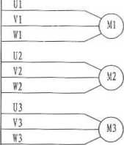

)

**6**

**DN40**

**DN100**

**DN100**

**DN40**

**DN40**

**7**

主要设备表

|  |  |
| --- | --- |
| 编号 | 名称 |
| **1** | 带自徴装置蝶阀 |
| **2** | 旋流防止器 |
| **3** | 流量开关 |
| **4** | 气压罐，有效容积**150L** |
| **5** | 止回闽 |
| **6** | 软接头 |
| **7** | 偏心异径管 |
| **8** | 压力表 |
| **9** | 真空表 |

消防稳压模块原理图

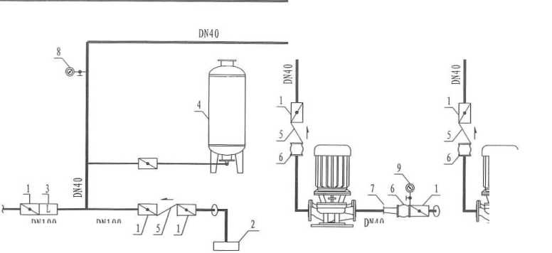

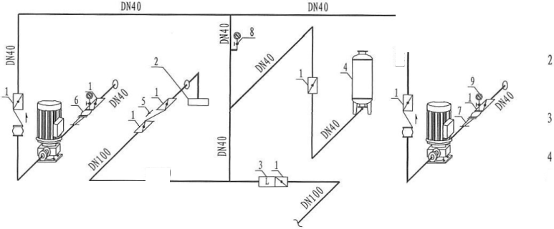

注：1

**DN100**

*\**

二.

6消防稳压设备需经消防有关部门认证。

7检测距离为lm时，消防稳压设备的运行噪声声级不宜高于40dB.

如“消防稳压模块系统图”所示，该模块内设置有稳压泵2台 (一用一备，(ML/S,，=30m)、150L气压罐、流量开关等.当 消防水箱仅存储消火栓系统用水时，可选择含有1个模块的I型 设备；当消防水箱存储消火栓和喷淋系统用水时，可选择含有2 个模块的II型设备, 如“消防稳压设备水位示意图”所示，进水管从箱顶进入箱体 30mm,保证进水管下边缘距离溢流口边缘150飾，最低有效水位 高于防止旋流＞200(nmo

稳压泵应采用单吸单级离心泵，泵外壳和叶轮等主要配件的材 质为不锈钢，稳压泵电动机采用干式安装•

消防水籍最低有效水位应满足防止旋流器淹没深度要求.

5滁压泵的设计压力应满足系统自动启动和管网充满水的要求.

消防稳压模块系统图

消防稳压模块

|  |  |
| --- | --- |
| 图集号 | 苏 **S08-2015** |
| 頁次 | **65** |

注：消防稳压设备应设置就地水位显示装置，并应在消防控制中心或值班室等 地点设置显示水位的装置，同时应有高水位报警（溢流水位）、最低有效 水位报警和常水位报警（动用消防用水时报警，采用延时报警方式）.

消防稳压设备水位示意图

图集号苏S08-2015

66

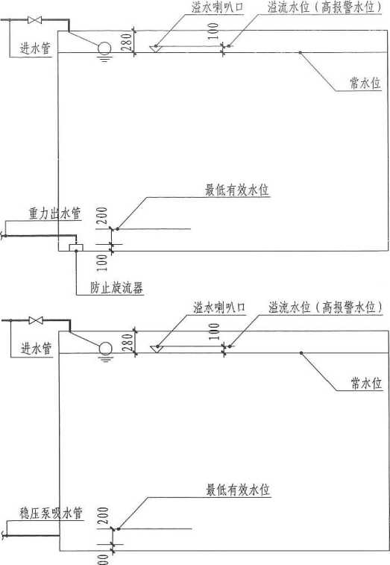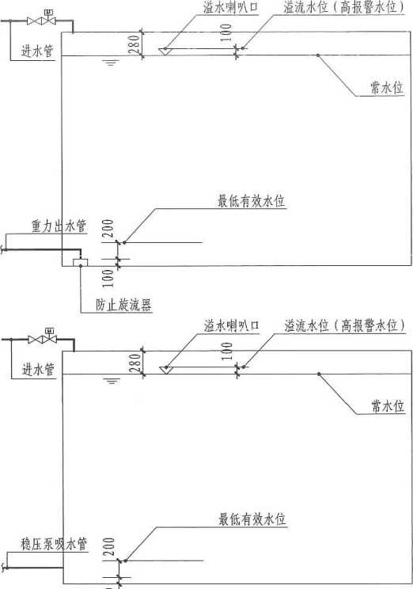

①正立面图

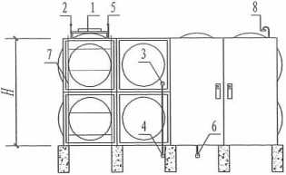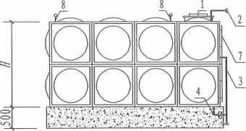

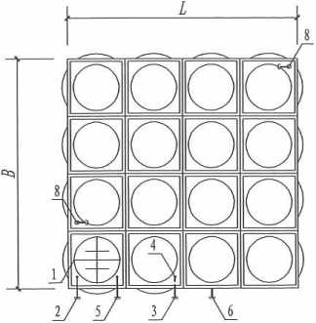

@平面图

| 编号 | 名称 | 编号 | 名称 |
| --- | --- | --- | --- |
| **1** | 枇**00**人孔 | **5** | 浮球同控制管 |
| *2* | 进水管 | **6** | 稳圧设备出水管 |
| **3** | 溢流管 | **7** | 钢爬梯 |
| **4** | 放空管 | **8** | 通气管 |

主要设备表

注：1 I型设备含有1个消防稳压模块，可用 于消火栓系统稳压。

2设备开门方向应留有距墙不小于1.5m的 操作距离。

3泵站位于室内时，通气管高出菊顶的距 离不应小于300mm;位于室外时，通气 管高出箱项的距离不应小于700nuno

|  |  |  |
| --- | --- | --- |
| 第泵一体化消防稳压设备 | 图集号 | 苏 **S08-2015** |
| （**I**型）尺寸图 | 页次 | **67** |

①正立面图

@倒立醐

主要设备表

|  |  |  |  |
| --- | --- | --- | --- |
| 编号 | 名称 | 编号 | 名称 |
| **1** | **"00**人孔 | **6** | 稳压设备出水管 |
| **2** | 进水管 | **7** | 控制柜 |
| **3** | 溢流管 | **8** | 防止旋流器 |
| **4** | 故空管 | **9** | **150L**气压罐 |
| **5** | 淳球闽控制管 | **10** | 获量开关 |

箱泵一体化消防稳压设备  
**（I**型）内部示意图

|  |  |
| --- | --- |
| 图集号 | 苏 **S08-2015** |
| 页次 | **68** |

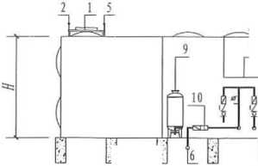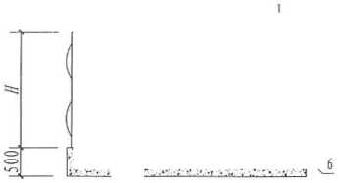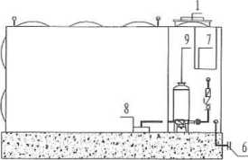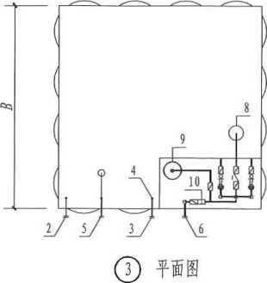

①混凝士基础正立面图

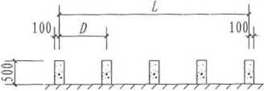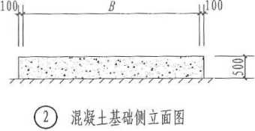

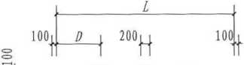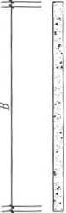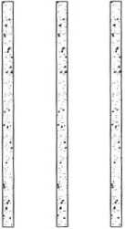

**<g>**

〔**.IrlL-lt'll.fl.l-.l**•二**...L-l-*.r.-l**

注：1水箱基础由C20素混凝土砌筑，基  
础表面用M10水泥砂浆找平.

2水箱基础宜设在水箱的短边方向， 若设在楼层楼板上，需征得相关 设计人员的认可。

3水箱与基础之间应设置5mm厚椽胶 垫板防腐蚀.

4基础的间距〃应根据水箱外观尺寸 模数调整为1000mm或500mm。

③混凝土基辭面圖

箱泵一体化消防稳压设备  
**（I**型）基础尺寸图

|  |  |
| --- | --- |
| 图集号 | 苏 **S08-2015** |
| 页次 | **69** |

**2 1**

|  |  |  |  |  |  |  |  |  |
| --- | --- | --- | --- | --- | --- | --- | --- | --- |
|  | | | | | | | | ） |
| a | IG |  |  | B  A | 0 | s | B  6 |
|  |  |  |  |
|  | Q |  |
|  |  |  |  |
| r | j |  | |  |  |  | r t | *一* |

O例立丽

①正立面图

主要设备表

o平面图

|  |  |  |  |
| --- | --- | --- | --- |
| 希号 | 名称 | 编号 | 名称 |
| **1** | 巾**800**人孔 | **5** | 浮球同控制管 |
| **2** | 进水管 | **6** | 穗圧设备出水曾 |
| **3** | *m* | **7** | 钢爬梯 |
| **4** | 放空管 | **8** | 通气管 |

注：1 II型设备含有2个消防稳压膜块，可用于 消火栓系统和喷淋系统

2设备开门方向应留有距墙不小于1.5m的操 作距离。

3泵站位于室内时，通气管高岀箱顶的距离 不应小于300nun;位于室外时，通气管高 出箱顶的距离不应小于700mm.

箱泵一体化消防稳压设备

**（II**型）尺寸图

|  |  |
| --- | --- |
| 图集号 | 苏 **S08-2015** |
| 页次 | **70** |

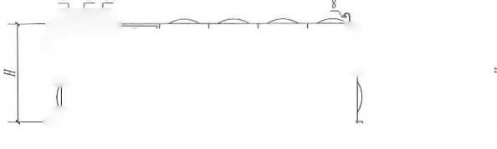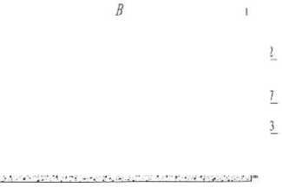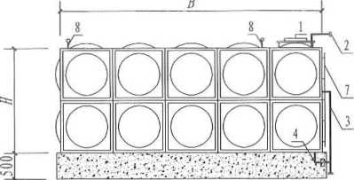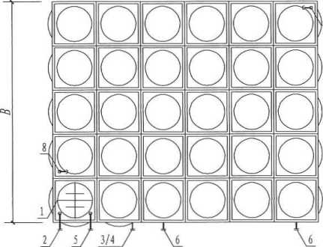

①正立面图

①平面图

|  |  |  |  |
| --- | --- | --- | --- |
| *9* | ( | * | **9 7** |
| 5 |  | :.'二•£ 七'，‘丄 d；*：/*- - %：; L： | |

**1**

主要设备表

|  |  |  |  |
| --- | --- | --- | --- |
| 编号 | 名称 | 编号 | 名称 |
| **1** | 巾**800**人孔 | **6** | 府压设备出水管 |
| **2** | 进水管 | **7** | 控制相 |
| **3** | 滋流管 | **8** | 防止旋流卷 |
| **4** | 放空管 | **9** | **150L**气压罐 |
| **5** | 浮球阀控制管 | **10** | 流量开关 |

箱泵一体化消防稳压设备  
**（II**型）内部示意图

|  |  |
| --- | --- |
| 图集号 | 苏 **S08-2015** |
| 页次 | **71** |

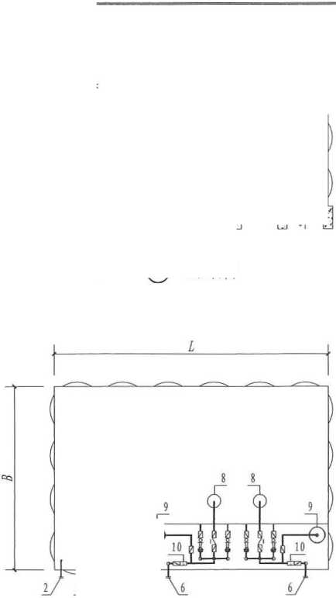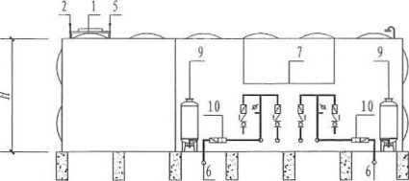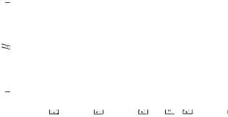

。混凝土顆正立曲

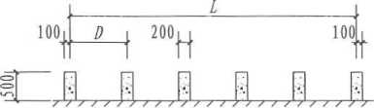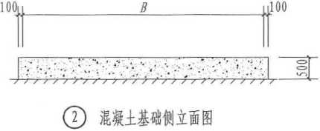

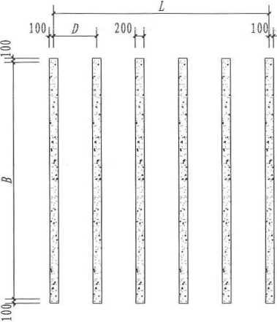

注：1水箱基础由C20素混凝土砌筑，基础表 面用M10水泥砂浆找平。

2水箱基補宜设在水箱的短边方向，若设 在楼层楼板上，需征得相关设计人员的 认可.

3水箱与基础之间应设置5mm厚橡胶垫板 防腐锹

4基础的间距〃应根据水箱外观尺寸膜数 调整为1000mm或5 00mm。

③混凝土基础平面图

|  |  |  |
| --- | --- | --- |
| 箱泵一体化消防稳压设备 | 图集号 | 苏 **S08-2015** |
| （**II**型）基袖尺寸图 | **I**次 | **72** |

箱泵一体化消防稳压设备性能参数表

|  |  |  |  |  |  |  |  |  |  |  |  |  |  |  |
| --- | --- | --- | --- | --- | --- | --- | --- | --- | --- | --- | --- | --- | --- | --- |
|  | 序号 | 泵站型号 | 有效 容积 (m3) | 水泵 | | | | | | 气压罐 | | 控制柜型号 | |  |
| 型号 | 数量 (台) | 运行 模式 | 流量  (m3/h) | 扬程  (m) | 功率  (kW) | 容积  (L) | 型号 |
| 1 | HB-6-3.6-30-1 | 6 | XBD3.4/1.04-40L-160 | 2 | 一用一备 | 3.6 | 30 | 2.2 | 150 | SQE 600x 0.6 (3=1.7m) | MXK-2-2.2-W | |
| 2 | HB-12-3.6-30-1 | 12 | XBD3.4/1. OHOL-160 | 2 | 一用一备 | 3.6 | 30 | 2.2 | 150 | SQL * 600 x 0.6 3=1.7m) | MXK-2-2.2-W | |
| 3 | HB-18-3.6-30-1 | 18 | XBD3.4/1.04-40L-160 | 2 | 一用一备 | 3.6 | 30 | 2.2 | 150 | SQL 0 600 x 0.6 (月=1.7m) | MXK-2-2. 2-W | |
| 4 | WXB-18-3.6-30-11 | 18 | XBD3. 4/1. 04-40L-160 | 2 | 一用一备 | 3.6 | 30 | 2.2 | 150 | SQL 0 600 x 0.6 3=1.7m) | MXK-4-2.2-W | |
| XBD3.4/1. 04-40L-160 | 2 | 一用一备 | 3.6 | 30 | 2.2 | 150 | SQL©600x 0.6 (8=1.7m) |
| 5 | HB-36-3. 6-30-1 | 36 | XBD1 4/1. 04-40L-160 | 2 | -用-备 | 3.6 | 30 | 2.2 | 150 | SQL 600 x 0. 6 (3=1.7m) | MXK-2-2.2-W | |
| 6 | IXB-36-3. 6-30-11 | 36 | XBD3.4/1.04-40L-160 | 2 | 一用一备 | 3.6 | 30 | 2.2 | 150 | SQL0 600x 0.6 (0=1.7m) | MXK-4-2.2-W | |
| XBD3. 4/1. 04-40L-160 | 2 | 一用一备 | 3.6 | 30 | 2.2 | 150 | SQL ©600 x 0.6 3=1. 7m) |
| 7 | WXB-50-3. 6-30-11 | 50 | XBD3.4/1.04-40L-160 | 2 | -用一备 | 3.6 | 30 | 2.2 | 150 | SQL©600x 0.6 (0=1.7m) | MXK-4-2.2-W | |
| XBD3.4/1. 04-40L-160 | 2 | 一用一备 | 3.6 | 30 | 2.2 | 150 | SQL *600x0.6 (#=1.7m) |
| 8 | HB-100-3.6-30-11 | 100 | XBD3.4/1.04-40L-160 | 2 | 一用一备 | 3.6 | 30 | 2.2 | 150 | SQL © 600 x 0,6 3=1.7m) | MXK-4-2.2-W | |
| XBD3.4/1. 04-40L-160 | 2 | 一用一备 | 3.6 | 30 | 2.2 | 150 | SQL *i* 600 x 0.6 *3=1.7m)* |
|  |  | | | | | | | |  | | | | |  |
|  | | | | | | | | | 箱泵一体化消防稳压设备 性能参数表 | | | 图集号 页次 | 苏 **S08-2015**  *73* | |

箱泵一体化消防稳压设备控制柜主要组件表

|  |  |  |  |  |  |  |  |  |  |  |
| --- | --- | --- | --- | --- | --- | --- | --- | --- | --- | --- |
| 序号 | 控制相型号 | 触摸屏（可选） | | PLC控制器 | | 模拟量模块 | | 电接点压力表 | | 低压配套电气 元件数量（套） |
| 型号 | 数量（台） | 型号 | 数量（台） | 型号 | 数量（台） | 规格型号 | 数量（台） |
| 1 | SX-K-2/2. 2 | HT8700T | 1 | LM3109 | 1 | LM3330 | 1 | YXC-100 | 1 | 2 |
| 2 | SX-K-4/2. 2 | HT8700T | 2 | LM3109 | 2 | LM3330 | 2 | YXC-100 | 2 | 2 |

| 图集号 | 苏 **S08-2015** |
| --- | --- |
| 页次 | **74** |

箱泵一体化消防稳压设备尺寸表

|  |  |  |  |  |  |  |  |  |  |  |  |
| --- | --- | --- | --- | --- | --- | --- | --- | --- | --- | --- | --- |
| 序号 | 泵站型号 | 有效容积 価 | 箱体尺寸（mm | | ) | 接管直径0 | | | nm) | | 运行质量  （t） |
| *L* | *B* | *H* | 进水管 | 出水管 | 溢流管 | 放空管 | 通气管 |
| 1 | HB-6-3.6-30-1 | 6 | 3500 | 2000 | 2000 | 50 | 100 | 100 | 100 | 100 | 13.0 |
| 2 | HB-12-3.6-30-1 | 12 | 3500 | 3000 | 2000 | 50 | 100 | 100 | 100 | 100 | 20.5 |
| 3 | HB-18-3.6-30-1 | 18 | 4000 | 4000 | 2000 | 50 | 100 | 100 | 100 | 100 | 29.0 |
| 4 | HB-18-3.6-30-n | 18 | 4500 | 4000 | 2000 | 50 | 100 | 100 | 100 | 100 | 33.5 |
| 5 | WXB-36-3. 6-30-1 | 36 | 5500 | 5000 | 2000 | 50 | 100 | 100 | 100 | 100 | 54.0 |
| 6 | WXB-36-3. 6-30-D | 36 | 6000 | 5000 | 2000 | 50 | 100 | 100 | 100 | 100 | 59.5 |
| 7 | HB-50-3. 6-30-n | 50 | 6000 | 5000 | 2500 | 70 | 100 | 150 | 150 | 100 | 72.5 |
| 8 | WXB-100-3.6-30-H | 100 | 7000 | 6500 | 3000 | 70 | 100 | 150 | 150 | 100 | 134.5 |

箱泵一体化消防稳压设备控制相  
主要组件表及设备尺寸表

备用电源进线

AC380V 50Hz

压力传感器

流量传感器

水箱液位他

火警结束信号

低压力

消防火警信号

|  |  |
| --- | --- |
|  | **Al** |
|  | **Bl** |
| § | **Cl** |
|  | **N1** |
|  | **PE** |

**A1**

**B1**

**C1**

**N1**

**PI**

常用电源进线 AC380V 50Hz

**A**俚

B2§

**C2**召

N2

PE

A2

B2

H

N2

PE

All

AI2

DYW

JS

DYL

HJ

E1+

ITT

E1+

AlT

E1+

PLC-DI09

E1+

PLC-DI10

E1+

PLC-DI11

E1+

PLC-DI12

消防稳压设备**（I**型）

控制相

|  |
| --- |
| **VI** |
| *,J1 /* |
| **U2** |
| **V2** 、 |
| **W2 /** |
| **L** |
| **NN** |
|  |
| **KM1** |
|  |
| **KM2** |
|  |
| **KA4** |
|  |
| **KA5** |

**U1**

**Ml**

**M2**

**TRS**

稳压1泵运行状态远传

稳压2泵运行状态远传

稳圧1泵故障状态远传

稳圧2泵故障状态远传

泵1电机线

泵2电机线

投入式液位传感器

箱泵一体化消防稳压设备  
**（I**型）电气控制原理图

|  |  |
| --- | --- |
| 图集号 | 苏 **S08-2015** |
| 页次 | **75** |

压力传感器

流量传感器

水箱液位低

火警结束信号

低压力

消防火警信号

|  |  |
| --- | --- |
| **Al** | 0 |
| **Bl** |  |
| **Cl** |  |
| **N1** |  |
| **PE** |  |
| **A2** | 回 |
| **B2** |  |
| **C2** | u |
| **N2** |  |
| **PE** |  |

**All**

常用电源进线

AC380V 50Hz

备用电源进线 AC380V 50Hz

AI2

DYW

JS

DYL

HJ

Al

Bl

Cl

N1

■pE

A2

B2

C2

N2

PE

E1+

All

E1+ AlT

E1+

PLC-D109

E1+

PLC-DI10

E1+

PLC-DI11

E1+

PLC-DI12

消防稳压设备**（II**型）

控制相

U1

VI

W1

U2

V2 *n* 页

V3

W3

U4

V4

W4

NN

KM1

KM2

KA4

KA5

KM3

KA6

KA7

项）消火栓泵1电机线

项分消火栓泵2电机线

喷淋泵1电机线

喷淋泵2电机线

TRS技入式液位传感器

消火栓稳压1泵运行状态远传

消火栓稳压2泵运行状态远传

消火栓稳压1泵故障状态远传

消火栓稳压2泵故障状态远传

喷淋稳压1泵运行状态远传

喷淋稳压2泵运行状态远传

喷淋稳压1泵故障状态远传

喷淋稳压2泵故障状态远传

箱泵一体化消防稳压设备  
**（II**型）电气控制原理图

|  |  |
| --- | --- |
| 图集号 | 苏 **S08-2015** |
| 页次 | **76** |



|  |  |  |  |  |  |  |  |  |  |  |  |  |  |  |  |  |  |  |  |  |  |  |  |  |  |
| --- | --- | --- | --- | --- | --- | --- | --- | --- | --- | --- | --- | --- | --- | --- | --- | --- | --- | --- | --- | --- | --- | --- | --- | --- | --- |
|  | 变频泵站快速选型表(**I**型) | | | | | | | | | | | | | | | | | | | | | | | |  |
|  | 序号 | 设备型号 | 有效 容积 **(m3)** | 设备 流量 (『/**h)** | 设备 扬程 **(m)** | 设备总功率**(kW)** | | 设备尺寸**(mm)** | | | 却**Mf(kg** | 序号 | 设备型号 | | 有效 容积 **(m3)** | 备量**/h** 设流带 | 设备 扬程 (血) | 设备总功率**(kW)** | | 设备尺寸**(mm)** | | | | 运行 质量 **(kg)** |  |
| 紫外线 杀菌 | 微电解  消毒 | *L* | *B* | *H* | 紫外及 杀菌 | 微电解  消毒 | *L* | *B* | *II* | |
| **1** | **NQXB-15-10-10-I** | **15** | **10** | **10** | **1.16** | **2.1** | **4000** | **3000** | **2000** | **21709** | **21** | **NQXB-30-20-80-I** | | **30** | **20** | **80** | **11.24** | **12.1** | **5000** | **5000** | **2000** | | **42888** |
| *2* | **NQXB-15-10-20-1** | **15** | **10** | **20** | **1.26** | **2.2** | **4000** | **3000** | **2000** | **21719** | **22** | **NQXB-30-20-90-I** | | **30** | **20** | **90** | **11.24** | **12.1** | **5000** | **5000** | **2000** | | **42899** |
| **3** | **NQXB-15-10-30-1** | **15** | **10** | **30** | **1.66** | **2.6** | **4000** | **3000** | **2000** | **21729** | **23** | **NQXB-30-20-100-1** | | **30** | **20** | **100** | **11.24** | **12.1** | **5000** | **5000** | **2000** | | **42904** |
| **4** | **NQXB-15-10-40-I** | **15** | **10** | **40** | **2. 36** | **3.3** | **4000** | **3000** | **2000** | **21734** | **24** | **NQXB-30-20-110-1** | | **30** | **20** | **110** | **15. 24** | **16.1** | **5000** | **5000** | **2000** | | **42954** |
| **5** | **NQXB-15-10-50-1** | **15** | **10** | **50** | **3.16** | **4.1** | **4000** | **3000** | **2000** | **21744** | **25** | **NQXB-30-20-120-1** | | **30** | **20** | **120** | **15.24** | **16.1** | **5000** | **5000** | **2000** | | **42954** |
| **6** | **NQXB-15-10-60-1** | **15** | **10** | **60** | **2.66** | **4.1** | **4000** | **3000** | **2000** | **21744** | **26** | **NQXB-3Q-20-130-1** | | **30** | **20** | **130** | **15.24** | **16.1** | **5000** | **5000** | **2000** | | **42954** |
| *1* | **NQXB-15-10-70-I** | **15** | **10** | **70** | **3. 76** | **4.7** | **4000** | **3000** | **2000** | **21764** | **27** | **NQXB-45-30-10-T** | | **45** | **30** | **10** | **3.32** | **5.2** | **6000** | **5000** | **2000** | | **62777** |
| **8** | **NQXB-15-10-80-1** | **15** | **10** | **80** | **3. 76** | **4.7** | **4000** | **3000** | **2000** | **21764** | **28** | **NQXB-45-30-20-1** | | **45** | **30** | **20** | **6. 32** | **8.2** | **6000** | **5000** | **2000** | | **62874** |
| **9** | **NQXB-15-10-90-1** | **15** | **10** | **90** | **4.56** | **5.5** | **4000** | **3000** | **2000** | **21770** | **29** | **NQXB-45-30-30-I** | | **45** | **30** | **30** | **6. 32** | **8.2** | **6000** | **5000** | **2000** | | **62874** |
| **10** | **NQXB-15-10-100-1** | **15** | **10** | **100** | **6.16** | **7.1** | **4000** | **3000** | **2000** | **21825** | **30** | **NQXB-45-30-40-I** | | **45** | **30** | **40** | **6. 32** | **8.2** | **6000** | **5000** | **2000** | | **62884** |
| **11** | **NQXB-15-10-110-1** | **15** | **10** | **110** | **6.16** | **7.1** | **4000** | **3000** | **2000** | **21825** | **31** | **NQXB-45-30-50-I** | | **45** | **30** | **50** | **7.72** | **9.6** | **6000** | **5000** | **2000** | | **62889** |
| **12** | **NQXB-15-10-120-1** | **15** | **10** | **120** | **6.16** | **7.1** | **4000** | **3000** | **2000** | **21825** | **32** | **NQXB-45-30-60-I** | | **45** | **30** | **60** | **11.32** | **13.2** | **6000** | **5000** | **2000** | | **62934** |
| **13** | **NQXB-15-10-13Q-I** | **15** | **10** | **130** | **7. 56** | **8.5** | **4000** | **3000** | **2000** | **21846** | **33** | **NQXB-45-30-70-1** | | **45** | **30** | **70** | **11,32** | **13.2** | **6000** | **5000** | **2000** | | **62945** |
| **14** | **NQXB-30-20-10-I** | **30** | **20** | **10** | **1.74** | **2.6** | **5000** | **5000** | **2000** | **42716** | **34** | **NQXB-45-30-80-I** | | **45** | **30** | **80** | **11.32** | **13.2** | **6000** | **5000** | **2000** | | **62950** |
| **15** | **NQXB-30-20-20-1** | **30** | **20** | **20** | **2. 44** | **3.3** | **5000** | **5000** | **2000** | **42721** | **35** | **NQXB-45-30-90-1** | | **45** | **30** | **90** | **15. 32** | **17.2** | **6000** | **5000** | **2000** | | **63000** |
| **16** | **NQXB-30-20-30-I** | **30** | **20** | **30** | **3.24** | **4.1** | **5000** | **5000** | **2000** | **42741** | **36** | **NQXB-45-30-100-I** | | **45** | **30** | **100** | **15. 32** | **17.2** | **6000** | **5000** | **2000** | | **63005** |
| **17** | **NQXB-30-20-40-1** | **30** | **20** | **40** | **3. 84** | **4.7** | **5000** | **5000** | **2000** | **42762** | **37** | **NQXB-45-30-110-I** | | **45** | **30** | **110** | **15. 32** | **17.2** | **6000** | **5000** | **2000** | | **63005** |
| **18** | **NQXB-30-20-50-I** | **30** | **20** | **50** | **4.64** | **5.5** | **5000** | **5000** | **2000** | **42767** | **38** | **NQXB-45-30-120-I** | | **45** | **30** | **120** | **18.72** | **20.6** | **6000** | **5000** | **2000** | | **63137** |
| **19** | **NQXB-30-20-60-1** | **30** | **20** | **60** | **6. 24** | **7.1** | **5000** | **5000** | **2000** | **42823** | **39** | **NQXB-45-30-130-I** | | **45** | **30** | **130** | **18. 72** | **20.6** | **6000** | **5000** | **2000** | | **63137** |
| **20** | **NQXB-30-20-70-I** | **30** | **20** | **70** | **7. 64** | **8.5** | **5000** | **5000** | **2000** | **42843** | **—** | **—** | | **—** | **—** | **—** | **—** | **—** | **—** | **—** | **—** | | **—** |
|  |  | | | | | | | | | | | | |  | | | | | | | | | | |  |
|  | | | | | | | | | | | | | | 附录**A**变频泵站快速选型表 | | | | | | | 图集号 | | 苏 **S08-2015** | | |
| 页次 | | **77** | | |

|  |  |  |  |  |  |  |  |  |  |  |  |  |  |  |  |  |  |  |  |  |  |  |  |  |  |
| --- | --- | --- | --- | --- | --- | --- | --- | --- | --- | --- | --- | --- | --- | --- | --- | --- | --- | --- | --- | --- | --- | --- | --- | --- | --- |
|  | 变频泵站快速选型表**(II**型) | | | | | | | | | | | | | | | | | | | | | | | |  |
|  | 序号 | 设备型号 | 有效 容积 **(m3)** | 设备 流量 **(m3/h)** | 设备 扬程 **(m)** | 设备总功率**(W)** | | 设备尺寸**(mm)** | | | 运行 质量 **(kg)** | 用号 | 设备型号 | | 有效 容积 **(m3)** | 设备 流量 **(m3/h)** | 设备 扬程 **(m)** | 设备总功率(妙) | | 设备尺寸**(mm)** | | | | 运行 质量 **(kg)** |  |
| 紫外线  杀菌 | 徹电解  消毒 | *L* | *B* | **//** | 紫外线  杀菌 | 微电解 消毒 | *L* | *B* | *H* | |
| **40** | **NQXB-60-40-1H** | **60** | **40** | **10** | **4.86** | **6.7** | **8500** | **5000** | **2000** | **83673** | **60** | **NQXB-75-50-80-I** | | **75** | **50** | **80** | **16.92** | **19.0** | **8500** | **6000** | **2000** | | **104222** |
| **41** | **NQXB-60-40-20-T** | **60** | **40** | **20** | **9. 36** | **11.2** | **8500** | **5000** | **2000** | **83801** | **61** | **NQXB-75-50-90-I** | | **75** | **50** | **90** | **22.92** | **25.0** | **8500** | **6000** | **2000** | | **104289** |
| **42** | **NQXB-60-40-30-1** | **60** | **40** | **30** | **9. 36** | **11.2** | **8500** | **5000** | **2000** | **83801** | **62** | **NQXB-75-50-100-I** | | **75** | **50** | **100** | **22.92** | **25.0** | **8500** | **6000** | **2000** | | **104296** |
| **43** | **NQXB-60-40-40-I** | **60** | **40** | **40** | **9. 36** | **11.2** | **8500** | **5000** | **2000** | **83815** | **63** | **NQXB-75-50-110-I** | | **75** | **50** | **110** | **22.92** | **25.0** | **8500** | **6000** | **2000** | | **104296** |
| **44** | **NQXB-60-40-50T** | **60** | **40'** | **50** | **11.46** | **13.3** | **8500** | **5000** | **2000** | **83821** | **64** | **NQXB-75-5D-1Z0-1** | | **7*5** | **50** | **120** | **28. 02** | **30.1** | **8500** | **6000** | **2000** | | **104472** |
| **45** | **NQXB-60-40-60-I** | **60** | **40** | **60** | **16.86** | **18.7** | **8500** | **5000** | **2000** | **83882** | **65** | **NQXB-75-50-130T** | | **75** | **50** | **130** | **28. 02** | **30.1** | **8500** | **6000** | **2000** | | **104472** |
| **46** | **NQXB-60-40-70-I** | **60** | **40** | **70** | **16. 86** | **18.7** | **8500** | **5000** | **2000** | **83896** | **66** | **NQXB-90-60-10-I** | | **90** | **60** | **10** | **4.92** | **7.0** | **10500** | **6000** | **2000** | | **124104** |
| **47** | **NQXB-60-40-80-I** | **60** | **40** | **80** | **16. 86** | **18.7** | **8500** | **5000** | **2000** | **83903** | **67** | **NQXB-90-60-20-I** | | **90** | **60** | **20** | **7. 02** | **9.1** | **10500** | **6000** | **2000** | | **124138** |
| **48** | **NQXB-60-40-90-I** | **60** | **40** | **90** | **22.86** | **24.7** | **8500** | **5000** | **2000** | **83970** | **68** | **NQXB-90-60-30-I** | | **90** | **60** | **30** | **9.42** | **11.5** | **10500** | **6000** | **2000** | | **124205** |
| **49** | **NQXB-60-40-100-1** | **60** | **40** | **100** | **22. 86** | **24.7** | **8500** | **5000** | **2000** | **83977** | **69** | **NQXB-90-60-40-I** | | **90** | **60** | **40** | **11.52** | **13.6** | **10500** | **6000** | **2000** | | **124219** |
| **50** | **NQXB-60-40-110-1** | **60** | **40** | **110** | **22. 86** | **24.7** | **8500** | **5000** | **2000** | **83977** | **70** | **NQXB-90-60-50-I** | | **90** | **60** | **50** | **11.52** | **13.6** | **10500** | **6000** | **2000** | | **124225** |
| **51** | **NQXB-60-40-120-I** | **60** | **40** | **120** | **27. 96** | **29.8** | **8500** | **5000** | **2000** | **84153** | **71** | **NQXB-90-60-60-I** | | **90** | **60** | **60** | **16.92** | **19.0** | **10500** | **6000** | **2000** | | **124300** |
| **52** | **NQXB-60-40-130-I** | **60** | **40** | **130** | **27.96** | **29.8** | **8500** | **5000** | **2000** | **84153** | **72** | **NQXB-90-60-70-I** | | **90** | **60** | **70** | **16.92** | **19.0** | **10500** | **6000** | **2000** | | **124307** |
| **53** | **NQXB-75-50-10-I** | **75** | **50** | **10** | **4. 92** | **7** | **8500** | **6000** | **2000** | **103992** | **73** | **NQXB-90-60-80-I** | | **90** | **60** | **80** | **22.92** | **25.0** | **10500** | **6000** | **2000** | | **124340** |
| **54** | **NQXB-75-50-20-1** | **75** | **50** | **20** | **9. 42** | **11.5** | **8500** | **6000** | **2000** | **104120** | **74** | **NQXB-90-60-90-I** | | **90** | **60** | **90** | **22.92** | **25.0** | **10500** | **6000** | **2000** | | **124347** |
| **55** | **NQXB-75-50-30-I** | **75** | **50** | **30** | **9.42** | **11.5** | **8500** | **6000** | **2000** | **104120** | **75** | **NQXB-90-60-100-I** | | **90** | **60** | **100** | **28. 02** | **30.1** | **10500** | **6000** | **2000** | | **124543** |
| **56** | **NQXB-75-50-40-I** | **75** | **50** | **40** | **9.42** | **11.5** | **8500** | **6000** | **2000** | **104134** | **76** | **NQXB-90-60-110-I** | | **90** | **60** | **110** | **33.42** | **35.5** | **10500** | **6000** | **2000** | | **124557** |
| **57** | **NQXB-75-50-50-I** | **75** | **50** | **50** | **11.52** | **13.6** | **8500** | **6000** | **2000** | **104140** | **77** | **NQXB-90-60-120-I** | | **90** | **60** | **120** | **33.42** | **35.5** | **10500** | **6000** | **2000** | | **124563** |
| **58** | **NQXB-75-50-60-I** | **75** | **50** | **60** | **16. 92** | **19.0** | **8500** | **6000** | **2000** | **104201** | **78** | **NQXB-90-60-130-I** | | **90** | **60** | **130** | **39.42** | **41.5** | **10500** | **6000** | **2000** | | **124590** |
| **59** | **NQXB-75-50-70-1** | **75** | **50** | **70** | **16. 92** | **19.0** | **8500** | **6000** | **2000** | **104215** | **—** | **—** | | **—** | **—** | **—** | **—** | — | **—** | **—** | **—** | | **—** |
|  |  | | | | | | | | | | | | |  | | | | | | | | | | |  |
|  | | | | | | | | | | | | | | 附录**A**变频泵站快速选型表 | | | | | | | 图集号 | | 苏 **S08-2015** | | |
| 页次 | | **78** | | |

|  |  |  |  |  |  |  |  |  |  |  |  |  |  |  |  |  |  |  |  |  |  |  |  |  |  |
| --- | --- | --- | --- | --- | --- | --- | --- | --- | --- | --- | --- | --- | --- | --- | --- | --- | --- | --- | --- | --- | --- | --- | --- | --- | --- |
|  | 变频泵站快速选型表**(in**型) | | | | | | | | | | | | | | | | | | | | | | | |  |
|  | 序号 | 设备型号 | 有效 容积 **(m3)** | 备量**/h** 设流3 | 设备 扬程 **(m)** | 设备总功率**(kW)** | | 设备尺寸(皿**1)** | | | 运行 质量 **(kg)** | 序号 | 设备型号 | | 有效 容积 **(m3)** | 设备 流量 **(m3/h)** | 设备 扬程 **(m)** | 设备总匆率**(kW)** | | 设备尺寸**(m)** | | | | 运行 质量 **(kg)** |  |
| 紫外线 杀菌 | 微电解 消毒 | *L* | *B* | *H* | 紫外线 杀菌 | 微电解  消毒 | *L* | *B* | *II* | |
| **79** | **NQXB-100-70-10-1** | **100** | **70** | **10** | **12.56** | **14.5** | **11500** | **6000** | **2000** | **138555** | **99** | **NQXB-120-80-80-1** | | **120** | **80** | **80** | **30.56** | **32.5** | **12500** | **6000** | **2000** | | **165348** |
| **80** | **NQXB-100-70-20-1** | **100** | **70** | **20** | **12. 56** | **14.5** | **11500** | **6000** | **2000** | **138555** | **100** | **NQXB-120-80-90-I** | | **120** | **80** | **90** | **30.56** | **32.5** | **12500** | **6000** | **2000** | | **165356** |
| **81** | **NQXB-100-70-30-1** | **100** | **70** | **30** | **12. 56** | **14.5** | **11500** | **6000** | **2000** | **138572** | **101** | **NQXB-120-80-100-1** | | **120** | **80** | **100** | **37.36** | **39.3** | **12500** | **6000** | **2000** | | **165601** |
| **82** | **NQXB-100-70-40-1** | **100** | **70** | **40** | **15. 36** | **17.3** | **11500** | **6000** | **2000** | **138580** | **102** | **NQXB-120-80-110-I** | | **120** | **80** | **110** | **44. 56** | **46.5** | **12500** | **6000** | **2000** | | **165618** |
| **83** | **NQXB-100-70-50-1** | **100** | **70** | **50** | **22. 56** | **24.5** | **11500** | **6000** | **2000** | **138673** | **103** | **NQXB-120-80-120-1** | | **120** | **80** | **120** | **44.56** | **46.5** | **12500** | **6000** | **2000** | | **165627** |
| **84** | **NQXB-100-70-60-I** | **100** | **70** | **60** | **22.56** | **24.5** | **11500** | **6000** | **2000** | **138673** | **104** | **NQXB-120-80-130-1** | | **120** | **80** | **130** | **52.56** | **54.5** | **12500** | **6000** | **2000** | | **165660** |
| **85** | **NQXB-100-70-70-1** | **100** | **70** | **70** | **30.56** | **32.5** | **11500** | **6000** | **2000** | **138732** | **105** | **NQXB-130-90-10-1** | | **130** | **90** | **10** | **6.7** | **9.0** | **13500** | **6000** | **=2000** | | **178676** |
| **86** | **NQXB-100-70-80-1** | **100** | **70** | **80** | **30. 56** | **32.5** | **11500** | **6000** | **2000** | **138766** | **106** | **NQXB-130-90-20-1** | | **130** | **90** | **20** | **9.5** | **11.8** | **13500** | **6000** | **2000** | | **178718** |
| **87** | **NQXB-100-70-90-1** | **100** | **70** | **90** | **30. 56** | **32.5** | **11500** | **6000** | **2000** | **138774** | **107** | **NQXB-130-90-30-1** | | **130** | **90** | **30** | **15.5** | **17.8** | **13500** | **6000** | **2000** | | **178820** |
| **88** | **NQXB-100-70-100-1** | **100** | **70** | **100** | **37. 36** | **39.3** | **11500** | **6000** | **2000** | **138994** | **108** | **NQXB-130-90-40-1** | | **130** | **90** | **40** | **15.5** | **17.8** | **13500** | **6000** | **2000** | | **178828** |
| **89** | **NQXB-100-70-110-I** | **100** | **70** | **110** | **37. 36** | **39.3** | **11500** | **6000** | **2000** | **139019** | **109** | **NQXB-130-90-50-1** | | **130** | **90** | **50** | **22.7** | **25.0** | **13500** | **6000** | **2000** | | **178921** |
| **90** | **NQXB-100-70-120-1** | **100** | **70** | **120** | **37. 36** | **39.3** | **11500** | **6000** | **2000** | **139019** | **110** | **NQXB-130-90-60-1** | | **130** | **90** | **60** | **37.5** | **39.8** | **13500** | **6000** | **2000** | | **179225** |
| **91** | **NQXB-100-70-130-1** | **100** | **70** | **130** | **39. 56** | **41.5** | **11500** | **6000** | **2000** | **139045** | **111** | **NQXB-130-90-70-1** | | **130** | **90** | **70** | **44.7** | **47.0** | **13500** | **6000** | **2000** | | **179242** |
| **92** | **NQXB-120-80-10-I** | **120** | **80** | **10** | **6. 56** | **8.5** | **12500** | **6000** | **2000** | **165052** | **112** | **NQXB-130-90-80-1** | | **130** | **90** | **80** | **44.7** | **47.0** | **13500** | **6000** | **2000** | | **179251** |
| **93** | **NQXB-120-80-20-1** | **120** | **80** | **20** | **9. 36** | **11.3** | **12500** | **6000** | **2000** | **165094** | **113** | **NQXB-130-90-90-1** | | **130** | **90** | **90** | **52.7** | **55.0** | **13500** | **6000** | **2000** | | **179369** |
| **94** | **NQXB-120-80-30-I** | **120** | **80** | **30** | **12.56** | **14.5** | **12500** | **6000** | **2000** | **165179** | **114** | **NQXB-130-90-100-1** | | **130** | **90** | **100** | **60.7** | **63.0** | **13500** | **6000** | **2000** | | **179377** |
| **95** | **NQXB-120-80-40-I** | **120** | **80** | **40** | **15.36** | **17.3** | **12500** | **6000** | **2000** | **165196** | **115** | **NQXB-130-90-110-1** | | **130** | **90** | **110 '** | **60.7** | **63.0** | **13500** | **6000** | **2000** | | **179377** |
| **96** | **NQXB-120-80-50-I** | **120** | **80** | **50** | **15. 36** | **17.3** | **12500** | **6000** | **2000** | **165204** | **116** | **NQXB-130-90-120-1** | | **130** | **90** | **120** | **60.7** | **63.0** | **13500** | **6000** | **2000** | | **179394** |
| **97** | **NQXB-120-80-60-1** | **120** | **80** | **60** | **22. 56** | **24.5** | **12500** | **6000** | **2000** | **165297** | **117** | **NQXB-130-90-130-1** | | **130** | **90** | **130** | **88.7** | **91.0** | **13500** | **6000** | **2000** | | **179589** |
| **98** | **NQXB-120-80-70-I** | **120** | **80** | **70** | **22.56** | **24.5** | **12500** | **6000** | **2000** | **165305** | **—** | **—** | | **—** | **—** | **—** | — | **—** | **—** | **—** | **—** | | **—** |
|  |  | | | | | | | | | | | | |  | | | | | | | | | | |  |
|  | | | | | | | | | | | | | | 附录**A**变频泵站快速选型表 | | | | | | | 图集号 | | 苏 **S08-2015** | | |
| 頁次 | | **79** | | |

|  |  |  |  |  |  |  |  |  |  |  |  |  |  |  |  |  |  |  |  |  |  |  |  |  |  |
| --- | --- | --- | --- | --- | --- | --- | --- | --- | --- | --- | --- | --- | --- | --- | --- | --- | --- | --- | --- | --- | --- | --- | --- | --- | --- |
|  | 叠压泵站快速选型表(**I**型) | | | | | | | | | | | | | | | | | | | | | | | |  |
|  | 序号 | 设备型号 | 有效 容积 **(m5)** | 设备 流量 **(m7h)** | 设备 扬程 **(m)** | 设备总功率**(kW)** | | 设备尺寸**(mm)** | | | 欝**(kg)** | 序号 | 设备型号 | | 有效 容积 **(in3)** | 设备 流量 **(m3/h)** | 设备 扬程 **(m)** | 设备总辨卸) | | 设备尺寸**W** | | | |  |  |
| 紫外线 杀菌 | 微电解 消毒 | *L* | *B* | *H* | 紫外线 杀菌 | 微电解  消毒 | *L* | *B* | *H* | |
| **1** | **DNQXB-15-10-10-I** | **15** | **10** | **10** | **2. 66** | **3.6** | **4000** | **3000** | **2000** | **21776** | **21** | **DNQXB-30-20-80-I** | | **30** | **20** | **80** | **14. 24** | **15.1** | **5000** | **5000** | **2000** | | **43013** |
| **2** | **DNQXB-15-10-20-I** | **15** | **10** | **20** | **2. 76** | **3.7** | **4000** | **3000** | **2000** | **21786** | **22** | **DNQXB-30-20-90-I** | | **30** | **20** | **90** | **14. 24** | **15.1** | **5000** | **5000** | **2000** | | **43024** |
| **3** | **DNQXB-15-10-30-1** | **15** | **10** | **30** | **3.16** | **4.1** | **4000** | **3000** | **2000** | **21797** | **23** | **DNQXB-30-20-100-1** | | **30** | **20** | **100** | **14.24** | **15.1** | **5000** | **5000** | **2000** | | **43029** |
| **4** | **DNQXB-15-10-40-I** | **15** | **10** | **40** | **3. 86** | **4.8** | **4000** | **3000** | **2000** | **21802** | **24** | **DNQXB-30-20-110-I** | | **30** | **20** | **110** | **18.24** | **19.1** | **5000** | **5000** | **2000** | | **43079** |
| **5** | **DNQXB-15-10-50-I** | **15** | **10** | **50** | **4.66** | **5.6** | **4000** | **3000** | **2000** | **21812** | **25** | **DNQXB-30-20-120-I** | | **30** | **20** | **120** | **18. 24** | **19.1** | **5000** | **5000** | **2000** | | **43079** |
| **6** | **DNQXB-15-10-60-I** | **15** | **10** | **60** | **4.16** | **5.6** | **4000** | **3000** | **2000** | **21812** | **26** | **DNQXB-30-20-130-I** | | **30** | **20** | **130** | **18. 24** | **19.1** | **5000** | **5000** | **2000** | | **43079** |
| **7** | **DNQXB-15-10-70-I** | **15** | **10** | **70** | **5. 26** | **6.2** | **4000** | **3000** | **2000** | **21832** | **27** | **DNQXB-45-30-10-I** | | **45** | **30** | **10** | **6. 32** | **8.2** | **6000** | **5000** | **2000** | | **62899** |
| **8** | **DNQXB-15-10-80-1** | **15** | **10** | **80** | **5.26** | **6.2** | **4000** | **3000** | **2000** | **21837** | **28** | **DNQXB-45-30-20-I** | | **45** | **30** | **20** | **9.** *32* | **11.2** | **6000** | **5000** | **2000** | | **62995** |
| **9** | **DNQXB-15-10-90-I** | **15** | **10** | **90** | **6. 06** | **7.0** | **4000** | **3000** | **2000** | **21837** | **29** | **DNQXB-45-30-30-I** | | **45** | **30** | **30** | **9. 32** | **11.2** | **6000** | **5000** | **2000** | | **62995** |
| **10** | **DNQXB-15-10-100-1** | **15** | **10** | **100** | **7.66** | **8.6** | **4000** | **3000** | **2000** | **21893** | **30** | **DNQXB-45-30-40-I** | | **45** | **30** | **40** | **9.** *32* | **11.2** | **6000** | **5000** | **2000** | | **63006** |
| **11** | **DNQXB-15-10-110-1** | **15** | **10** | **110** | **7. 66** | **8.6** | **4000** | **3000** | **2000** | **21893** | **31** | **DNQXB-45-30-50-I** | | **45** | **30** | **50** | **10. 72** | **12.6** | **6000** | **5000** | **2000** | | **63011** |
| **12** | **DNQXB-15-10-120-1** | **15** | **10** | **120** | **7. 66** | **8.6** | **4000** | **3000** | **2000** | **21893** | **32** | **DNQXB-45-30-60T** | | **45** | **30** | **60** | **14. 32** | **16.2** | **6000** | **5000** | **2000** | | **63057** |
| **13** | **DNQXB-15-10-130-I** | **15** | **10** | **130** | **9. 06** | **10.0** | **4000** | **3000** | **2000** | **21813** | **33** | **DNQXB-45-30-70-I** | | **45** | **30** | **70** | **14. 32** | **16.2** | **6000** | **5000** | **2000** | | **63067** |
| **14** | **DNQXB-3O-2O-1O-T** | **30** | **20** | **10** | **4. 74** | **5.6** | **5000** | **5000** | **2000** | **42841** | **34** | **DNQXB-45-30-80-I** | | **45** | **30** | **80** | **14. 32** | **16.2** | **6000** | **5000** | **2000** | | **63071** |
| **15** | **DNQXB-30-20-20-1** | **30** | **20** | **20** | **5. 44** | **6.3** | **5000** | **5000** | **2000** | **42846** | **35** | **DNQXB-45-30-90-1** | | **45** | **30** | **90** | **18. 32** | **20.2** | **6000** | **5000** | **2000** | | **63122** |
| **16** | **DNQXB-30-20-30-I** | **30** | **20** | **30** | **6. 24** | **7.1** | **5000** | **5000** | **2000** | **42866** | **36** | **DNQXB-45-30-100-I** | | **45** | **30** | **100** | **18.32** | **20.2** | **6000** | **5000** | **2000** | | **63127** |
| **17** | **DNQXB-30-20-40-I** | **30** | **20** | **40** | **6. 84** | **7.7** | **5000** | **5000** | **2000** | **42887** | **37** | **DNQXB-45-30-110-1** | | **45** | **30** | **110** | **18. 32** | **20.2** | **6000** | **5000** | **2000** | | **63127** |
| **18** | **DNQXB-30-20-50-I** | **30** | **20** | **50** | **7. 64** | **8.5** | **5000** | **5000** | **2000** | **42892** | **38** | **DNQXB-45-30-120-I** | | **45** | **30** | **120** | **21.72** | **23.6** | **6000** | **5000** | **2000** | | **63259** |
| **19** | **DNQXB-30-20-60-I** | **30** | **20** | **60** | **9.** *24* | **10.1** | **5000** | **5000** | **2000** | **42948** | **39** | **DNQXB-45-30-130-I** | | **45** | **30** | **130** | **21.72** | **23.6** | **6000** | **5000** | **2000** | | **63259** |
| **20** | **DNQXB-30-20-70-1** | **30** | **20** | **70** | **10. 64** | **11.5** | **5000** | **5000** | **2000** | **42968** | **—** | **—** | | **—** | **—** | *—* | **—** | **—** | **——** | **—** | **—** | | **—** |
|  |  | | | | | | | | | | | | |  | | | | | | | | | | |  |
|  | | | | | | | | | | | | | | 附录**B**叠压泵站快速选型表 | | | | | | | 图集号 | | 苏 **S08—2015** | | |
| 页次 | | **80** | | |

|  |  |  |  |  |  |  |  |  |  |  |  |  |  |  |  |  |  |  |  |  |  |  |  |  |  |
| --- | --- | --- | --- | --- | --- | --- | --- | --- | --- | --- | --- | --- | --- | --- | --- | --- | --- | --- | --- | --- | --- | --- | --- | --- | --- |
|  | 叠压泵站快速选型表**(II**型) | | | | | | | | | | | | | | | | | | | | | | | |  |
|  | 序号 | 设备型号 | 有效 容积  **(m3)** | 设备 流量 **(m7h)** | 设备 扬程 (皿) | 设备总功率(加 | | 设备尺寸**(mm)** | | | 运行 质量 **(kg)** | 序号 | 设备型号 | | 有效 容积 **(m3)** | 设备 流量 **(Wh)** | 设备 扬程 **(m)** | 设备总初率**(kW)** | | 设备尺寸**(mm)** | | | | 运行 质量 **(kg)** |  |
| 紫外线 杀菌 | 微电解 消毒 | *L* | *B* | *H* | 紫外线 杀菌 | 微电解 消毒 | *L* | *B* | *11* | |
| **40** | **DNQXB-60-40-10-I** | **60** | **40** | **10** | **12. 36** | **14.2** | **8500** | **5000** | **2000** | **83848** | **60** | **DNQXB-75-50-80-1** | | **75** | **50** | **80** | **24.42** | **26.5** | **8500** | **6000** | **2000** | | **104438** |
| **41** | **DNQXB-60-40-20-I** | **60** | **40** | **20** | **16. 86** | **18.7** | **8500** | **5000** | **2000** | **83977** | **61** | **DNQXB-75-50-90-I** | | **75** | **50** | **90** | **30.42** | **32.5** | **8500** | **6000** | **2000** | | **104505** |
| **42** | **DNQXB-60-40-30-I** | **60** | **40** | **30** | **16.86** | **18.7** | **8500** | **5000** | **2000** | **83977** | **62** | **DNQXB-75-50-100-1** | | **75** | **50** | **100** | **30.42** | **32.5** | **8500** | **6000** | **2000** | | **104512** |
| **43** | **DNQXB-60-40-40-I** | **60** | **40** | **40** | **16. 86** | **18.7** | **8500** | **5000** | **2000** | **83990** | **63** | **DNQXB-75-50-110-I** | | **75** | **50** | **110** | **30.42** | **32.5** | **8500** | **6000** | **2000** | | **104512** |
| **44** | **DNQXB-60-40-50-I** | **60** | **40** | **50** | **18.96** | **20.8** | **8500** | **5000** | **2000** | **83997** | **64** | **DNQXB-75-50-120-I** | | **75** | **50** | **120** | **35. 52** | **37.6** | **8500** | **6000** | **2000** | | **104688** |
| **45** | **DNQXB-60-40-60-I** | **60** | **40** | **60** | **24. 36** | **26.2** | **8500** | **5000** | **2000** | **84058** | **65** | **DNQXB-75-50-130-I** | | **75** | **50** | **130** | **35. 52** | **37.6** | **8500** | **6000** | **2000** | | **104688** |
| **46** | **DNQXB-60-40-70-I** | **60** | **40** | **70** | **24.36** | **26.2** | **8500** | **5000** | **2000** | **84072** | **66** | **DNQXB-90-60-10-I** | | **90** | **60** | **10** | **14. 92** | **17.0** | **10500** | **6000** | **2000** | | **124334** |
| **47** | **DNQXB-60-40-80-I** | **60** | **40** | **80** | **24. 36** | **26.2** | **8500** | **5000** | **2000** | **84078** | **67** | **DNQXB-90-60-20-I** | | **90** | **60** | **20** | **17. 02** | **19.1** | **10500** | **6000** | **2000** | | **124367** |
| **48** | **DNQXB-60-40-90-I** | **60** | **40** | **90** | **30. 36** | **32.2** | **8500** | **5000** | **2000** | **84146** | **68** | **DNQXB-90-60-30-I** | | **90** | **60** | **30** | **19.42** | **21.5** | **10500** | **6000** | **2000** | | **124435** |
| **49** | **DNQXB-60-40-100-I** | **60** | **40** | **100** | **30. 36** | **32.2** | **8500** | **5000** | **2000** | **84153** | **69** | **DNQXB-90-60-40-I** | | **90** | **60** | **40** | **21. 52** | **23.6** | **10500** | **6000** | **2000** | | **124448** |
| **50** | **DNQXB-60-40-110-I** | **60** | **40** | **110** | **30. 36** | **32.2** | **8500** | **5000** | **2000** | **84153** | **70** | **DNQXB-90-60-50-I** | | **90** | **60** | **50** | **21.52** | **23.6** | **10500** | **6000** | **2000** | | **124455** |
| **51** | **DNQXB-60-40-120-I** | **60** | **40** | **120** | **35.46** | **37.3** | **8500** | **5000** | **2000** | **84328** | **71** | **DNQXB-90-60-60-I** | | **90** | **60** | **60** | **26.92** | **29.0** | **10500** | **6000** | **2000** | | **124530** |
| **52** | **DNQXB-60-40-130-1** | **60** | **40** | **130** | **35.46** | **37.3** | **8500** | **5000** | **2000** | **84328** | **72** | **DNQXB-90-60-70-I** | | **90** | **60** | **70** | **26.92** | **29.0** | **10500** | **6000** | **2000** | | **124536** |
| **53** | **DNQXB-75-50-10-I** | **75** | **50** | **10** | **12.42** | **14.5** | **8500** | **6000** | **2000** | **104208** | **73** | **DNQXB-90-60-80-I** | | **90** | **60** | **80** | **32. 92** | **35.0** | **10500** | **6000** | **2000** | | **124570** |
| **54** | **DNQXB-75-50-20-I** | **75** | **50** | **20** | **16.92** | **19.0** | **8500** | **6000** | **2000** | **104336** | **74** | **DNQXB-90-60-90-I** | | **90** | **60** | **90** | **32. 92** | **35.0** | **10500** | **6000** | **2000** | | **124577** |
| **55** | **DNQXB-75-50-30-I** | **75** | **50** | **30** | **16.92** | **19.0** | **8500** | **6000** | **2000** | **104336** | **75** | **DNQXB-90-60-100-I** | | **90** | **60** | **100** | **38. 02** | **40.1** | **10500** | **6000** | **2000** | | **124773** |
| **56** | **DNQXB-75-50-40-I** | **75** | **50** | **40** | **16. 92** | **19.0** | **8500** | **6000** | **2000** | **104350** | **76** | **DNQXB-90-60-110-I** | | **90** | **60** | **110** | **43.42** | **45.5** | **10500** | **6000** | **2000** | | **124786** |
| **57** | **DNQXB-75-5O-5O-I** | **75** | **50** | **50** | **19. 02** | **21.1** | **8500** | **6000** | **2000** | **104357** | **77** | **DNQXB-90-60-120-I** | | **90** | **60** | **120** | **43.42** | **45.5** | **10500** | **6000** | **2000** | | **124793** |
| **58** | **DNQXB-75-50-60-I** | **75** | **50** | **60** | **24.42** | **26.5** | **8500** | **6000** | **2000** | **104418** | **78** | **DNQXB-90-60-130-I** | | **90** | **60** | **130** | **49.42** | **51.5** | **10500** | **6000** | **2000** | | **124820** |
| **59** | **DNQXB-75-50-70-I** | **75** | **50** | **70** | **24.42** | **26.5** | **8500** | **6000** | **2000** | **104431** | **—** | **—** | | **——** | **—** | **——** | **—** | **—** | **—** | **—** | **—** | | **—** |
|  |  | | | | | | | | | | | | |  | | | | | | | | | | |  |
|  | | | | | | | | | | | | | | 附录**B**叠压泵站快速选型表 | | | | | | | 图集号 | | 苏 **S08-2015** | | |
| 页次 | | **81** | | |

|  |  |  |  |  |  |  |  |  |  |  |  |  |  |  |  |  |  |  |  |  |  |  |  |  |  |
| --- | --- | --- | --- | --- | --- | --- | --- | --- | --- | --- | --- | --- | --- | --- | --- | --- | --- | --- | --- | --- | --- | --- | --- | --- | --- |
|  | 叠压泵站快速选型表**(III**型) | | | | | | | | | | | | | | | | | | | | | | | |  |
|  | 序号 | 设备型号 | 有效 容积 **(m3)** | 设备 流量 **(m3/h)** | 设备 扬程 **(m)** | 设备总功率**(kW)** | | 设备尺寸**(mm)** | | | 行量**g)** 运质**(k** | 序号 | 设备型号 | | 有效 容积 **(m3)** | 枣备 流量 **(m3/h)** | 设备 扬程 **(m)** | 设备总功率(娜) | | 设备尺寸(皿) | | | | 罷**(kg)** |  |
| 紫外线 杀菌 | 微电解 消毒 | *L* | *B* | *H* | |
| 紫外线 杀菌 | 微电解 消毒 | *L* | *B* | *H* |
| **79** | **DNQXB-100-70-10-1** | **100** | **70** | **10** | **23. 56** | **25.5** | **11500** | **6000** | **2000** | **138822** | **99** | **DNQXB-120-80-80-I** | | **120** | **80** | **80** | **45.56** | **47.5** | **12500** | **6000** | **2000** | | **165682** |
| **80** | **DNQXB-100-70-20-1** | **100** | **70** | **20** | **23. 56** | **25.5** | **11500** | **6000** | **2000** | **138822** | **100** | **DNQXB-120-80-90-1** | | **120** | **80** | **90** | **45.56** | **47.5** | **12500** | **6000** | **2000** | | **165691** |
| **81** | **DNQXB-100-70-30-1** | **100** | **70** | **30** | **23. 56** | **25.5** | **11500** | **6000** | **2000** | **138839** | **101** | **DNQXB-120-80-100-I** | | **120** | **80** | **100** | **52.36** | **54.3** | **12500** | **6000** | **2000** | | **165936** |
| **82** | **DNQXB-100-70-40-1** | **100** | **70** | **40** | **26. 36** | **28.3** | **11500** | **6000** | **2000** | **138847** | **102** | **DNQXB-120-80-110-1** | | **120** | **80** | **110** | **59.56** | **61.5** | **12500** | **6000** | **2000** | | **165953** |
| **83** | **DNQXB-100-70-50-1** | **100** | **70** | **50** | **33. 56** | **35.5** | **11500** | **6000** | **2000** | **138940** | **103** | **DNQXB-120-80-120-I** | | **120** | **80** | **120** | **59.56** | **61.5** | **12500** | **6000** | **2000** | | **165961** |
| **84** | **DNQXB-100-70-60-1** | **100** | **70** | **60** | **33. 56** | **35.5** | **11500** | **6000** | **2000** | **138940** | **104** | **DNQXB-120-80-130-I** | | **120** | **80** | **130** | **67.56** | **69.5** | **12500** | **6000** | **2000** | | **165995** |
| **85** | **DNQXB-100-70-70-1** | **100** | **70** | **70** | **41.56** | **43.5** | **11500** | **6000** | **2000** | **138999** | **105** | **DNQXB-130-90-10-1** | | **130** | **90** | **10** | **25.2** | **27.5** | **13500** | **6000** | **2000** | | **179051** |
| **86** | **DNQXB-100-70-80-1** | **100** | **70** | **80** | **41.56** | **43.5** | **11500** | **6000** | **2000** | **139033** | **106** | **DNQXB-130-90-20-I** | | **130** | **90** | **20** | **28.0** | **30.3** | **13500** | **6000** | **2000** | | **179093** |
| *87* | **DNQXB-100-70-90-T** | **100** | **70** | **90** | **41.56** | **43.5** | **11500** | **6000** | **2000** | **139041** | **107** | **DNQXB-130-90-30-1** | | **130** | **90** | **30** | **34.0** | **36.3** | **13500** | **6000** | **2000** | | **179195** |
| **88** | **DNQXB-100-70-100-1** | **100** | **70** | **100** | **48. 36** | **50.3** | **11500** | **6000** | **2000** | **139261** | **108** | **DNQXB-130-90-40-1** | | **130** | **90** | **40** | **34.0** | **36.3** | **13500** | **6000** | **2000** | | **179203** |
| **89** | **DNQXB-100-70-110-1** | **100** | **70** | **110** | **48. 36** | **50.3** | **11500** | **6000** | **2000** | **139286** | **109** | **DNQXB-130-90-50-I** | | **130** | **90** | **50** | **41.2** | **43.5** | **13500** | **6000** | **2000** | | **179296** |
| **90** | **DNQXB-100-70-120-I** | **100** | **70** | **120** | **48. 36** | **50.3** | **11500** | **6000** | **2000** | **139286** | **110** | **DNQXB-130-90-60-1** | | **130** | **90** | **60** | **56.0** | **58.3** | **13500** | **6000** | **2000** | | **179600** |
| **91** | **DNQXB-100-70-130-1** | **100** | **70** | **130** | **50. 56** | **52.5** | **11500** | **6000** | **2000** | **139312** | **111** | **DNQXB-130-90-70-1** | | **130** | **90** | **70** | **63.2** | **65.5** | **13500** | **6000** | **2000** | | **179617** |
| **92** | **DNQXB-120-80-10-1** | **120** | **80** | **10** | **21.56** | **23.5** | **12500** | **6000** | **2000** | **165387** | **112** | **DNQXB-130-90-80-1** | | **130** | **90** | **80** | **63.2** | **65.5** | **13500** | **6000** | **2000** | | **179626** |
| **93** | **DNQXB-120-80-20-1** | **120** | **80** | **20** | **24. 36** | **26.3** | **12500** | **6000** | **2000** | **165429** | **113** | **DNQXB-130-90-90-1** | | **130** | **90** | **90** | **71.2** | **73.5** | **13500** | **6000** | **2000** | | **179744** |
| **94** | **DNQXB-120-80-30-I** | **120** | **80** | **30** | **27.56** | **29.5** | **12500** | **6000** | **2000** | **165513** | **114** | **DNQXB-130-90-100-I** | | **130** | **90** | **100** | **79.2** | **81.5** | **13500** | **6000** | **2000** | | **179752** |
| **95** | **DNQXB-120-80-40-1** | **120** | **80** | **40** | **30. 36** | **32.3** | **12500** | **6000** | **2000** | **165530** | **115** | **DNQXB-130-90-110-1** | | **130** | **90** | **110** | **79.2** | **81.5** | **13500** | **6000** | **2000** | | **179752** |
| **96** | **DNQXB-120-80-50-I** | **120** | **80** | **50** | **30. 36** | **32.3** | **12500** | **6000** | **2000** | **165539** | **116** | **DNQXB-130-90-120-1** | | **130** | **90** | **120** | **79.2** | **81.5** | **13500** | **6000** | **2000** | | **179769** |
| **97** | **DNQXB-120-80-60-I** | **120** | **80** | **60** | **37.56** | **39.5** | **12500** | **6000** | **2000** | **165632** | **117** | **DNQXB-130-90-130-1** | | **130** | **90** | **130** | **107.2** | **109.5** | **13500** | **6000** | **2000** | | **179964** |
| **98** | **DNQXB-120-80-70-I** | **120** | **80** | **70** | **37. 56** | **39.5** | **12500** | **6000** | **2000** | **165640** | **——** | **—** | | **—** | **—** | **—** | **—** | **—** | **—** | **—** | **—** | | **—** |
|  |  | | | | | | | | | | | | |  | | | | | | | | | | |  |
|  | | | | | | | | | | | | | | 附录**B**叠压泵站快速选型表 | | | | | | | 图集号 | | 苏 **S08-2015** | | |
| 页次 | | **82** | | |

消防稳压设备快速选型表

|  |  |  |  |  |  |  |  |  |  |
| --- | --- | --- | --- | --- | --- | --- | --- | --- | --- |
| 序号 | 泵站型号 | 有效容积  (『) | 流量 (m3/h) | 扬程  (m) | 功率 (kW) | 箱体尺寸(mm) | | | 运行质量  (t) |
| *L* | *B* | *H* |
| 1 | WXB-6-3. 6-30- I | 6 | 3.6 | 30 | 2.2 | 3500 | 2000 | 2000 | 13.0 |
| 2 | WXB-12-3.6-30- I | 12 | 3.6 | 30 | 2.2 | 3500 | 3000 | 2000 | 20.5 |
| 3 | WXB-18-3.6-30-1 | 18 | 3.6 | 30 | 2.2 | 4000 | 4000 | 2000 | 29.0 |
| 4 | WXB-18-3.6-30-D | 18 | 3.6 | 30 | 2.2 | 4500 | 4000 | 2000 | 33.5 |
| 3.6 | 30 | 2.2 |
| 5 | WXB-36-3. 6-30- I | 36 | 3.6 | 30 | 2.2 | 5500 | 5000 | 2000 | 54.0 |
| 6 | WXB-36-3. 6-30-U | 36 | 3.6 | 30 | 2.2 | 6000 | 5000 | 2000 | 59.5 |
| 3.6 | 30 | 2.2 |
| 7 | WXB-50-3. 6-30-fl | 50 | 3.6 | 30 | 2.2 | 6000 | 5000 | 2500 | 72.5 |
| 3.6 | 30 | 2.2 |
| 8 | m-ioo-3.6-30-n | 100 | 3.6 | 30 | 2.2 | 7000 | 6500 | 3000 | 134.5 |
| 3.6 | 30 | 2.2 |

注：**1 I**型设备含**1**套消防稳压模块，用于消火栓系统或自动喷水灭火系统稳压.

**2 II**型设备含**2**套消防稳圧模块，用于消火栓和自动喷水灭火系统稳压，表中的流套扬程、功率参数分别对应于毎个消防稳压模块.

附录**C**消防稳压设备快速选型表

|  |  |
| --- | --- |
| 图集号 | 苏 **S08-2015** |
| 页次 | **83** |

相关单位、人员及联系电话

|  |  |  |  |
| --- | --- | --- | --- |
| 主编单位 | 东南大学建筑设计研究院有限公司 | 刘俊 | (025)83793172 |
| 参编单位 | 江苏铭星供水设备有限公司 | 丁正军 | (0515)80663333 |
|  | 南京尤孚泵业有限公司 | 潘晓彬 | (025)56610801 |
| 审查人员 | 郭枫郭飞 杨娟 陈苏 | 陈桂德陈惠宇 | 王幸强 |
| 组织单位 | 江苏省工程建设标准站 | 陈军 | (025)51868151 |
|  |  | 钟秋爽 | (025)51868179 |

统一书号：155345 • 534 定 价：58.00元